DỰ ÁN PHÁT TRIỂN HỆ THỐNG GIÁO DỤC TRỰC TUYẾN
EDUPULSE PLATFORM
TÀI LIỆU ĐẶC TẢ YÊU CẦU PHẦN MỀM (SRS)
Software Requirements Specification for E-Learning Platform

THÀNH VIÊN DỰ ÁN
Nguyễn Mạnh Trưởng nhóm / Backend Developer | Đinh Thị Mừng Business Analyst / Technical Writer
Nguyễn Tiến Nhựt Full Stack Developer / QA | ALăng Thị Thơm Frontend Developer / UI Designer

Ngày khởi tạo: Tháng 10/2026
Đơn vị phát triển: EduPulse Engineering Team
Mục lục
[1\. Introduction 5](#1.-introduction)
[1.1 Purpose 5](#1.1-purpose)
[1.2 Document Conventions 5](#1.2-document-conventions)
[1.3 Project Scope 6](#1.3-project-scope)
[1.4 References 6](#1.4-references)
[2\. System Description 6](#2.-system-description)
[Dịch vụ tích hợp bên thứ ba 6](#dịch-vụ-tích-hợp-bên-thứ-ba)
[3\. Functional Requirements 7](#3.-functional-requirements)
[3.1 System Features 7](#3.1-system-features)
[3.1.1 Xác thực người dùng và Phân quyền (Authentication & Authorization) 7](#3.1.1-xác-thực-người-dùng-và-phân-quyền-(authentication-&-authorization))
[3.1.2 Hồ sơ cá nhân và Xác minh danh tính KYC (Document Verification) 7](#3.1.2-hồ-sơ-cá-nhân-và-xác-minh-danh-tính-kyc-(document-verification))
[3.1.3 Quản lý Khóa học đa cấp (Course Management) 7](#3.1.3-quản-lý-khóa-học-đa-cấp-(course-management))
[3.1.4 Quản lý Lớp học trực tuyến (Classroom & Live Sessions) 7](#3.1.4-quản-lý-lớp-học-trực-tuyến-(classroom-&-live-sessions))
[3.1.5 Kênh trao đổi lớp học (Classroom Chat) 8](#3.1.5-kênh-trao-đổi-lớp-học-(classroom-chat))
[3.1.6 Hệ thống Thông báo và Nhắc lịch học (Notification System) 8](#3.1.6-hệ-thống-thông-báo-và-nhắc-lịch-học-(notification-system))
[3.1.7 Thanh toán, Ký quỹ và Rút tiền Giảng viên có Giám sát (Payment, Escrow & Strict Withdrawal) 8](#3.1.7-thanh-toán-ký-quỹ-và-rút-tiền-giảng-viên-có-giám-sát-(payment-escrow-&-strict-withdrawal))
[3.1.8 Quản trị hệ thống và Hỗ trợ khách hàng (Admin & Support Management) 8](#3.1.8-quản-trị-hệ-thống-và-hỗ-trợ-khách-hàng-(admin-&-support-management))
[3.1.9 Nghiệm thu & Xác nhận Hoàn thành Khóa học (Course Completion & Acceptance) 9](#3.1.9-nghiệm-thu-&-xác-nhận-hoàn-thành-khóa-học-(course-completion-&-acceptance))
[3.1.10 Hệ thống Đánh giá Khóa học, Giám sát Đánh giá Xấu & Tạm dừng Khóa học (Course Review & Moderation) 9](#3.1.10-hệ-thống-đánh-giá-khóa-học-giám-sát-đánh-giá-xấu-&-tạm-dừng-khóa-học-(course-review-&-moderation))
[3.1.11 Quản trị Tài khoản Người dùng & Kiểm soát Vi phạm (User Management & Account Moderation) 9](#3.1.11-quản-trị-tài-khoản-người-dùng-&-kiểm-soát-vi-phạm-(user-management-&-account-moderation))
[3.1.12 Bảng điều khiển Tài chính Sàn & Dòng tiền Ký quỹ (Platform Revenue & Escrow Overview) 10](#3.1.12-bảng-điều-khiển-tài-chính-sàn-&-dòng-tiền-ký-quỹ-(platform-revenue-&-escrow-overview))
[3.2 Use Cases 10](#3.2-use-cases)
[3.2.1 Bảng Tổng quan 25 Use Cases & Biểu đồ Use Case Toàn hệ thống 10](#3.2.1-bảng-tổng-quan-25-use-cases-&-biểu-đồ-use-case-toàn-hệ-thống)
[3.2.2 Đặc tả Use Case 01: Đăng ký tài khoản người dùng 11](#3.2.2-đặc-tả-use-case-01:-đăng-ký-tài-khoản-người-dùng)
[3.2.3 Đặc tả Use Case 02: Xác thực email & Kích hoạt tài khoản 11](#3.2.3-đặc-tả-use-case-02:-xác-thực-email-&-kích-hoạt-tài-khoản)
[3.2.4 Đặc tả Use Case 03: Đăng nhập & Quản lý phiên JWT 12](#3.2.4-đặc-tả-use-case-03:-đăng-nhập-&-quản-lý-phiên-jwt)
[3.2.5 Đặc tả Use Case 04: Quên & Đặt lại mật khẩu tài khoản 12](#3.2.5-đặc-tả-use-case-04:-quên-&-đặt-lại-mật-khẩu-tài-khoản)
[3.2.6 Đặc tả Use Case 05: Quản lý hồ sơ cá nhân công khai & Bio 13](#3.2.6-đặc-tả-use-case-05:-quản-lý-hồ-sơ-cá-nhân-công-khai-&-bio)
[3.2.7 Đặc tả Use Case 06: Nộp hồ sơ minh chứng danh tính & Bằng cấp KYC 13](#3.2.7-đặc-tả-use-case-06:-nộp-hồ-sơ-minh-chứng-danh-tính-&-bằng-cấp-kyc)
[3.2.8 Đặc tả Use Case 07: Thẩm định & Phê duyệt hồ sơ năng lực KYC 14](#3.2.8-đặc-tả-use-case-07:-thẩm-định-&-phê-duyệt-hồ-sơ-năng-lực-kyc)
[3.2.9 Đặc tả Use Case 08: Tìm kiếm, lọc & Khám phá khóa học đa cấp 14](#3.2.9-đặc-tả-use-case-08:-tìm-kiếm-lọc-&-khám-phá-khóa-học-đa-cấp)
[3.2.10 Đặc tả Use Case 09: Đăng ký khóa học & Thanh toán học phí Razorpay 15](#3.2.10-đặc-tả-use-case-09:-đăng-ký-khóa-học-&-thanh-toán-học-phí-razorpay)
[3.2.11 Đặc tả Use Case 10: Khởi tạo đề cương giáo trình khóa học 15](#3.2.11-đặc-tả-use-case-10:-khởi-tạo-đề-cương-giáo-trình-khóa-học)
[3.2.12 Đặc tả Use Case 11: Thẩm định & Phê duyệt xuất bản khóa học 16](#3.2.12-đặc-tả-use-case-11:-thẩm-định-&-phê-duyệt-xuất-bản-khóa-học)
[3.2.13 Đặc tả Use Case 12: Khởi tạo lớp học trực tuyến mới 16](#3.2.13-đặc-tả-use-case-12:-khởi-tạo-lớp-học-trực-tuyến-mới)
[3.2.14 Đặc tả Use Case 13: Lập lịch buổi học & Tham gia phòng học Live 17](#3.2.14-đặc-tả-use-case-13:-lập-lịch-buổi-học-&-tham-gia-phòng-học-live)
[3.2.15 Đặc tả Use Case 14: Trao đổi tin nhắn & Chia sẻ tài liệu lớp học 17](#3.2.15-đặc-tả-use-case-14:-trao-đổi-tin-nhắn-&-chia-sẻ-tài-liệu-lớp-học)
[3.2.16 Đặc tả Use Case 15: Nhận thông báo nhắc lịch học tự động 18](#3.2.16-đặc-tả-use-case-15:-nhận-thông-báo-nhắc-lịch-học-tự-động)
[3.2.17 Đặc tả Use Case 16: Gửi biểu mẫu yêu cầu hỗ trợ (Contact Us) 18](#3.2.17-đặc-tả-use-case-16:-gửi-biểu-mẫu-yêu-cầu-hỗ-trợ-(contact-us))
[3.2.18 Đặc tả Use Case 17: Tiếp nhận & Xử lý khiếu nại hỗ trợ khách hàng 19](#3.2.18-đặc-tả-use-case-17:-tiếp-nhận-&-xử-lý-khiếu-nại-hỗ-trợ-khách-hàng)
[3.2.19 Đặc tả Use Case 18: Nộp form xác nhận kết thúc khóa học (MỚI) 19](#3.2.19-đặc-tả-use-case-18:-nộp-form-xác-nhận-kết-thúc-khóa-học-(mới))
[3.2.20 Đặc tả Use Case 19: Theo dõi tiến độ & Gửi yêu cầu nghiệm thu (MỚI) 20](#3.2.20-đặc-tả-use-case-19:-theo-dõi-tiến-độ-&-gửi-yêu-cầu-nghiệm-thu-(mới))
[3.2.21 Đặc tả Use Case 20: Thẩm định & Phê duyệt nghiệm thu khóa học (MỚI) 20](#3.2.21-đặc-tả-use-case-20:-thẩm-định-&-phê-duyệt-nghiệm-thu-khóa-học-(mới))
[3.2.22 Đặc tả Use Case 21: Gửi đánh giá sao & Nhận xét khóa học (MỚI) 21](#3.2.22-đặc-tả-use-case-21:-gửi-đánh-giá-sao-&-nhận-xét-khóa-học-(mới))
[3.2.23 Đặc tả Use Case 22: Giám sát đánh giá xấu & Tạm dừng khóa học (MỚI) 21](#3.2.23-đặc-tả-use-case-22:-giám-sát-đánh-giá-xấu-&-tạm-dừng-khóa-học-(mới))
[3.2.24 Đặc tả Use Case 23: Quản trị tài khoản người dùng & Kỷ luật vi phạm (MỚI) 22](#3.2.24-đặc-tả-use-case-23:-quản-trị-tài-khoản-người-dùng-&-kỷ-luật-vi-phạm-(mới))
[3.2.25 Đặc tả Use Case 24: Tạo yêu cầu rút tiền thù lao giảng dạy (MỚI) 22](#3.2.25-đặc-tả-use-case-24:-tạo-yêu-cầu-rút-tiền-thù-lao-giảng-dạy-(mới))
[3.2.26 Đặc tả Use Case 25: Quản trị tài chính sàn GMV & Giải ngân chuyển khoản (MỚI) 23](#3.2.26-đặc-tả-use-case-25:-quản-trị-tài-chính-sàn-gmv-&-giải-ngân-chuyển-khoản-(mới))
[3.3 Entity Relationship Diagrams (ERD) 20](#3.3-entity-relationship-diagrams-(erd))
[3.4 Data Dictionary 22](#3.4-data-dictionary)
[3.4.1 Thực thể Người dùng (Student, Teacher, Admin) & Hồ sơ KYC 22](#3.4.1-thực-thể-người-dùng-(student,-teacher,-admin)-&-hồ-sơ-kyc)
[3.4.2 Thực thể Khóa học & Lớp học (Course, Classroom, Session) 24](#3.4.2-thực-thể-khóa-học-&-lớp-học-(course,-classroom,-session))
[3.4.3 Thực thể Tương tác & Tài chính (ChatMessage, Notification, Payment, Contact) 26](#3.4.3-thực-thể-tương-tác-&-tài-chính-(chatmessage,-notification,-payment,-contact))
[3.4.4 Thực thể Nghiệm thu, Đánh giá & Rút tiền có Giám sát (CourseCompletionFeedback, CourseReview, WithdrawalRequest) 27](#3.4.4-thực-thể-nghiệm-thu-đánh-giá-&-rút-tiền-có-giám-sát-(coursecompletionfeedback,-coursereview,-withdrawalrequest))
[4\. External Interface Requirements 29](#4.-external-interface-requirements)
[4.1 User Interfaces (UI) 20](#4.1-user-interfaces-\(ui\))
[4.2 Hardware Interfaces 20](#4.2-hardware-interfaces)
[4.3 Software Interfaces 20](#4.3-software-interfaces)
[4.4 Communication & Network Interfaces 21](#4.4-communication-&-network-interfaces)
[5\. Technical Requirements (Non-functional) 21](#5.-technical-requirements-\(non-functional\))
[5.1 Performance 21](#5.1-performance)
[5.2 Scalability 21](#5.2-scalability)
[5.3 Security 21](#5.3-security)
[5.4 Maintainability 21](#5.4-maintainability)
[5.5 Usability 21](#5.5-usability)
[5.6 Multi-lingual Support 22](#5.6-multi-lingual-support)
[5.7 Auditing and Logging 22](#5.7-auditing-and-logging)
[5.8 Availability 22](#5.8-availability)
6\. Open Issues 22
[7\. Appendix: Installation & Deployment Guide 22](#7.-appendix:-installation-&-deployment-guide)
[7.1 Thông tin Mã nguồn (Repository Information) 22](#7.1-thông-tin-mã-nguồn-\(repository-information\))
[7.2 Yêu cầu Môi trường (Prerequisites) 23](#7.2-yêu-cầu-môi-trường-\(prerequisites\))
[7.3 Hướng dẫn Cài đặt chi tiết (Step-by-step Setup) 23](#7.3-hướng-dẫn-cài-đặt-chi-tiết-\(step-by-step-setup\))
[Bước 1: Sao chép mã nguồn 23](#bước-1:-sao-chép-mã-nguồn)
[Bước 2: Cấu hình và chạy Backend 23](#bước-2:-cấu-hình-và-chạy-backend)
[Bước 3: Cấu hình và chạy Frontend 24](#bước-3:-cấu-hình-và-chạy-frontend)
[7.4 Tài khoản Đăng nhập Thử nghiệm (Test Credentials) 24](#7.4-tài-khoản-đăng-nhập-thử-nghiệm-\(test-credentials\))

1\. Introduction

1.1 Purpose
Mục đích của tài liệu Đặc tả Yêu cầu Phần mềm (SRS) này là mô tả toàn diện hệ thống EduPulse – nền tảng e-Learning kết nối Giảng viên và Học viên thông qua lớp học trực tuyến. EduPulse hướng đến việc cung cấp một hệ sinh thái giáo dục số hoàn chỉnh, cho phép Học viên tìm kiếm khóa học theo phân cấp chuẩn (từ Tiểu học đến Đại học), đăng ký và thanh toán trực tuyến, tham gia lớp học trực tiếp (Live Class); đồng thời hỗ trợ Giảng viên khởi tạo khóa học, quản lý lớp học, lên lịch giảng dạy và theo dõi doanh thu. Quản trị viên đảm nhận vai trò thẩm định hồ sơ năng lực (KYC), kiểm duyệt nội dung khóa học và xử lý phản hồi từ người dùng. Tài liệu bao gồm:
- Yêu cầu chức năng (Functional Requirements): Các tính năng cốt lõi như xác thực người dùng, quản lý khóa học, lớp học trực tuyến, thanh toán và quản trị hệ thống.
- Yêu cầu phi chức năng (Non-Functional Requirements): Các tiêu chí về hiệu năng, bảo mật, khả năng mở rộng và bảo trì.
- Thiết kế dữ liệu: Mô hình quan hệ thực thể (ERD) và từ điển dữ liệu chi tiết cho toàn bộ hệ thống.
- Giao diện hệ thống: Đặc tả giao diện người dùng (UI), giao diện phần cứng, phần mềm và giao thức truyền thông.

1.2 Document Conventions
Từ khóa | Ý nghĩa
MUST / SHALL / REQUIRED | Yêu cầu bắt buộc phải đáp ứng.
SHOULD / RECOMMENDED | Tính năng khuyến nghị, nhằm nâng cao trải nghiệm người dùng hoặc hiệu năng.
MAY / OPTIONAL | Tính năng mở rộng, có thể cân nhắc triển khai ở giai đoạn sau.

Quy ước ký hiệu thực thể dữ liệu tuân thủ chuẩn mô hình hóa NoSQL (Mongoose Schema) trên cơ sở dữ liệu MongoDB.

1.3 Project Scope
EduPulse là giải pháp nền tảng giáo dục trực tuyến xây dựng trên kiến trúc MERN Stack, kết hợp Vite, Tailwind CSS và RESTful API. Hệ thống phục vụ 3 nhóm người dùng chính:
- Học viên (Student): tìm kiếm môn học theo phân cấp chuẩn (Tiểu học, THCS, THPT, Đại học, Ngoại ngữ), xem hồ sơ giảng viên, đăng ký khóa học, thanh toán trực tuyến, vào lớp học trực tuyến, chat trao đổi tài liệu, nhận nhắc nhở lịch học; nộp form xác nhận hoàn thành kết thúc khóa học (Course Completion Feedback) và gửi đánh giá sao kèm nhận xét chất lượng giảng dạy.
- Giảng viên (Teacher): nộp hồ sơ xét duyệt năng lực (KYC), khởi tạo khóa học/lớp học (lớp nhóm hoặc 1-kèm-1), lên lịch học trực tiếp (Google Meet/WebRTC), quản lý học viên, nhắn tin trao đổi; theo dõi tiến độ tỷ lệ học viên điền form kết thúc khóa học (điều kiện đạt tối thiểu 80%), gửi yêu cầu nghiệm thu hoàn thành khóa học lên Admin; tạo lệnh rút tiền học phí về tài khoản ngân hàng khi khóa học được nghiệm thu và quản lý chi tiết thu nhập/tiền ký quỹ.
- Quản trị viên (Admin): thẩm định hồ sơ bằng cấp/giấy tờ tùy thân KYC của học viên và giảng viên, kiểm duyệt phát hành khóa học mới; quản lý tổng quan tài chính sàn (GMV, doanh thu ký quỹ Escrow, doanh thu mở khóa, hoa hồng nền tảng 15%); kiểm soát và phê duyệt nghiệm thu hoàn thành khóa học; đối soát và giải ngân các lệnh rút tiền của giảng viên; giám sát trung tâm cảnh báo đánh giá tiêu cực/xấu, ra quyết định tạm dừng hoặc gỡ tạm dừng khóa học; quản trị trạng thái tài khoản người dùng toàn hệ thống (Active / Suspended / Banned) và phản hồi thư hỗ trợ.

1.4 References
Tài liệu / Thành phần | Vị trí / Chuẩn
Mã nguồn dự án | c:/Project/e-Learning-Platform
API Core Backend | backend/src/app.js
Thiết kế UI/UX Figma & luồng nghiệp vụ gốc | README.md
Tiêu chuẩn bảo mật xác thực | JSON Web Token (RFC 7519), Bcrypt Hashing, HttpOnly Cookie

2\. System Description
EduPulse được cấu trúc theo mô hình phân tầng Client – Server:
Tầng | Công nghệ & Mô tả
Frontend (Client Tier) | SPA xây dựng bằng React 18 và Vite 5; route Lazy-loading kết hợp bảo vệ tuyến đường (ProtectedRoute); TailwindCSS và CSS Animations.
Backend (API Tier) | Node.js \+ Express.js; API theo tài nguyên: /api/student, /api/teacher, /api/admin, /api/course, /api/classrooms, /api/chat, /api/notifications, /api/payment, /api/public.
Database Tier | MongoDB (Mongoose 8); lưu trữ phi cấu trúc, đánh index tối ưu, phân trang bằng mongoose-aggregate-paginate-v2.

Dịch vụ tích hợp bên thứ ba
Dịch vụ | Vai trò
Cloudinary | Lưu trữ hồ sơ, bằng cấp, chứng chỉ, ảnh đại diện và tệp đính kèm.
Razorpay | Cổng thanh toán trực tuyến xử lý học phí khóa học trả phí.
Nodemailer | Gửi email xác thực kích hoạt tài khoản và mã đặt lại mật khẩu.
Hội nghị trực tuyến | Tích hợp liên kết phòng học trực tiếp (Google Meet / WebRTC).

3\. Functional Requirements

3.1 System Features

3.1.1 Xác thực người dùng và Phân quyền (Authentication & Authorization)
- Đăng ký (Sign-up): Học viên và Giảng viên đăng ký bằng Email, Họ tên và Mật khẩu. Mật khẩu được mã hóa bằng Bcrypt (salt round \= 10).
- Kích hoạt qua Email: hệ thống gửi email xác nhận; tài khoản chỉ được kích hoạt (Isverified \= true) khi người dùng nhấp vào link hợp lệ.
- Đăng nhập (Login): kiểm tra thông tin, xác thực bằng JWT (cặp accessToken và refreshToken). Đăng nhập Admin tách biệt qua tuyến /adminLogin.
- Quản lý phiên & Cookie: sử dụng HttpOnly Cookies kết hợp API đồng bộ trạng thái /api/public/verify-session.
- Quên / Đặt lại mật khẩu: phát sinh token ngẫu nhiên (hash SHA-256) có hạn 15 phút, gửi qua email để thiết lập lại mật khẩu an toàn.

3.1.2 Hồ sơ cá nhân và Xác minh danh tính KYC (Document Verification)
- Hồ sơ học viên (Student KYC): tải lên căn cước/giấy khai sinh (Aadhaar), học bạ phổ thông (Secondary, Higher) và điểm trung bình.
- Hồ sơ giảng viên (Teacher KYC & Public Profile): tải lên bằng cấp đại học/thạc sĩ (UG, PG), bảng điểm, số năm kinh nghiệm, giới thiệu bản thân (bio) và danh sách chứng chỉ (certificates).
- Quy trình xét duyệt: gồm 4 trạng thái – pending (chờ duyệt), approved (đã duyệt), reupload (yêu cầu nộp lại), rejected (từ chối). Chỉ người dùng ở trạng thái approved mới được mở đầy đủ tính năng giảng dạy hoặc học tập nâng cao.

3.1.3 Quản lý Khóa học đa cấp (Course Management)
- Cấp học (educationLevel): Tiểu học (primary), THCS (secondary), THPT (highschool), Ngoại ngữ (language), Đại học (university).
- Khối lớp (grade): Lớp 1 đến Lớp 12, hoặc Luyện thi (on-thi).
- Môn học (subject): chuẩn hóa theo chương trình (Toán, Vật lý, Hóa học, Tiếng Anh,...).
- Giáo trình (Syllabus): biên soạn chi tiết theo từng chương (chapter) và mục tiêu đầu ra (outcomes).
- Phê duyệt khóa học: khóa học do giảng viên tạo cần được Quản trị viên duyệt (isapproved \= true) trước khi hiển thị trên trang chủ tìm kiếm.

3.1.4 Quản lý Lớp học trực tuyến (Classroom & Live Sessions)
- Hình thức lớp: lớp nhóm (group, tối đa 20 học viên) và lớp kèm riêng (one-on-one, tối đa 1 học viên).
- Mã lớp tự động (Class Code): tự sinh mã duy nhất, ví dụ EP-GRP-5821 hoặc EP-1ON1-9430.
- Thời khóa biểu & Buổi học: giảng viên thiết lập lịch học định kỳ trong tuần và tạo các buổi học cụ thể kèm giờ bắt đầu, kết thúc, thời lượng (phút), ghi chú và đường dẫn phòng học (roomLink).
- Lịch cá nhân: cung cấp API lịch dạy cho giảng viên và lịch học cho học viên theo tuần/tháng.

3.1.5 Kênh trao đổi lớp học (Classroom Chat)
- Mỗi lớp học sở hữu một phòng thảo luận độc lập.
- Giảng viên và học viên thuộc lớp có quyền gửi tin nhắn văn bản, chia sẻ tài liệu/bài tập qua tệp đính kèm (attachments).
- Tự động gắn nhãn vai trò người gửi (senderType: student/teacher) và lưu mốc thời gian gửi.

3.1.6 Hệ thống Thông báo và Nhắc lịch học (Notification System)
- Nhắc giờ học tự động: bộ xử lý checkUpcomingClassReminders quét các buổi học sắp diễn ra để gửi cảnh báo sớm đến học viên và giảng viên.
- Phân loại thông báo: class\_reminder (nhắc giờ học), chat\_message (tin nhắn mới), class\_enrolled (học viên mới đăng ký), system (hệ thống).
- NotificationBell: hiển thị số lượng chưa đọc (unreadCount), hỗ trợ đánh dấu từng mục hoặc tất cả đã đọc.

3.1.7 Thanh toán, Ký quỹ và Rút tiền Giảng viên có Giám sát (Payment, Escrow & Strict Withdrawal)
- Mua khóa học & Thanh toán trực tuyến: Tích hợp cổng thanh toán Razorpay cho các khóa học có phí (fees > 0) và cung cấp API đăng ký trực tiếp cho khóa học miễn phí (fees = 0).
- Xác thực giao dịch bảo mật: Máy chủ đối soát chữ ký điện tử HMAC-SHA256 (`razorpay_signature`) trước khi ghi nhận thanh toán vào bảng `Payment` và cấp quyền truy cập khóa học cho học viên.
- Cơ chế Ký quỹ An toàn (Escrow Mechanism): Toàn bộ học phí học viên thanh toán được chuyển vào quỹ ký quỹ của nền tảng (Escrow Balance). Tiền này bị tạm khóa và chưa được cộng ngay vào số dư khả dụng của Giảng viên nhằm bảo vệ quyền lợi người học.
- Chính sách chia sẻ doanh thu: Nền tảng thu phí hoa hồng cố định 15% (Platform Revenue), 85% học phí còn lại thuộc về Giảng viên sau khi khóa học hoàn thành và được Admin nghiệm thu.
- Ràng buộc Nghiêm ngặt khi Rút tiền (Strict Withdrawal Rules): Giảng viên chỉ được phép tạo lệnh rút tiền khi thỏa mãn đồng thời 2 điều kiện tiên quyết:
1. Khóa học đã được Quản trị viên thẩm định và phê duyệt nghiệm thu hoàn thành (`completionRequest.adminApproved = true`).
2. Tối thiểu 80% học viên trong khóa học đã hoàn thành Form xác nhận kết thúc khóa học (`CourseCompletionFeedback`).
3. Số dư khả dụng trong ví (`teacher.Balance`) phải lớn hơn hoặc bằng số tiền yêu cầu rút.
- Quy trình Xét duyệt và Giải ngân có Giám sát: Giảng viên gửi lệnh rút tiền kèm thông tin ngân hàng thụ hưởng (Tên ngân hàng, Số tài khoản, Tên chủ tài khoản, Chi nhánh). Lệnh được lưu vào bảng `WithdrawalRequest` với trạng thái `pending`. Quản trị viên xem xét đối soát, nhập mã giao dịch ngân hàng (`transactionCode`), phê duyệt (`completed`) hoặc từ chối (`rejected`) kèm phản hồi (`adminFeedback`). Khi hoàn tất giải ngân, hệ thống tự động trừ số dư, ghi nhận `WithdrawalHistory`, gửi thông báo in-app và gửi email thông báo giải ngân thành công qua Nodemailer.

3.1.8 Quản trị hệ thống và Hỗ trợ khách hàng (Admin & Support Management)
- Thẩm định hồ sơ năng lực KYC: Quản trị viên đối soát trực tiếp tài liệu gốc (ảnh căn cước công dân Aadhaar, bằng đại học/sau đại học, học bạ, chứng chỉ) lưu trữ an toàn trên Cloudinary.
- Phê duyệt hồ sơ người dùng: Đưa ra quyết định: Duyệt (`approved`), Yêu cầu nộp lại (`reupload`) hoặc Từ chối (`rejected`), kèm lý do/hướng dẫn cụ thể (`Remarks`).
- Kiểm duyệt phát hành khóa học ban đầu: Thẩm định nội dung đề cương, giáo trình (syllabus), mức học phí và chuẩn đầu ra của khóa học do giảng viên khởi tạo trước khi cho phép hiển thị công khai trên hệ thống tìm kiếm.
- Hộp thư hỗ trợ người dùng (Contact Us): Tiếp nhận khiếu nại, thắc mắc từ khách vãng lai và người dùng qua biểu mẫu liên hệ, cập nhật trạng thái xử lý trên bảng điều khiển Admin.

3.1.9 Nghiệm thu & Xác nhận Hoàn thành Khóa học (Course Completion & Acceptance)
- Form Xác nhận Kết thúc Khóa học (Dành cho Học viên): Khi khóa học kết thúc lộ trình học tập, học viên nộp biểu mẫu nghiệm thu trực tuyến (`CourseCompletionFeedback`), bao gồm:
- Xác nhận đã hoàn thành đủ số buổi / chương trình học (`hasCompletedAllLessons: Boolean`).
- Đánh giá mức độ hài lòng về thời lượng và điểm danh (`attendanceSatisfaction: 1-5 sao`).
- Đánh giá chất lượng giảng dạy của giảng viên (`teachingQualitySatisfaction: 1-5 sao`).
- Phản hồi chi tiết và báo cáo sự cố/vi phạm nếu có (`issuesReported: String`, ví dụ: giáo viên nghỉ dạy không bù, cắt xén giờ học).
- Cam kết xác nhận hoàn thành kết thúc khóa học (`isConfirmedEndCourse: true`). Mỗi học viên chỉ được nộp form 1 lần duy nhất cho mỗi khóa học (Unique Compound Index).
- Theo dõi Tiến độ & Yêu cầu Nghiệm thu (Dành cho Giảng viên): Giảng viên theo dõi tỷ lệ phần trăm học viên đã nộp form xác nhận. Khi tỷ lệ đạt tối thiểu 80% (hoặc 100% đối với lớp dưới 3 học viên), giảng viên được kích hoạt nút "Gửi yêu cầu nghiệm thu lên Admin" (`requestCourseCompletionByTeacher`). Khóa học chuyển trạng thái sang `completed_pending`.
- Thẩm định và Phê duyệt Nghiệm thu (Dành cho Admin): Quản trị viên kiểm tra danh sách khóa học chờ nghiệm thu, xem xét tỷ lệ xác nhận và các phản ánh tiêu cực (nếu có). Khi Admin bấm Duyệt (`approveCourseCompletion`):
- Trạng thái khóa học chuyển thành `completed`, ghi nhận mốc thời gian và ghi chú của Admin (`adminNote`).
- Hệ thống tự động mở khóa doanh thu: tính toán 85% học phí của khóa học và cộng trực tiếp vào số dư ví khả dụng (`Balance`) của Giảng viên.
- Tự động phát thông báo in-app và gửi email chúc mừng kèm thông báo số tiền được mở khóa tới Giảng viên.

3.1.10 Hệ thống Đánh giá Khóa học, Giám sát Đánh giá Xấu & Tạm dừng Khóa học (Course Review & Moderation)
- Đánh giá & Nhận xét Khóa học (Course Review): Học viên đã đăng ký tham gia khóa học có quyền gửi đánh giá xếp hạng từ 1 đến 5 sao kèm nhận xét chi tiết (`submitCourseReview`). Hệ thống tự động cập nhật thống kê điểm trung bình (`averageRating`), tổng số lượt đánh giá (`totalReviews`) và số lượt đánh giá tiêu cực (`badReviewCount`) trên thực thể `Course`.
- Cơ chế Tự động Phát hiện Đánh giá Xấu: Mọi đánh giá có mức sao $\le 2$ sao tự động kích hoạt cờ cảnh báo `isBadReview: true` thông qua Mongoose Pre-save Hook. Hệ thống lập tức gửi thông báo cảnh báo nội bộ (`course_warning`) tới Giảng viên.
- Trung tâm Cảnh báo Đánh giá Tiêu cực (Admin Bad Reviews Alerts): Quản trị viên có tab chuyên biệt giám sát toàn bộ các đánh giá $\le 2$ sao của tất cả các khóa học trên nền tảng (`getBadReviewsAlerts`).
- Cơ chế Cảnh báo và Tạm dừng Khóa học (Suspend Course with Warning): Khi phát hiện khóa học có chất lượng kém, nội dung sai lệch hoặc nhận nhiều phản ánh xấu, Admin có quyền kích hoạt lệnh tạm dừng khóa học:
- Khóa học chuyển trạng thái sang `suspended`, ngay lập tức bị ẩn khỏi danh sách tìm kiếm công khai và chặn học viên mới đăng ký.
- Lưu vết thông tin tạm dừng (`suspensionInfo`) gồm lý do tạm dừng, thời điểm tạm dừng và ngày gửi cảnh báo.
- Hệ thống tự động gửi thông báo in-app và gửi Email Cảnh báo Kỷ luật chính thức tới Giảng viên, yêu cầu giảng viên phản hồi giải trình trong vòng 48 giờ.
- Cơ chế Mở lại Khóa học (Lift Suspension): Sau khi Giảng viên giải trình thỏa đáng và khắc phục vi phạm, Admin có quyền gỡ bỏ tạm dừng (`liftCourseSuspension`), khôi phục trạng thái khóa học về `active` và gửi thông báo xác nhận cho giảng viên.

3.1.11 Quản trị Tài khoản Người dùng & Kiểm soát Vi phạm (User Management & Account Moderation)
- Danh sách Người dùng Hợp nhất: Bảng điều khiển Admin cung cấp giao diện quản lý tập trung toàn bộ Học viên và Giảng viên (`getAllUsers`), hỗ trợ tìm kiếm nhanh theo Họ tên, Email, lọc theo vai trò (`student` / `teacher`) và lọc theo trạng thái tài khoản.
- Kiểm soát Trạng thái Tài khoản (Account Status Moderation): Quản trị viên có thẩm quyền điều chỉnh trạng thái tài khoản người dùng (`toggleUserStatus`):
- `active`: Tài khoản hoạt động bình thường.
- `suspended`: Tạm ngưng hoạt động (áp dụng khi đang điều tra vi phạm hoặc cảnh cáo tạm thời).
- `banned`: Khóa vĩnh viễn (áp dụng với các hành vi gian lận tài chính, phát ngôn độc hại hoặc vi phạm đạo đức nghiêm trọng).
- Ghi nhận Lý do & Gửi Thông báo Vi phạm: Mọi thao tác khóa/tạm dừng tài khoản đều bắt buộc ghi rõ nguyên nhân (`statusReason`). Hệ thống tự động gửi email thông báo quyết định xử lý kỷ luật đến địa chỉ email của người dùng.

3.1.12 Bảng điều khiển Tài chính Sàn & Dòng tiền Ký quỹ (Platform Revenue & Escrow Overview)
- Chỉ số Tài chính Tổng thể (Financial Overview): Bảng điều khiển Admin cung cấp các chỉ số tài chính thời gian thực (`getRevenueOverview`):
- Tổng doanh thu bán khóa học (Gross Merchandise Value - GMV).
- Doanh thu nền tảng tích lũy từ hoa hồng 15% (Platform Revenue).
- Doanh thu dự kiến phân bổ cho giảng viên 85% (Teacher Share).
- Tổng số tiền đang ký quỹ an toàn (Total Escrow - tiền từ các khóa học đang diễn ra, chưa hoàn thành).
- Tổng số tiền đã mở khóa (Total Unlocked - tiền từ các khóa học đã được Admin duyệt nghiệm thu).
- Tổng số tiền đã giải ngân chuyển khoản thành công cho giảng viên (Total Withdrawn).
- Số lượng yêu cầu rút tiền đang chờ xử lý (Pending Withdrawal Count).
- Bảng Giao dịch Thanh toán Gần nhất: Hiển thị chi tiết 30 giao dịch gần nhất kèm thông tin học viên, tên khóa học, số tiền và thời gian thanh toán.
- Trang Quản lý Thu nhập Giảng viên (Teacher Earnings Overview): Giảng viên có giao diện chuyên biệt (`getTeacherEarningsOverview`) theo dõi số dư khả dụng, thống kê trạng thái từng khóa học (doanh thu dự kiến, tiền ký quỹ, tỷ lệ hoàn thành form của học sinh, điều kiện rút tiền) và lịch sử các lệnh rút tiền.

3.2 Use Cases
Hệ thống EduPulse bao gồm tổng cộng 25 Use Case chi tiết (từ UC01 đến UC25) bao quát toàn diện mọi hoạt động của 3 nhóm tác nhân chính: Học viên (Student), Giảng viên (Teacher) và Quản trị viên (Admin).
Phần dưới đây trình bày Biểu đồ Use Case Tổng quan Toàn hệ thống, tiếp theo là đầy đủ 25 Use Case riêng biệt, với thiết kế chuẩn hóa: Ảnh biểu đồ Use Case riêng biệt đặt ở trên, Bảng đặc tả chi tiết đặt ngay ở phía dưới nó.

3.2.1 Bảng Tổng quan 25 Use Cases & Biểu đồ Use Case Toàn hệ thống
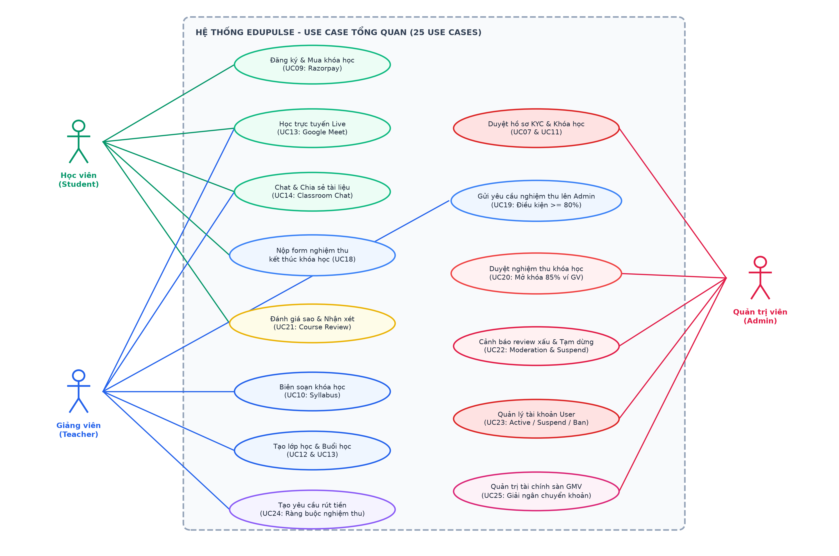
Hình 3.2.1: Biểu đồ Use Case Tổng quan Toàn hệ thống EduPulse (Bao gồm đầy đủ 25 Use Case)
Bảng Ma trận Phân quyền & Tổng hợp 25 Use Case Toàn Hệ Thống:
STT | Mã UC | Tên Use Case | Phân hệ Chức năng | Student | Teacher | Admin | Ghi chú Trọng tâm
1 | UC01 | Đăng ký tài khoản người dùng | Xác thực & Phân quyền | ✔ | ✔ |  | Bcrypt Hash 10 rounds
2 | UC02 | Xác thực email & Kích hoạt tài khoản | Xác thực & Phân quyền | ✔ | ✔ |  | Nodemailer Token link
3 | UC03 | Đăng nhập & Quản lý phiên JWT | Xác thực & Phân quyền | ✔ | ✔ | ✔ | JWT Cookie, Chặn vi phạm
4 | UC04 | Quên & Đặt lại mật khẩu tài khoản | Xác thực & Phân quyền | ✔ | ✔ |  | SHA-256 Token 15 phút
5 | UC05 | Quản lý hồ sơ cá nhân công khai & Bio | Hồ sơ & Danh tính KYC | ✔ | ✔ |  | Upload Avatar Cloudinary
6 | UC06 | Nộp hồ sơ minh chứng danh tính KYC | Hồ sơ & Danh tính KYC |  | ✔ |  | CCCD, Bằng ĐH, Thạc sĩ
7 | UC07 | Thẩm định & Phê duyệt hồ sơ KYC | Hồ sơ & Danh tính KYC |  |  | ✔ | Approved / Reupload / Rejected
8 | UC08 | Tìm kiếm, lọc & Khám phá khóa học | Khóa học & Đề cương | ✔ |  |  | Bộ lọc 3 tầng chuẩn
9 | UC09 | Đăng ký khóa học & Thanh toán học phí | Thanh toán & Ký quỹ | ✔ |  |  | Razorpay HMAC-SHA256, Escrow
10 | UC10 | Khởi tạo đề cương giáo trình khóa học | Khóa học & Đề cương |  | ✔ |  | Syllabus, Phân cấp, Học phí
11 | UC11 | Thẩm định & Phê duyệt xuất bản khóa học | Khóa học & Đề cương |  |  | ✔ | isapproved = true xuất bản
12 | UC12 | Khởi tạo lớp học trực tuyến mới | Lớp học & Buổi học Live |  | ✔ |  | Nhóm (max 20) / 1-1, mã classCode
13 | UC13 | Lập lịch buổi học & Tham gia học Live | Lớp học & Buổi học Live | ✔ | ✔ |  | Google Meet / WebRTC Room
14 | UC14 | Trao đổi tin nhắn & Chia sẻ tài liệu | Kênh trao đổi (Chat) | ✔ | ✔ |  | Chat thời gian thực, Tệp đính kèm
15 | UC15 | Nhận thông báo nhắc lịch học tự động | Thông báo & Lịch học | ✔ | ✔ |  | Bộ quét tự động, Chuông in-app
16 | UC16 | Gửi biểu mẫu yêu cầu hỗ trợ (Contact Us) | Hỗ trợ & Khách hàng | ✔ | ✔ | ✔ | Khách vãng lai & Người dùng
17 | UC17 | Tiếp nhận & Xử lý khiếu nại hỗ trợ | Hỗ trợ & Khách hàng |  |  | ✔ | Phản hồi giải quyết khiếu nại
18 | UC18 | Nộp form xác nhận kết thúc khóa học | Nghiệm thu & Hoàn thành | ✔ |  |  | MỚI (Đánh giá chuyên cần, GV)
19 | UC19 | Theo dõi tiến độ & Gửi yêu cầu nghiệm thu | Nghiệm thu & Hoàn thành |  | ✔ |  | MỚI (Điều kiện đạt >= 80%)
20 | UC20 | Thẩm định & Duyệt nghiệm thu khóa học | Nghiệm thu & Hoàn thành |  |  | ✔ | MỚI (Mở khóa 85% học phí ví GV)
21 | UC21 | Gửi đánh giá sao & Nhận xét khóa học | Đánh giá & Giám sát | ✔ |  |  | MỚI (1-5 sao, tính điểm TB)
22 | UC22 | Giám sát review xấu & Tạm dừng khóa học | Đánh giá & Giám sát |  | ✔ | ✔ | MỚI (Cảnh báo <= 2 sao, Suspend)
23 | UC23 | Quản trị tài khoản người dùng & Kỷ luật | Quản trị người dùng |  |  | ✔ | MỚI (Active / Suspend / Ban)
24 | UC24 | Tạo yêu cầu rút tiền thù lao giảng dạy | Tài chính & Rút tiền |  | ✔ |  | MỚI (Ràng buộc nghiệm thu)
25 | UC25 | Quản trị tài chính sàn & Giải ngân | Tài chính & Rút tiền |  |  | ✔ | MỚI (GMV, Phí 15%, Mã TXN)

3.2.2 Đặc tả Use Case 01: Đăng ký tài khoản người dùng (User Sign-up)
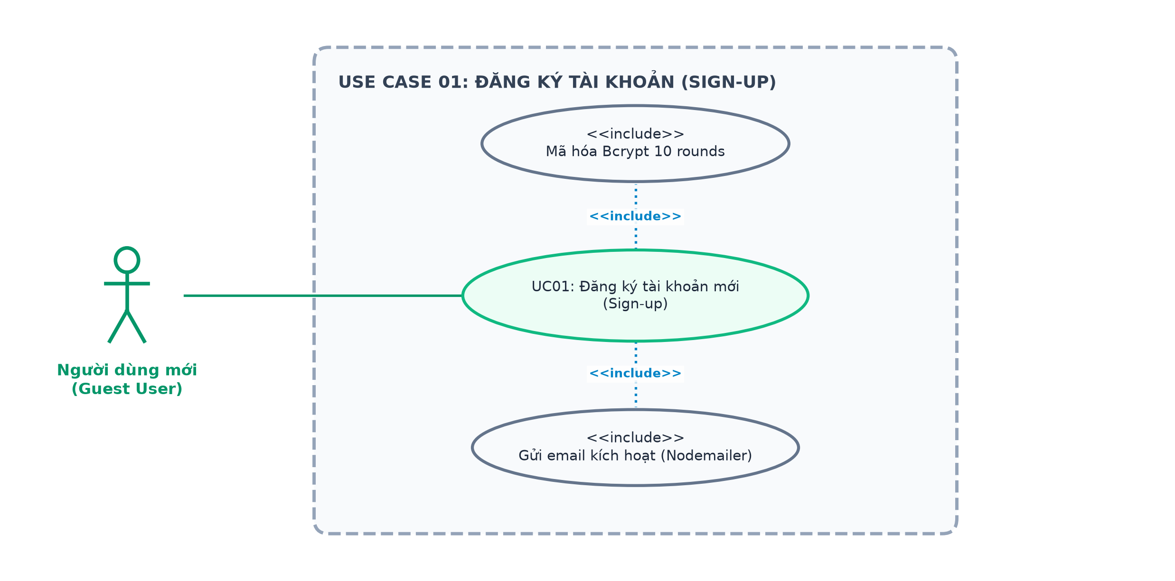
Hình 3.2.2: Biểu đồ Use Case 01 - Đăng ký tài khoản người dùng (User Sign-up)
Hạng mục | Nội dung chi tiết
Mã & Tên Use Case | UC01 – Đăng ký tài khoản người dùng (User Sign-up)
Tác nhân chính | Khách vãng lai, Học viên mới, Giảng viên mới
Tiền điều kiện | Người dùng chưa có tài khoản trên EduPulse, truy cập trang đăng ký.
Hậu điều kiện | Tài khoản được khởi tạo trong CSDL ở trạng thái chờ kích hoạt; mật khẩu được băm Bcrypt 10 rounds; email kích hoạt được gửi đi.
Luồng sự kiện chính | 1. Người dùng chọn 'Đăng ký' trên thanh điều hướng.  2. Nhập Họ, Tên, Địa chỉ Email, Mật khẩu và xác nhận Mật khẩu.  3. Hệ thống kiểm tra tính hợp lệ của dữ liệu đầu vào và kiểm tra trùng lặp email.  4. Hệ thống băm mật khẩu bằng thuật toán Bcrypt (10 rounds salting).  5. Bản ghi người dùng được tạo trong CSDL.  6. Hệ thống tạo mã token xác thực dùng một lần và gửi email kích hoạt qua dịch vụ Nodemailer.
Luồng ngoại lệ | - Email đã được đăng ký: Báo lỗi 'Email already exists' (HTTP 400).  - Mật khẩu không đủ độ mạnh: Yêu cầu tối thiểu 6 ký tự.  - Lỗi gửi email: Báo lỗi kết nối máy chủ thư và yêu cầu thử lại.

3.2.3 Đặc tả Use Case 02: Xác thực email & Kích hoạt tài khoản (Verify Email)
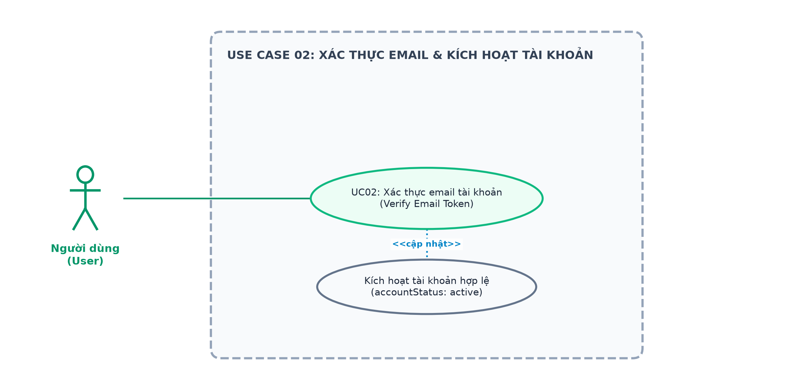
Hình 3.2.3: Biểu đồ Use Case 02 - Xác thực email & Kích hoạt tài khoản (Verify Email)
Hạng mục | Nội dung chi tiết
Mã & Tên Use Case | UC02 – Xác thực email & Kích hoạt tài khoản (Verify Email)
Tác nhân chính | Người dùng mới (User)
Tiền điều kiện | Người dùng đã nhận được thư điện tử xác thực chứa mã token hợp lệ.
Hậu điều kiện | Trạng thái tài khoản chuyển sang hợp lệ (accountStatus: active), người dùng có thể đăng nhập.
Luồng sự kiện chính | 1. Người dùng mở email kích hoạt và nhấp vào liên kết xác thực.  2. Trình duyệt gửi yêu cầu GET tới API xác thực kèm chuỗi token.  3. Máy chủ kiểm tra token trong CSDL và hạn sử dụng.  4. Nếu hợp lệ, hệ thống cập nhật trường trạng thái tài khoản thành kích hoạt thành công.  5. Chuyển hướng người dùng tới trang thông báo kích hoạt thành công kèm nút Đăng nhập.
Luồng ngoại lệ | - Token hết hạn hoặc không hợp lệ: Báo lỗi xác thực thất bại, hiển thị nút yêu cầu gửi lại email kích hoạt.

3.2.4 Đặc tả Use Case 03: Đăng nhập & Quản lý phiên JWT (User Login & JWT Session)
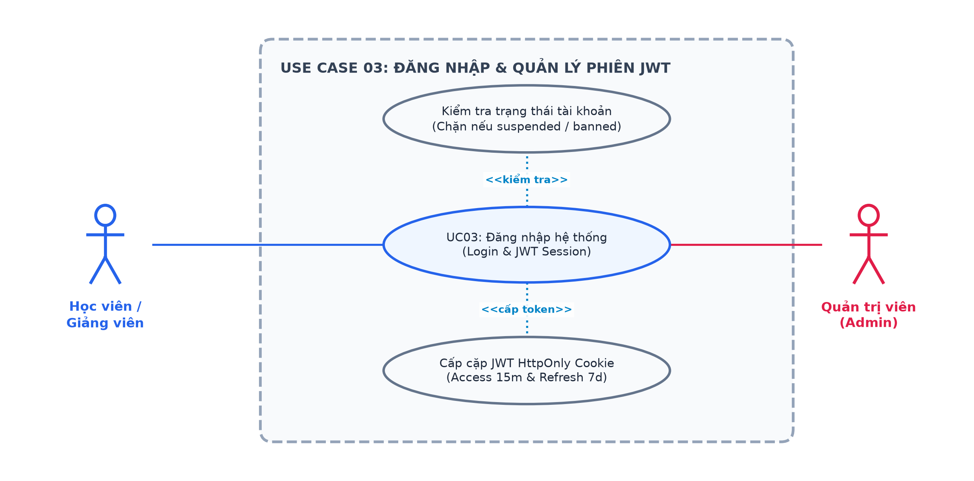
Hình 3.2.4: Biểu đồ Use Case 03 - Đăng nhập & Quản lý phiên JWT (User Login & JWT Session)
Hạng mục | Nội dung chi tiết
Mã & Tên Use Case | UC03 – Đăng nhập & Quản lý phiên JWT (User Login & JWT Session)
Tác nhân chính | Học viên (Student), Giảng viên (Teacher), Quản trị viên (Admin)
Tiền điều kiện | Người dùng đã đăng ký tài khoản và có kết nối mạng Internet.
Hậu điều kiện | Hệ thống cấp cặp JWT (Access Token 15 phút, Refresh Token 7 ngày) qua HttpOnly Cookie; điều hướng về Dashboard tương ứng.
Luồng sự kiện chính | 1. Người dùng chọn 'Đăng nhập', điền Email và Mật khẩu.  2. Máy chủ tra cứu tài khoản theo email, đối soát mật khẩu đã băm bằng Bcrypt.  3. Kiểm tra trạng thái tài khoản (accountStatus): Nếu bình thường (active), tiếp tục.  4. Máy chủ sinh mã Access Token (15 phút) và Refresh Token (7 ngày).  5. Lưu mã khóa vào HttpOnly Cookie bảo mật và phản hồi thông tin định danh người dùng.  6. Điều hướng người dùng tới giao diện làm việc theo đúng vai trò.
Luồng ngoại lệ | - Nhập sai Email hoặc Mật khẩu: Báo lỗi 'Invalid credentials'.  - Tài khoản bị tạm khóa (suspended) hoặc cấm (banned): Chặn đăng nhập, hiển thị thông báo lý do kỷ luật (statusReason) và hướng dẫn hỗ trợ.

3.2.5 Đặc tả Use Case 04: Quên & Đặt lại mật khẩu tài khoản (Forgot & Reset Password)
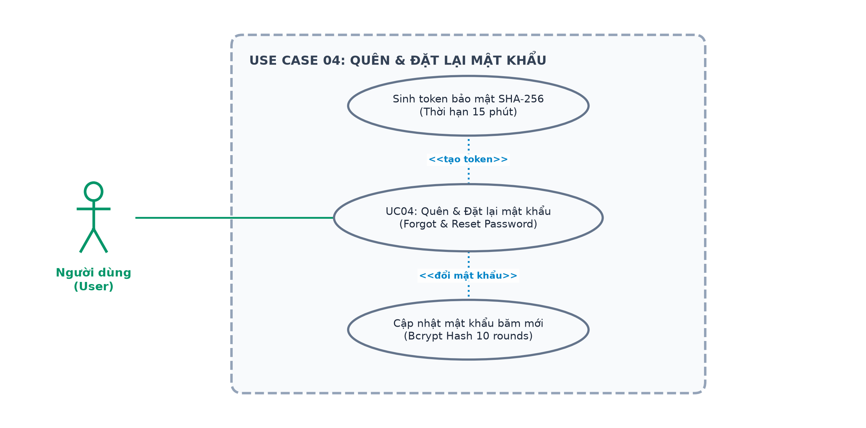
Hình 3.2.5: Biểu đồ Use Case 04 - Quên & Đặt lại mật khẩu tài khoản (Forgot & Reset Password)
Hạng mục | Nội dung chi tiết
Mã & Tên Use Case | UC04 – Quên & Đặt lại mật khẩu tài khoản (Forgot & Reset Password)
Tác nhân chính | Người dùng (User)
Tiền điều kiện | Người dùng không nhớ mật khẩu đăng nhập, truy cập liên kết Quên mật khẩu.
Hậu điều kiện | Mật khẩu cũ được thay thế bằng mật khẩu mới băm Bcrypt; token đặt lại bị vô hiệu hóa.
Luồng sự kiện chính | 1. Người dùng nhấp vào 'Quên mật khẩu' tại trang đăng nhập.  2. Nhập địa chỉ Email đã đăng ký và nhấn 'Gửi yêu cầu'.  3. Hệ thống tạo chuỗi token ngẫu nhiên, băm SHA-256 lưu tạm trong CSDL với thời hạn 15 phút.  4. Gửi email chứa đường dẫn đặt lại mật khẩu tới hòm thư người dùng.  5. Người dùng mở link, nhập mật khẩu mới và xác nhận mật khẩu mới.  6. Hệ thống băm mật khẩu mới bằng Bcrypt và cập nhật CSDL, xóa token tạm.
Luồng ngoại lệ | - Email không tồn tại: Báo lỗi hoặc thông báo kiểm tra hòm thư.  - Token hết hạn sau 15 phút: Báo lỗi token hết hạn và yêu cầu thực hiện lại.

3.2.6 Đặc tả Use Case 05: Quản lý hồ sơ cá nhân công khai & Bio (Manage Profile & Bio)
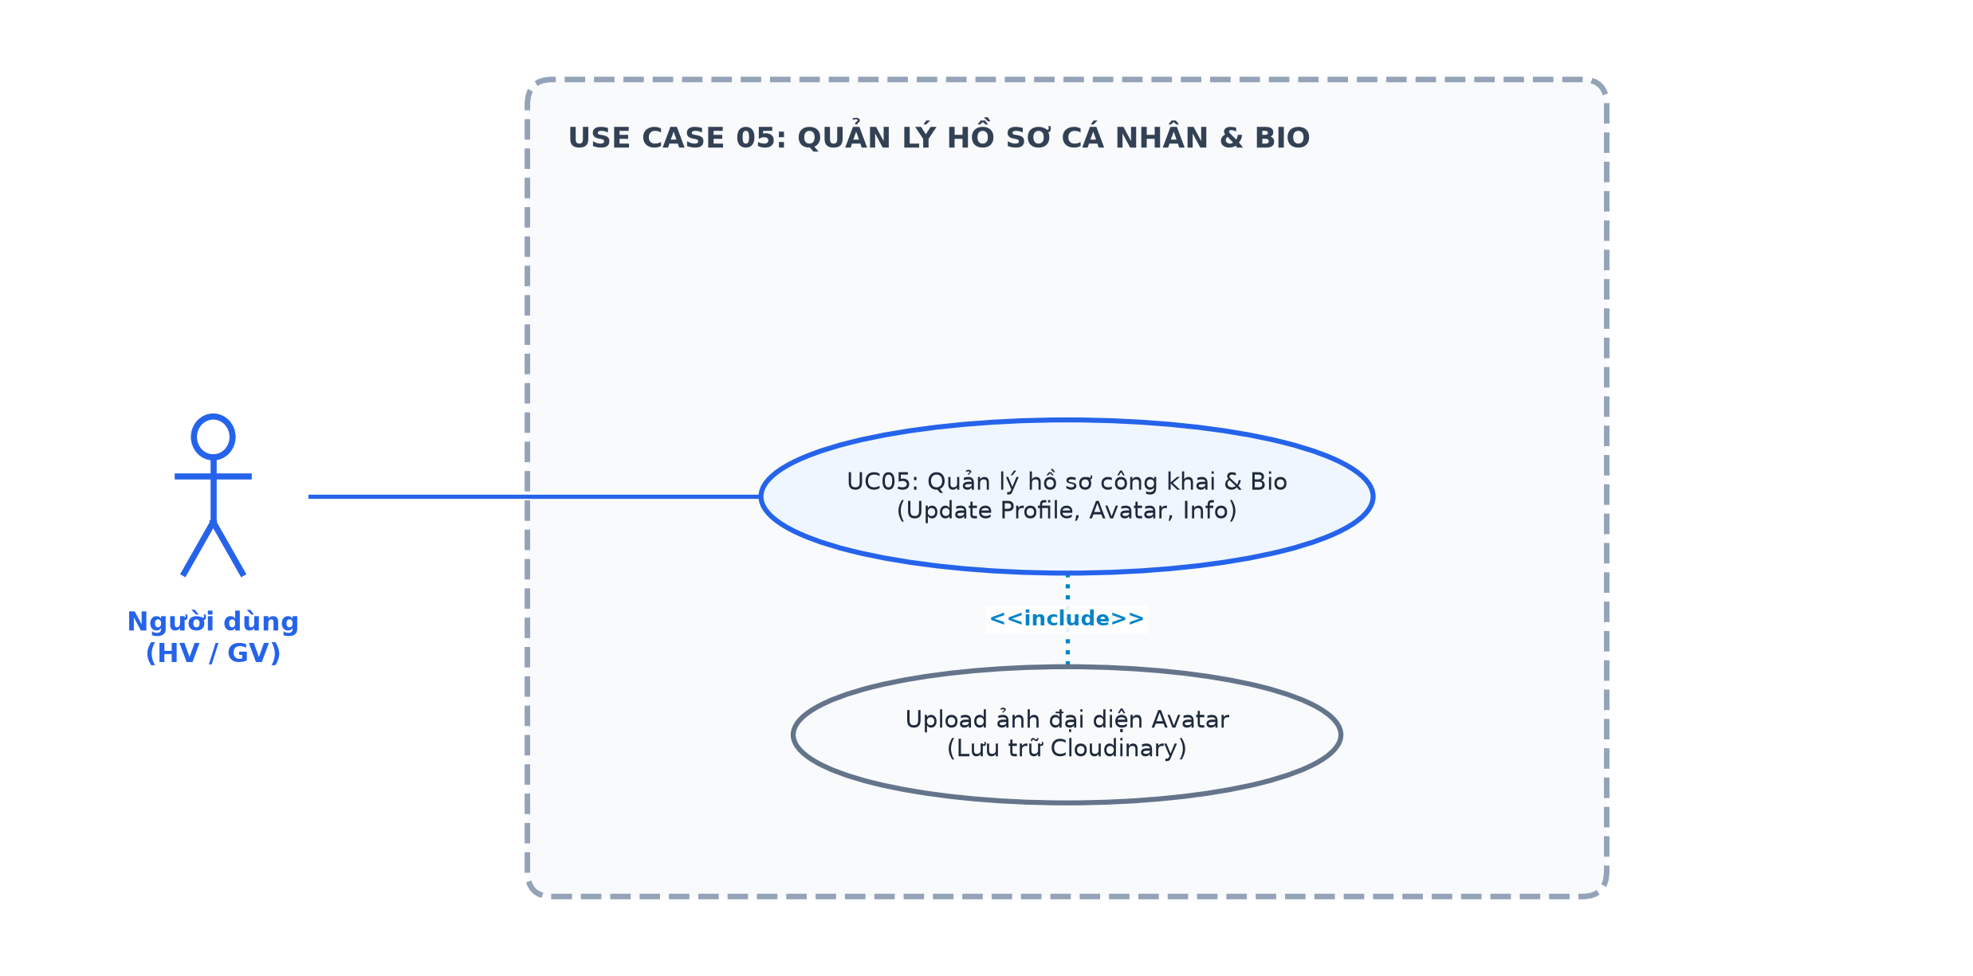
Hình 3.2.6: Biểu đồ Use Case 05 - Quản lý hồ sơ cá nhân công khai & Bio (Manage Profile & Bio)
Hạng mục | Nội dung chi tiết
Mã & Tên Use Case | UC05 – Quản lý hồ sơ cá nhân công khai & Bio (Manage Profile & Bio)
Tác nhân chính | Học viên (Student), Giảng viên (Teacher)
Tiền điều kiện | Người dùng đã đăng nhập thành công vào hệ thống.
Hậu điều kiện | Thông tin cá nhân, ảnh đại diện và tiểu sử được cập nhật hiển thị.
Luồng sự kiện chính | 1. Người dùng truy cập mục Hồ sơ cá nhân (Profile).  2. Xem thông tin hiện tại: Họ tên, Email, Số điện thoại, Địa chỉ, Tiểu sử (Bio), Ảnh đại diện.  3. Thay đổi thông tin cần cập nhật.  4. Người dùng chọn ảnh đại diện mới từ thiết bị, tải lên bộ lưu trữ Cloudinary qua HTTPS.  5. Nhấn 'Lưu thay đổi'. Hệ thống cập nhật bản ghi trong CSDL và hiển thị thông báo thành công.
Luồng ngoại lệ | - Ảnh tải lên sai định dạng hoặc quá 5MB: Báo lỗi định dạng và yêu cầu chọn lại.

3.2.7 Đặc tả Use Case 06: Nộp hồ sơ minh chứng danh tính & Bằng cấp KYC (Upload KYC Documents)
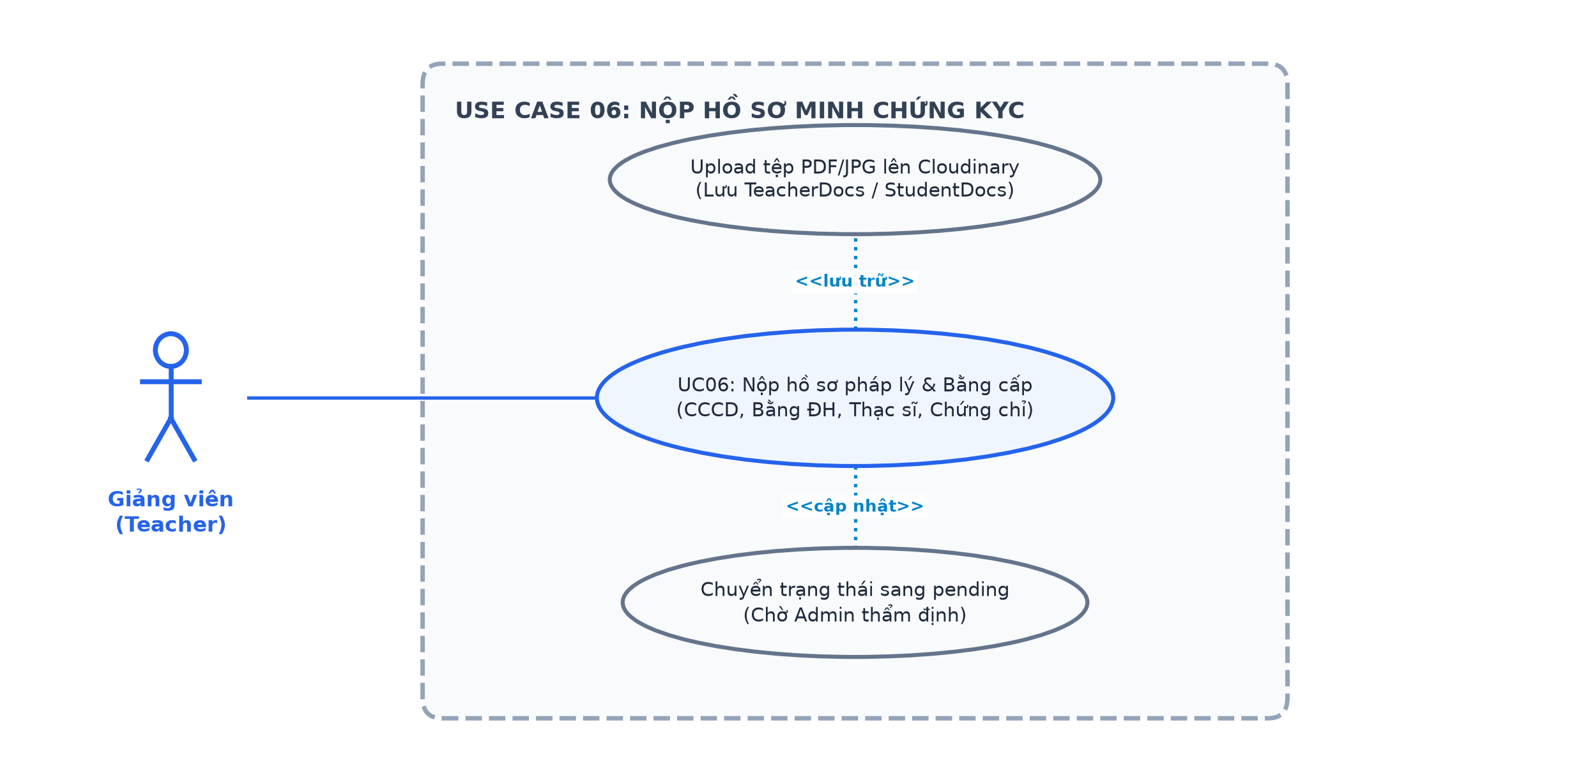
Hình 3.2.7: Biểu đồ Use Case 06 - Nộp hồ sơ minh chứng danh tính & Bằng cấp KYC (Upload KYC Documents)
Hạng mục | Nội dung chi tiết
Mã & Tên Use Case | UC06 – Nộp hồ sơ minh chứng danh tính & Bằng cấp KYC (Upload KYC Documents)
Tác nhân chính | Giảng viên (Teacher), Học viên (Student)
Tiền điều kiện | Giảng viên đã đăng nhập và chuẩn bị tệp minh chứng bằng cấp hợp lệ.
Hậu điều kiện | Tài liệu được lưu trữ trên Cloudinary; bản ghi TeacherDocs được tạo/cập nhật ở trạng thái pending.
Luồng sự kiện chính | 1. Giảng viên truy cập mục Xác minh KYC trên Teacher Dashboard.  2. Nhập thông tin học vấn: Trường đại học (UG/PG), điểm số tốt nghiệp, năm kinh nghiệm.  3. Tải lên các tệp tài liệu: Căn cước công dân (Aadhaar/CCCD), Bằng tốt nghiệp ĐH, Bằng Thạc sĩ/Tiến sĩ, Chứng chỉ sư phạm.  4. Hệ thống tải tệp lên Cloudinary, nhận URL an toàn và lưu vào CSDL.  5. Đặt trạng thái phê duyệt Isapproved = 'pending'.  6. Hiển thị thông báo hồ sơ đã được nộp thành công và đang chờ Quản trị viên thẩm định.
Luồng ngoại lệ | - Thiếu tệp bắt buộc: Báo lỗi yêu cầu tải đủ tài liệu minh chứng tối thiểu.  - Tệp không phải PDF/JPG/PNG: Từ chối tải tệp.

3.2.8 Đặc tả Use Case 07: Thẩm định & Phê duyệt hồ sơ năng lực KYC (Admin Review KYC)
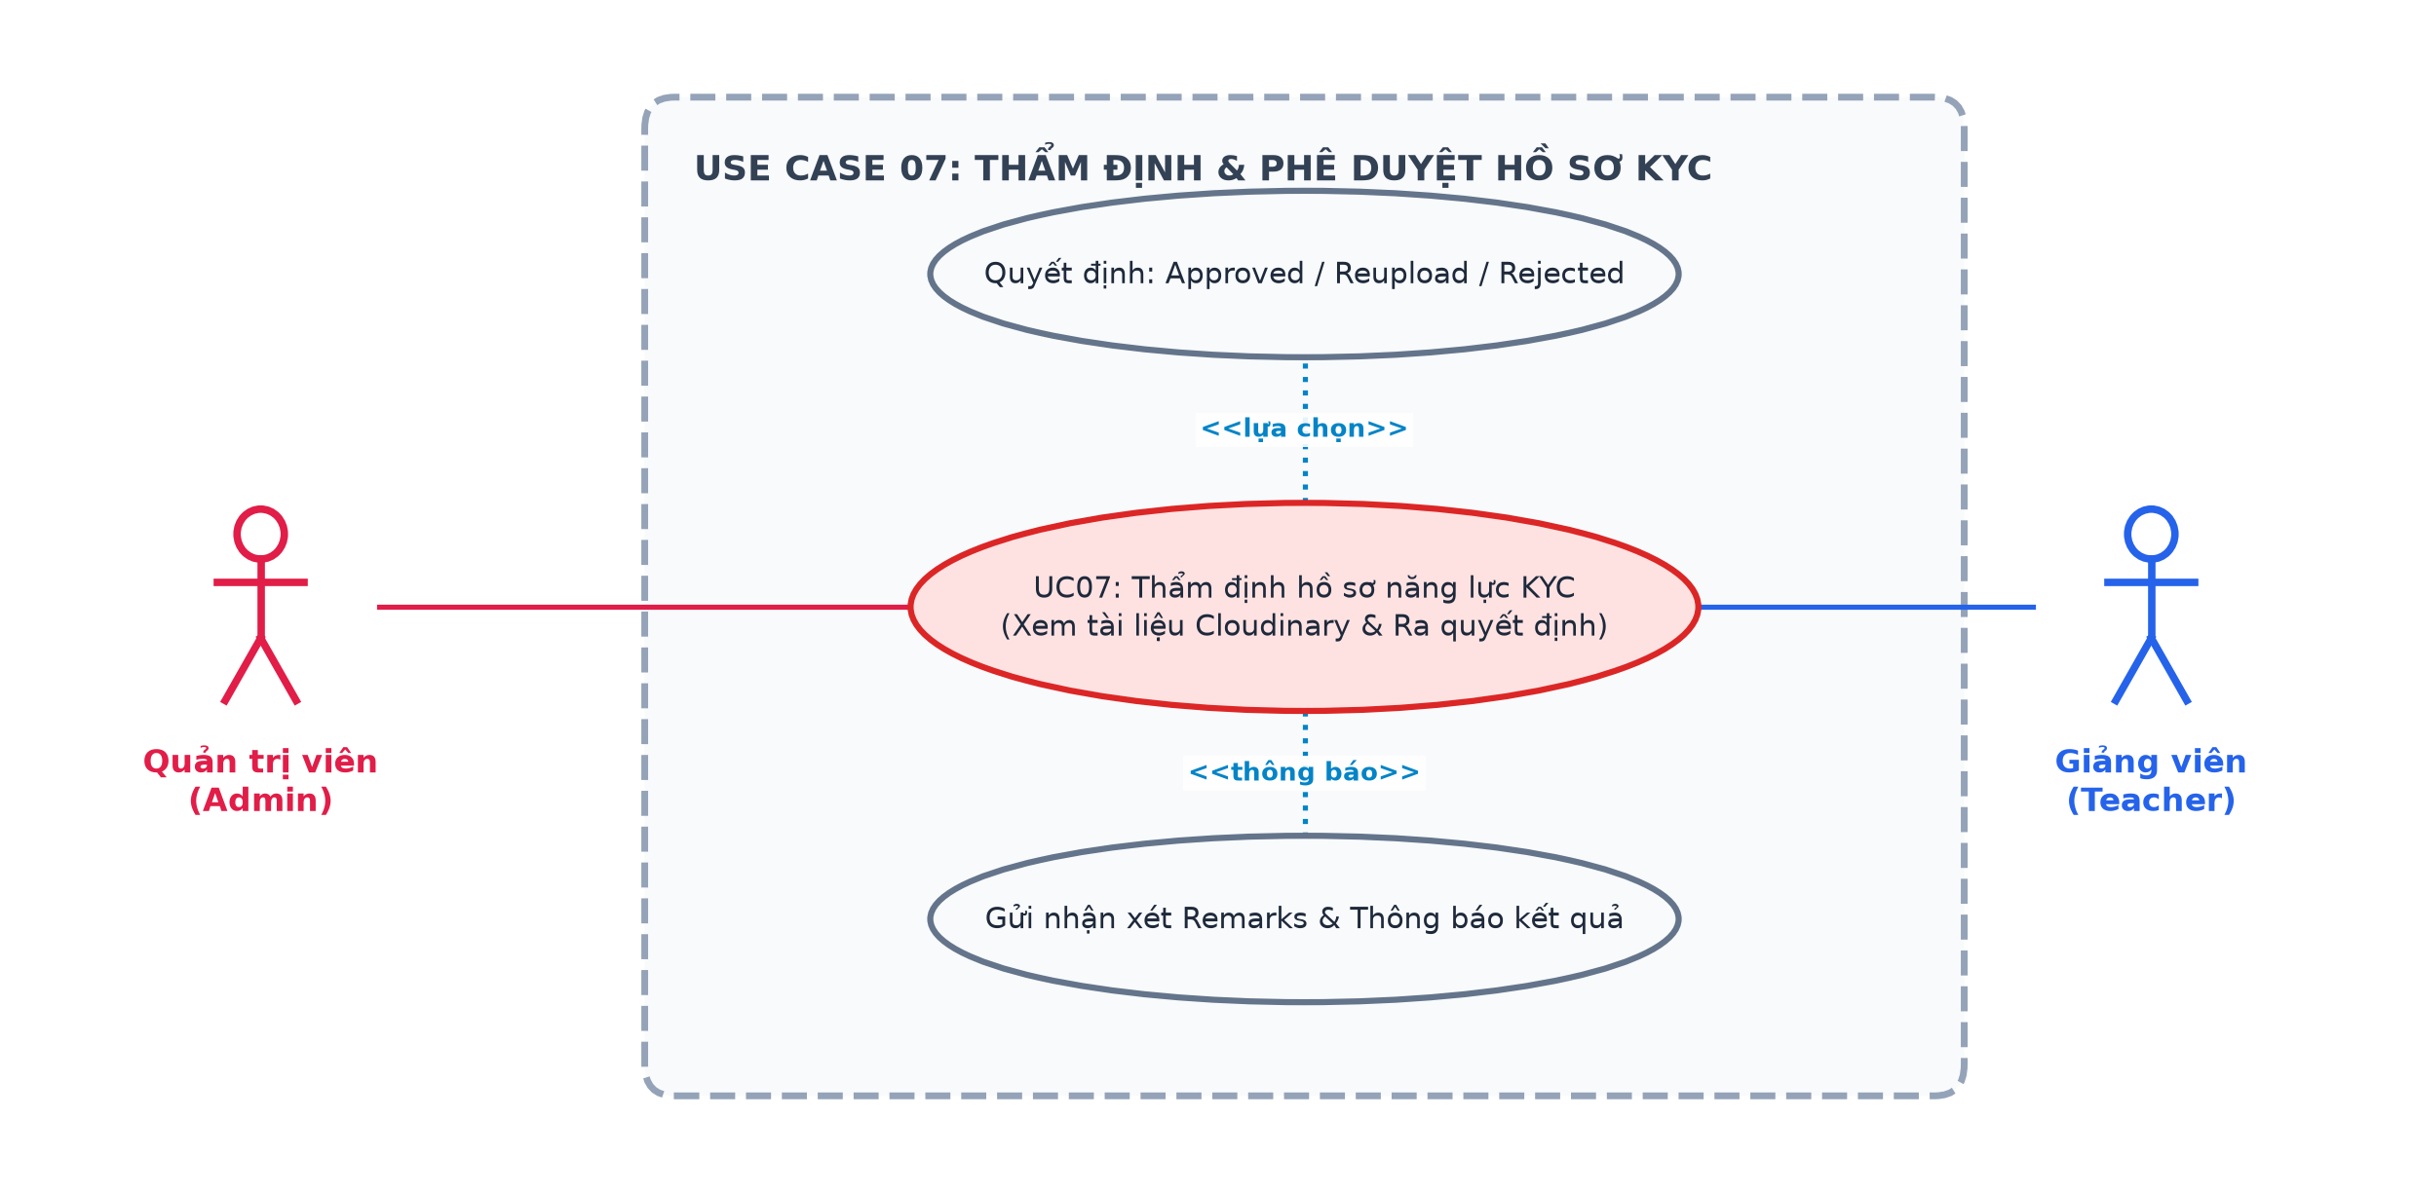
Hình 3.2.8: Biểu đồ Use Case 07 - Thẩm định & Phê duyệt hồ sơ năng lực KYC (Admin Review KYC)
Hạng mục | Nội dung chi tiết
Mã & Tên Use Case | UC07 – Thẩm định & Phê duyệt hồ sơ năng lực KYC (Admin Review KYC)
Tác nhân chính | Quản trị viên (Admin)
Tiền điều kiện | Admin đăng nhập vào bảng điều khiển; có hồ sơ KYC ở trạng thái pending.
Hậu điều kiện | Trạng thái KYC của người dùng được cập nhật (approved, reupload, rejected); thông báo được gửi tới người dùng.
Luồng sự kiện chính | 1. Admin truy cập tab 'Duyệt hồ sơ KYC' trên Admin Dashboard.  2. Xem danh sách hồ sơ đang chờ thẩm định.  3. Mở xem trực tiếp các tệp minh chứng: Căn cước công dân, bằng cấp đại học, chứng chỉ trên Cloudinary.  4. Đối soát thông tin kê khai và tính pháp lý của văn bằng.  5. Chọn quyết định: Phê duyệt (approved), Yêu cầu nộp lại (reupload) hoặc Từ chối (rejected).  6. Nhập nhận xét phản hồi (Remarks) và nhấn 'Xác nhận'.  7. Hệ thống cập nhật CSDL và gửi thông báo in-app kết quả thẩm định cho người dùng.
Luồng ngoại lệ | - Bằng cấp mờ hoặc không hợp lệ: Admin chọn reupload kèm ghi chú yêu cầu chụp lại rõ nét.

3.2.9 Đặc tả Use Case 08: Tìm kiếm, lọc & Khám phá khóa học đa cấp (Explore Courses)
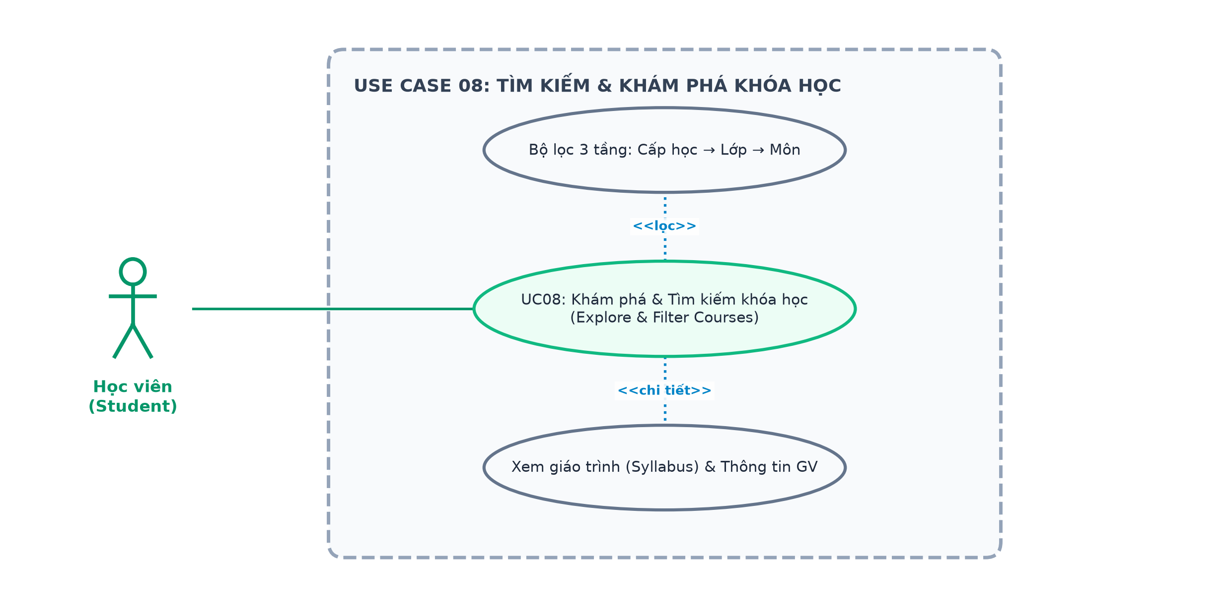
Hình 3.2.9: Biểu đồ Use Case 08 - Tìm kiếm, lọc & Khám phá khóa học đa cấp (Explore Courses)
Hạng mục | Nội dung chi tiết
Mã & Tên Use Case | UC08 – Tìm kiếm, lọc & Khám phá khóa học đa cấp (Explore Courses)
Tác nhân chính | Học viên (Student), Khách vãng lai
Tiền điều kiện | Người dùng truy cập vào trang danh mục khóa học /courses.
Hậu điều kiện | Danh sách khóa học phù hợp với bộ lọc và từ khóa được hiển thị trực quan.
Luồng sự kiện chính | 1. Người dùng vào trang Khám phá khóa học.  2. Nhập từ khóa tìm kiếm trên thanh tra cứu.  3. Sử dụng bộ lọc phân cấp 3 tầng chuẩn: Cấp học (Tiểu học, THCS, THPT, Đại học) → Khối lớp (Lớp 1-12, Năm 1-4) → Môn học.  4. Hệ thống truy vấn CSDL các khóa học có isapproved: true và status: active thỏa mãn điều kiện.  5. Hiển thị danh sách kết quả gồm ảnh bìa, tên khóa, giảng viên, điểm đánh giá sao và học phí.  6. Người dùng bấm vào thẻ khóa học để xem đề cương chi tiết (Syllabus) và mục tiêu kết quả đầu ra.
Luồng ngoại lệ | - Không tìm thấy khóa học phù hợp: Hiển thị thông báo không có kết quả và gợi ý từ khóa phổ biến.

3.2.10 Đặc tả Use Case 09: Đăng ký khóa học & Thanh toán học phí Razorpay (Course Enrollment & Payment)
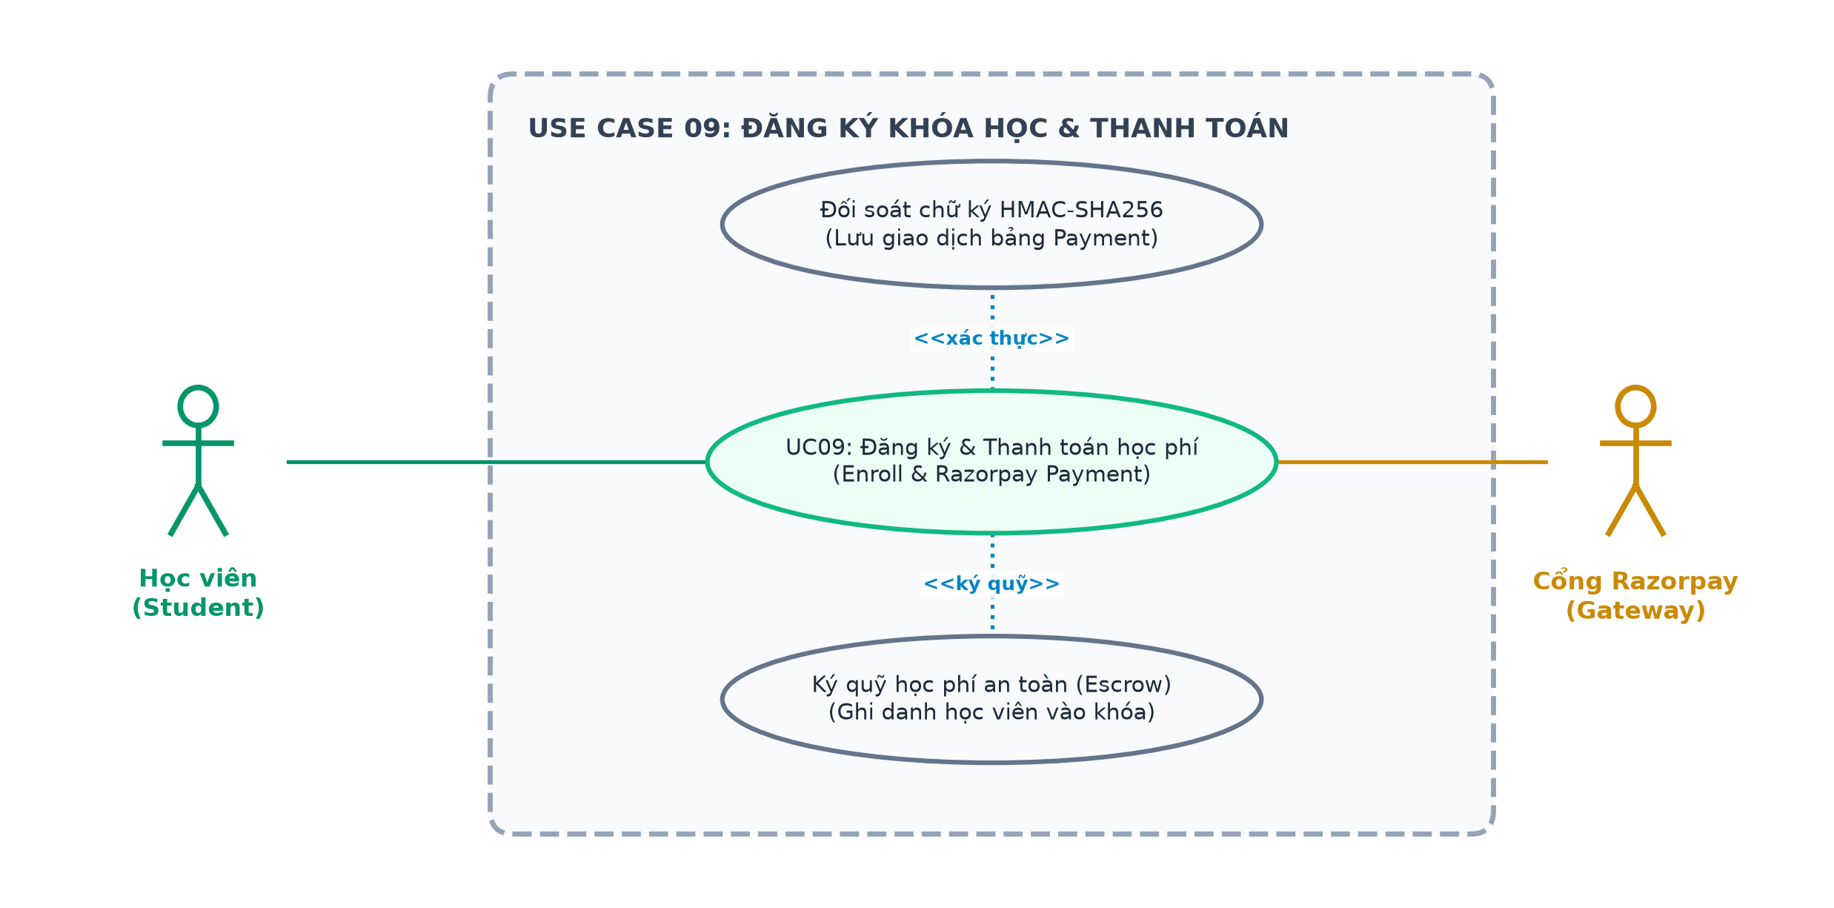
Hình 3.2.10: Biểu đồ Use Case 09 - Đăng ký khóa học & Thanh toán học phí Razorpay (Course Enrollment & Payment)
Hạng mục | Nội dung chi tiết
Mã & Tên Use Case | UC09 – Đăng ký khóa học & Thanh toán học phí Razorpay (Course Enrollment & Payment)
Tác nhân chính | Học viên (Student), Cổng thanh toán Razorpay
Tiền điều kiện | Học viên đã đăng nhập tài khoản hợp lệ; khóa học đang mở ghi danh.
Hậu điều kiện | Giao dịch được lưu trong bảng Payment; tiền học phí được ký quỹ (Escrow); học viên được thêm vào danh sách lớp.
Luồng sự kiện chính | 1. Học viên nhấn 'Đăng ký ngay' (Enroll Now) tại trang chi tiết khóa học.  2. Máy chủ gọi API Razorpay tạo đơn hàng order_id.  3. Cửa sổ thanh toán Razorpay mở ra, học viên chọn phương thức thanh toán (Thẻ, UPI, Netbanking) và hoàn tất trả phí.  4. Cổng thanh toán gửi mã chữ ký xác thực razorpay_signature.  5. Máy chủ đối soát chữ ký điện tử HMAC-SHA256 để chống gian lận.  6. Khi đối soát thành công, hệ thống lưu bản ghi Payment, đưa học viên vào danh sách enrolledStudent của khóa học.  7. Học phí được chuyển vào tài khoản ký quỹ sàn (Escrow Balance).  8. Hiển thị thông báo đăng ký thành công và đưa học viên vào lớp học.
Luồng ngoại lệ | - Học viên hủy thanh toán hoặc giao dịch thất bại: Hủy bỏ ghi danh và báo lỗi.  - Chữ ký giả mạo: Từ chối giao dịch, ghi log cảnh báo an ninh.

3.2.11 Đặc tả Use Case 10: Khởi tạo đề cương giáo trình khóa học (Create & Edit Course Syllabus)
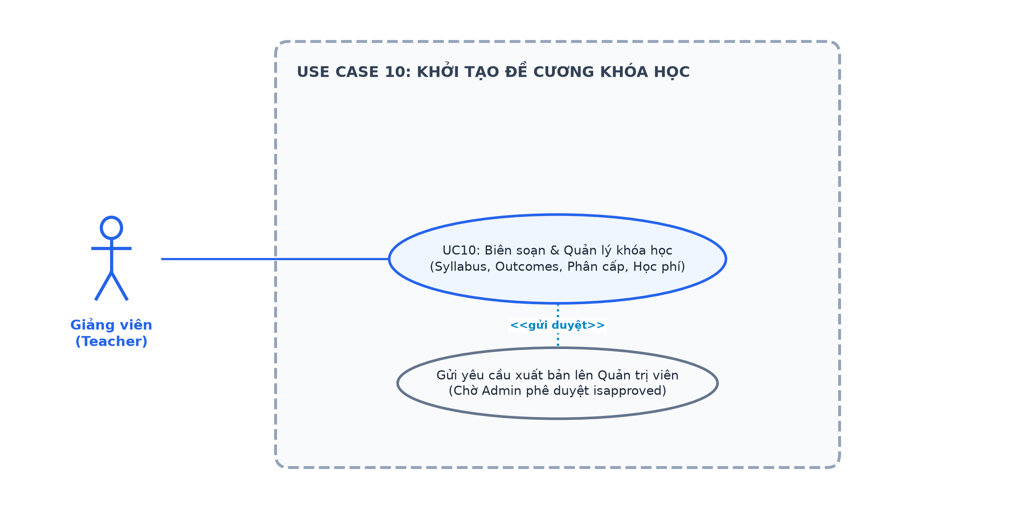
Hình 3.2.11: Biểu đồ Use Case 10 - Khởi tạo đề cương giáo trình khóa học (Create & Edit Course Syllabus)
Hạng mục | Nội dung chi tiết
Mã & Tên Use Case | UC10 – Khởi tạo đề cương giáo trình khóa học (Create & Edit Course Syllabus)
Tác nhân chính | Giảng viên (Teacher)
Tiền điều kiện | Giảng viên đã được phê duyệt hồ sơ KYC (Isapproved = 'approved').
Hậu điều kiện | Khóa học mới được lưu trong CSDL ở trạng thái chờ duyệt xuất bản (isapproved = false).
Luồng sự kiện chính | 1. Giảng viên vào Teacher Dashboard → Courses, chọn 'Thêm khóa học mới'.  2. Chọn phân cấp 3 tầng: Cấp học, Khối lớp, Môn học.  3. Nhập tên khóa học, mô tả, ảnh bìa, mức học phí (Fees).  4. Nhập đề cương chi tiết (Syllabus) gồm danh sách các chương mục và mục tiêu đầu ra (Outcomes).  5. Giảng viên nhấn 'Gửi yêu cầu xuất bản'.  6. Hệ thống lưu bản ghi Course với trạng thái isapproved = false và gửi thông báo lên hàng đợi của Quản trị viên.
Luồng ngoại lệ | - Bỏ trống các trường bắt buộc: Báo lỗi và yêu cầu điền đầy đủ giáo trình.

3.2.12 Đặc tả Use Case 11: Thẩm định & Phê duyệt xuất bản khóa học (Admin Approve Course Publication)
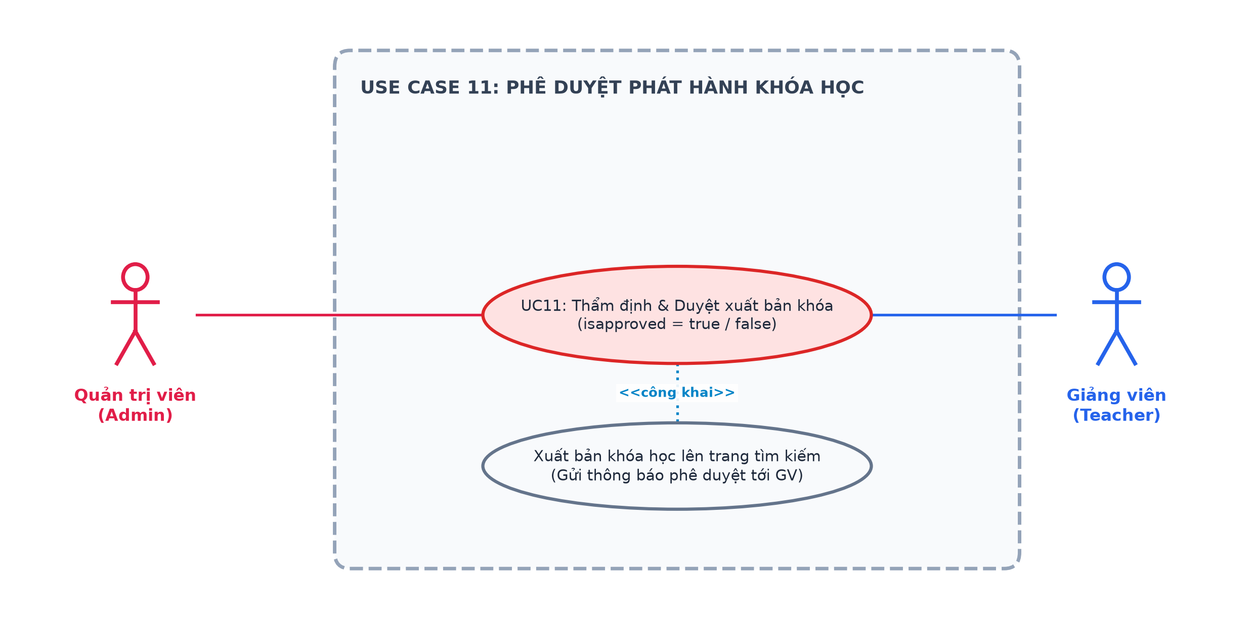
Hình 3.2.12: Biểu đồ Use Case 11 - Thẩm định & Phê duyệt xuất bản khóa học (Admin Approve Course Publication)
Hạng mục | Nội dung chi tiết
Mã & Tên Use Case | UC11 – Thẩm định & Phê duyệt xuất bản khóa học (Admin Approve Course Publication)
Tác nhân chính | Quản trị viên (Admin)
Tiền điều kiện | Admin đăng nhập hệ thống; có khóa học mới đang chờ phê duyệt.
Hậu điều kiện | Khóa học chuyển trạng thái isapproved = true, xuất hiện công khai trên trang tìm kiếm.
Luồng sự kiện chính | 1. Admin truy cập tab 'Duyệt khóa học' trên Admin Dashboard.  2. Xem danh sách các khóa học chờ xuất bản.  3. Mở xem chi tiết giáo trình, mục tiêu đầu ra và mức học phí do giảng viên đề xuất.  4. Admin kiểm tra chuẩn mực sư phạm và tính phù hợp của nội dung.  5. Nhấn 'Phê duyệt xuất bản' (isapproved = true).  6. Hệ thống cập nhật CSDL và gửi thông báo in-app chúc mừng tới Giảng viên phụ trách.
Luồng ngoại lệ | - Giáo trình không đạt yêu cầu: Admin từ chối duyệt kèm lý do chỉnh sửa gửi lại cho Giảng viên.

3.2.13 Đặc tả Use Case 12: Khởi tạo lớp học trực tuyến mới (Create Classroom)
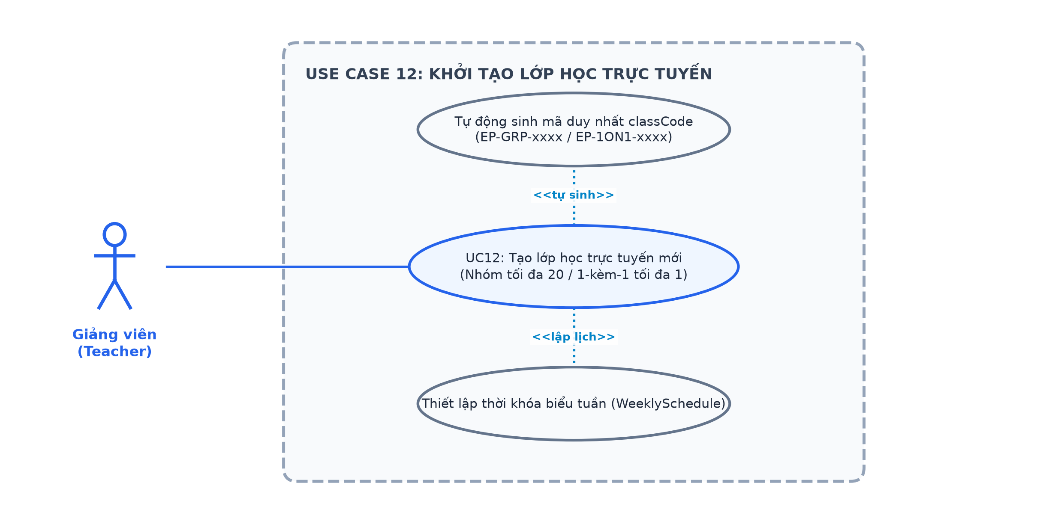
Hình 3.2.13: Biểu đồ Use Case 12 - Khởi tạo lớp học trực tuyến mới (Create Classroom)
Hạng mục | Nội dung chi tiết
Mã & Tên Use Case | UC12 – Khởi tạo lớp học trực tuyến mới (Create Classroom)
Tác nhân chính | Giảng viên (Teacher)
Tiền điều kiện | Khóa học liên kết đã được phê duyệt công khai; Giảng viên là chủ sở hữu khóa học.
Hậu điều kiện | Lớp học được khởi tạo trong CSDL kèm mã duy nhất classCode.
Luồng sự kiện chính | 1. Giảng viên vào Teacher Dashboard → Classrooms, chọn 'Tạo lớp học'.  2. Chọn khóa học tương ứng và đặt tên lớp.  3. Chọn hình thức tổ chức: Lớp nhóm (Group - tối đa 20 học viên) hoặc Lớp 1-kèm-1 (One-on-One - tối đa 1 học viên).  4. Thiết lập lịch học cố định hàng tuần (Weekly Schedule).  5. Hệ thống tự động sinh mã định danh duy nhất classCode (dạng EP-GRP-xxxx hoặc EP-1ON1-xxxx).  6. Lưu bản ghi Classroom vào CSDL và chuyển hướng tới trang quản lý lớp học.
Luồng ngoại lệ | - Trùng tên hoặc sai định dạng: Báo lỗi và yêu cầu điều chỉnh.

3.2.14 Đặc tả Use Case 13: Lập lịch buổi học & Tham gia phòng học Live (Schedule & Attend Live Sessions)
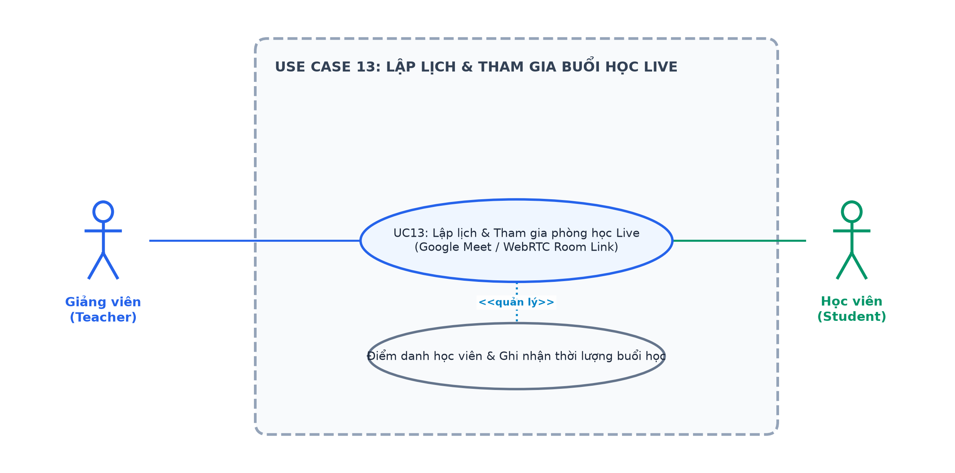
Hình 3.2.14: Biểu đồ Use Case 13 - Lập lịch buổi học & Tham gia phòng học Live (Schedule & Attend Live Sessions)
Hạng mục | Nội dung chi tiết
Mã & Tên Use Case | UC13 – Lập lịch buổi học & Tham gia phòng học Live (Schedule & Attend Live Sessions)
Tác nhân chính | Giảng viên (Teacher), Học viên (Student)
Tiền điều kiện | Lớp học đã được tạo; Giảng viên và Học viên là thành viên của lớp.
Hậu điều kiện | Buổi học được lập lịch trong CSDL; các thành viên truy cập thành công vào phòng học trực tiếp.
Luồng sự kiện chính | 1. Giảng viên mở chi tiết lớp học, chọn 'Thêm buổi học' (Session).  2. Nhập tiêu đề bài học, ngày học, giờ bắt đầu, thời lượng dự kiến và đường dẫn phòng học (roomLink Google Meet / WebRTC).  3. Hệ thống lưu buổi học vào mảng sessions của lớp.  4. Học viên xem thời khóa biểu các buổi học trên Dashboard.  5. Khi đến giờ học, nút 'Vào phòng học Live' được kích hoạt.  6. Giảng viên và Học viên nhấn nút để tham gia lớp học trực tuyến theo thời gian thực.
Luồng ngoại lệ | - Trùng lịch dạy khác của Giảng viên: Hệ thống cảnh báo xung đột thời gian.

3.2.15 Đặc tả Use Case 14: Trao đổi tin nhắn & Chia sẻ tài liệu lớp học (Classroom Chat & File Sharing)
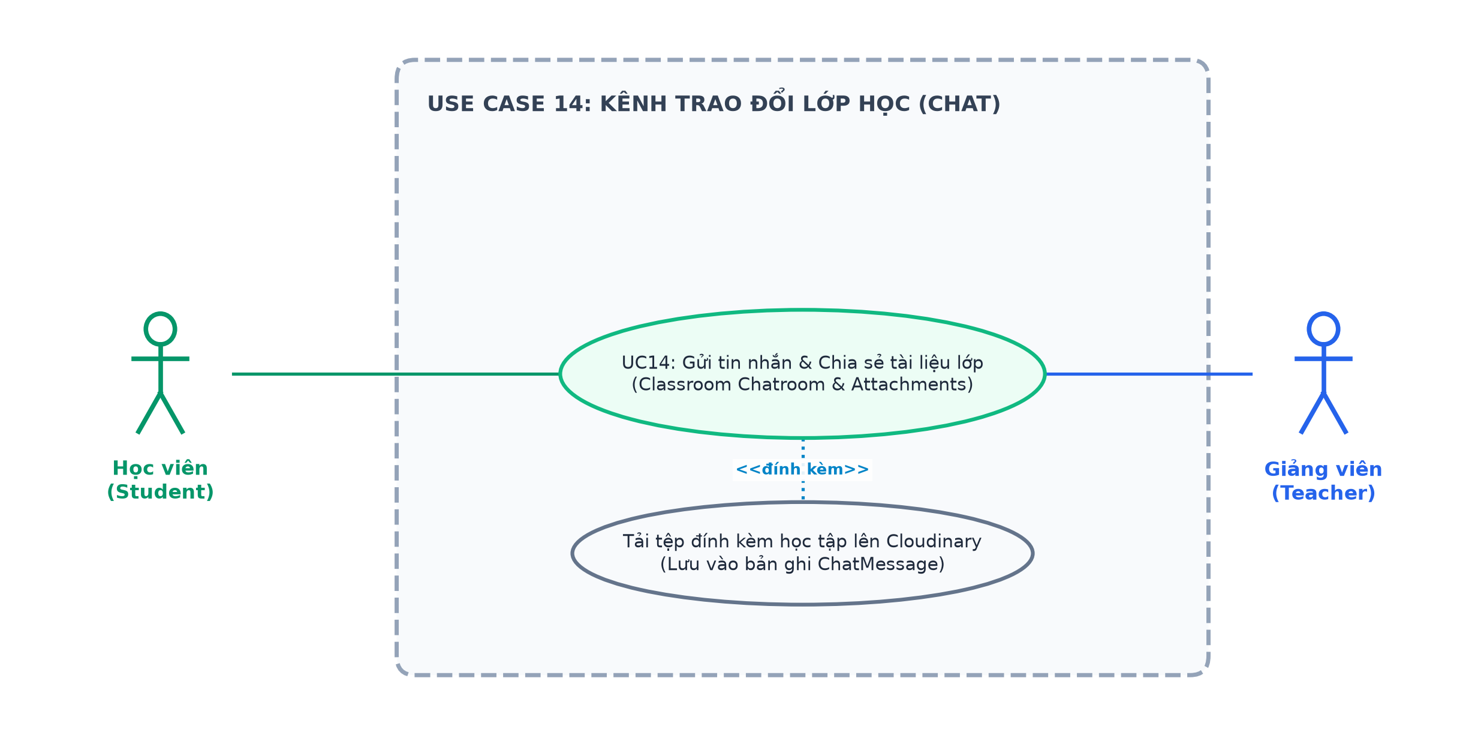
Hình 3.2.15: Biểu đồ Use Case 14 - Trao đổi tin nhắn & Chia sẻ tài liệu lớp học (Classroom Chat & File Sharing)
Hạng mục | Nội dung chi tiết
Mã & Tên Use Case | UC14 – Trao đổi tin nhắn & Chia sẻ tài liệu lớp học (Classroom Chat & File Sharing)
Tác nhân chính | Học viên (Student), Giảng viên (Teacher)
Tiền điều kiện | Người dùng là thành viên chính thức của lớp học.
Hậu điều kiện | Tin nhắn và tài liệu đính kèm được lưu trong ChatMessage và hiển thị trong luồng trao đổi của lớp.
Luồng sự kiện chính | 1. Người dùng truy cập phòng chat của lớp học (/classroom/:id/chat).  2. Hệ thống kiểm tra quyền thành viên theo classCode.  3. Người dùng nhập tin nhắn văn bản trao đổi bài tập hoặc thắc mắc.  4. Người dùng bấm chọn tệp tài liệu đính kèm (PDF, DOCX, ảnh). Hệ thống tải file lên Cloudinary và lấy đường dẫn URL an toàn.  5. Nhấn 'Gửi'. Tin nhắn được lưu vào CSDL và phát tới tất cả các thành viên trong lớp học.  6. Thành viên khác mở xem nội dung và tải tài liệu học tập.
Luồng ngoại lệ | - Người ngoài lớp cố truy cập: Báo lỗi 403 Forbidden.  - Tệp vượt quá 20MB: Báo lỗi từ chối tải tệp.

3.2.16 Đặc tả Use Case 15: Nhận thông báo nhắc lịch học tự động (Automated Class Reminders & Notifications)
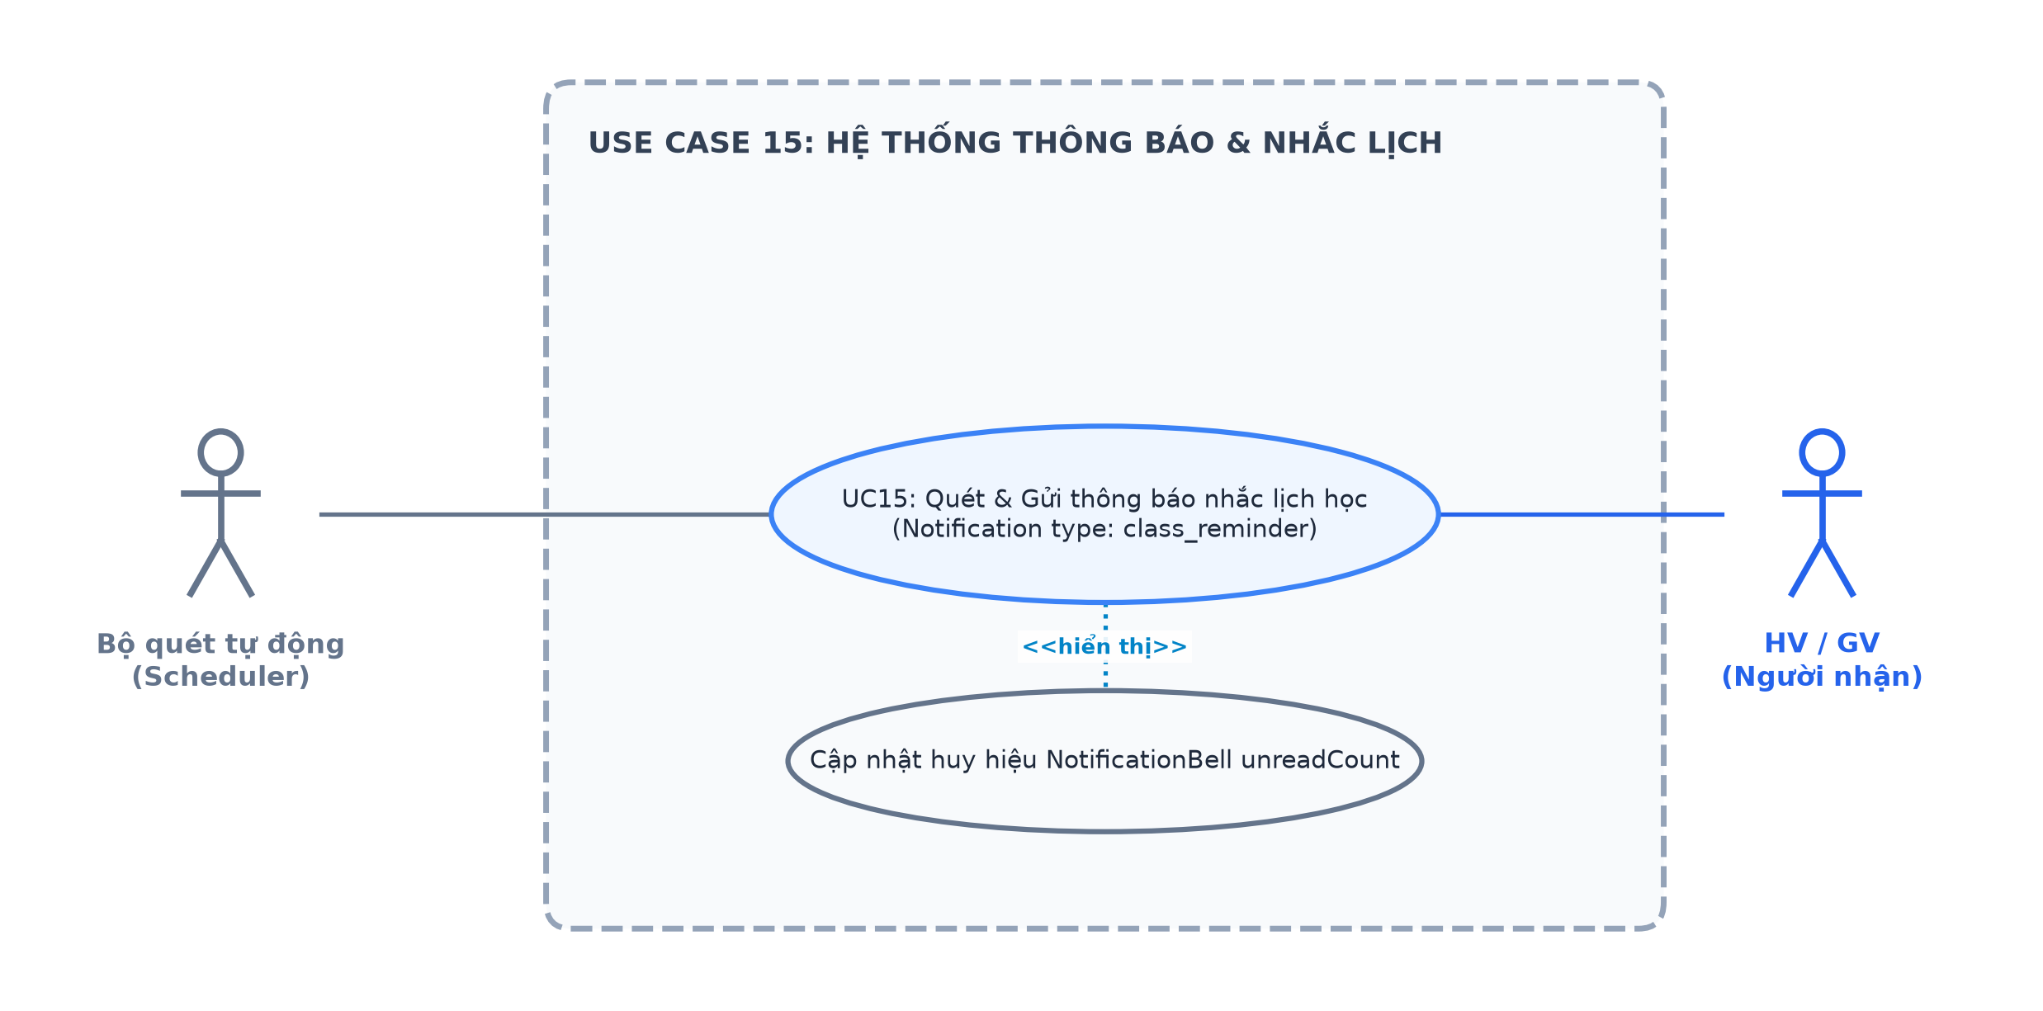
Hình 3.2.16: Biểu đồ Use Case 15 - Nhận thông báo nhắc lịch học tự động (Automated Class Reminders & Notifications)
Hạng mục | Nội dung chi tiết
Mã & Tên Use Case | UC15 – Nhận thông báo nhắc lịch học tự động (Automated Class Reminders & Notifications)
Tác nhân chính | Bộ quét tự động (Scheduler), Học viên (Student), Giảng viên (Teacher)
Tiền điều kiện | Có các buổi học sắp diễn ra theo lịch đã thiết lập.
Hậu điều kiện | Bản ghi Notification được tạo; hiển thị huy hiệu đỏ trên chuông thông báo; người dùng nhận được nhắc nhở.
Luồng sự kiện chính | 1. Tác vụ ngầm của máy chủ định kỳ quét các buổi học sắp bắt đầu trong 15-30 phút tới.  2. Hệ thống tìm danh sách Học viên và Giảng viên của buổi học đó.  3. Tạo bản ghi Notification mới với loại class_reminder và liên kết tới phòng học.  4. Khi người dùng truy cập web, component NotificationBell tải số lượng chưa đọc (unreadCount).  5. Người dùng nhấn chuông xem danh sách thông báo nhắc nhở.  6. Bấm vào thông báo để chuyển nhanh vào phòng học và tự động đánh dấu đã đọc (isRead = true).
Luồng ngoại lệ | - Buổi học bị hoãn/hủy: Hệ thống tạo thông báo thông tri dời lịch.

3.2.17 Đặc tả Use Case 16: Gửi biểu mẫu yêu cầu hỗ trợ (Submit Contact Support)
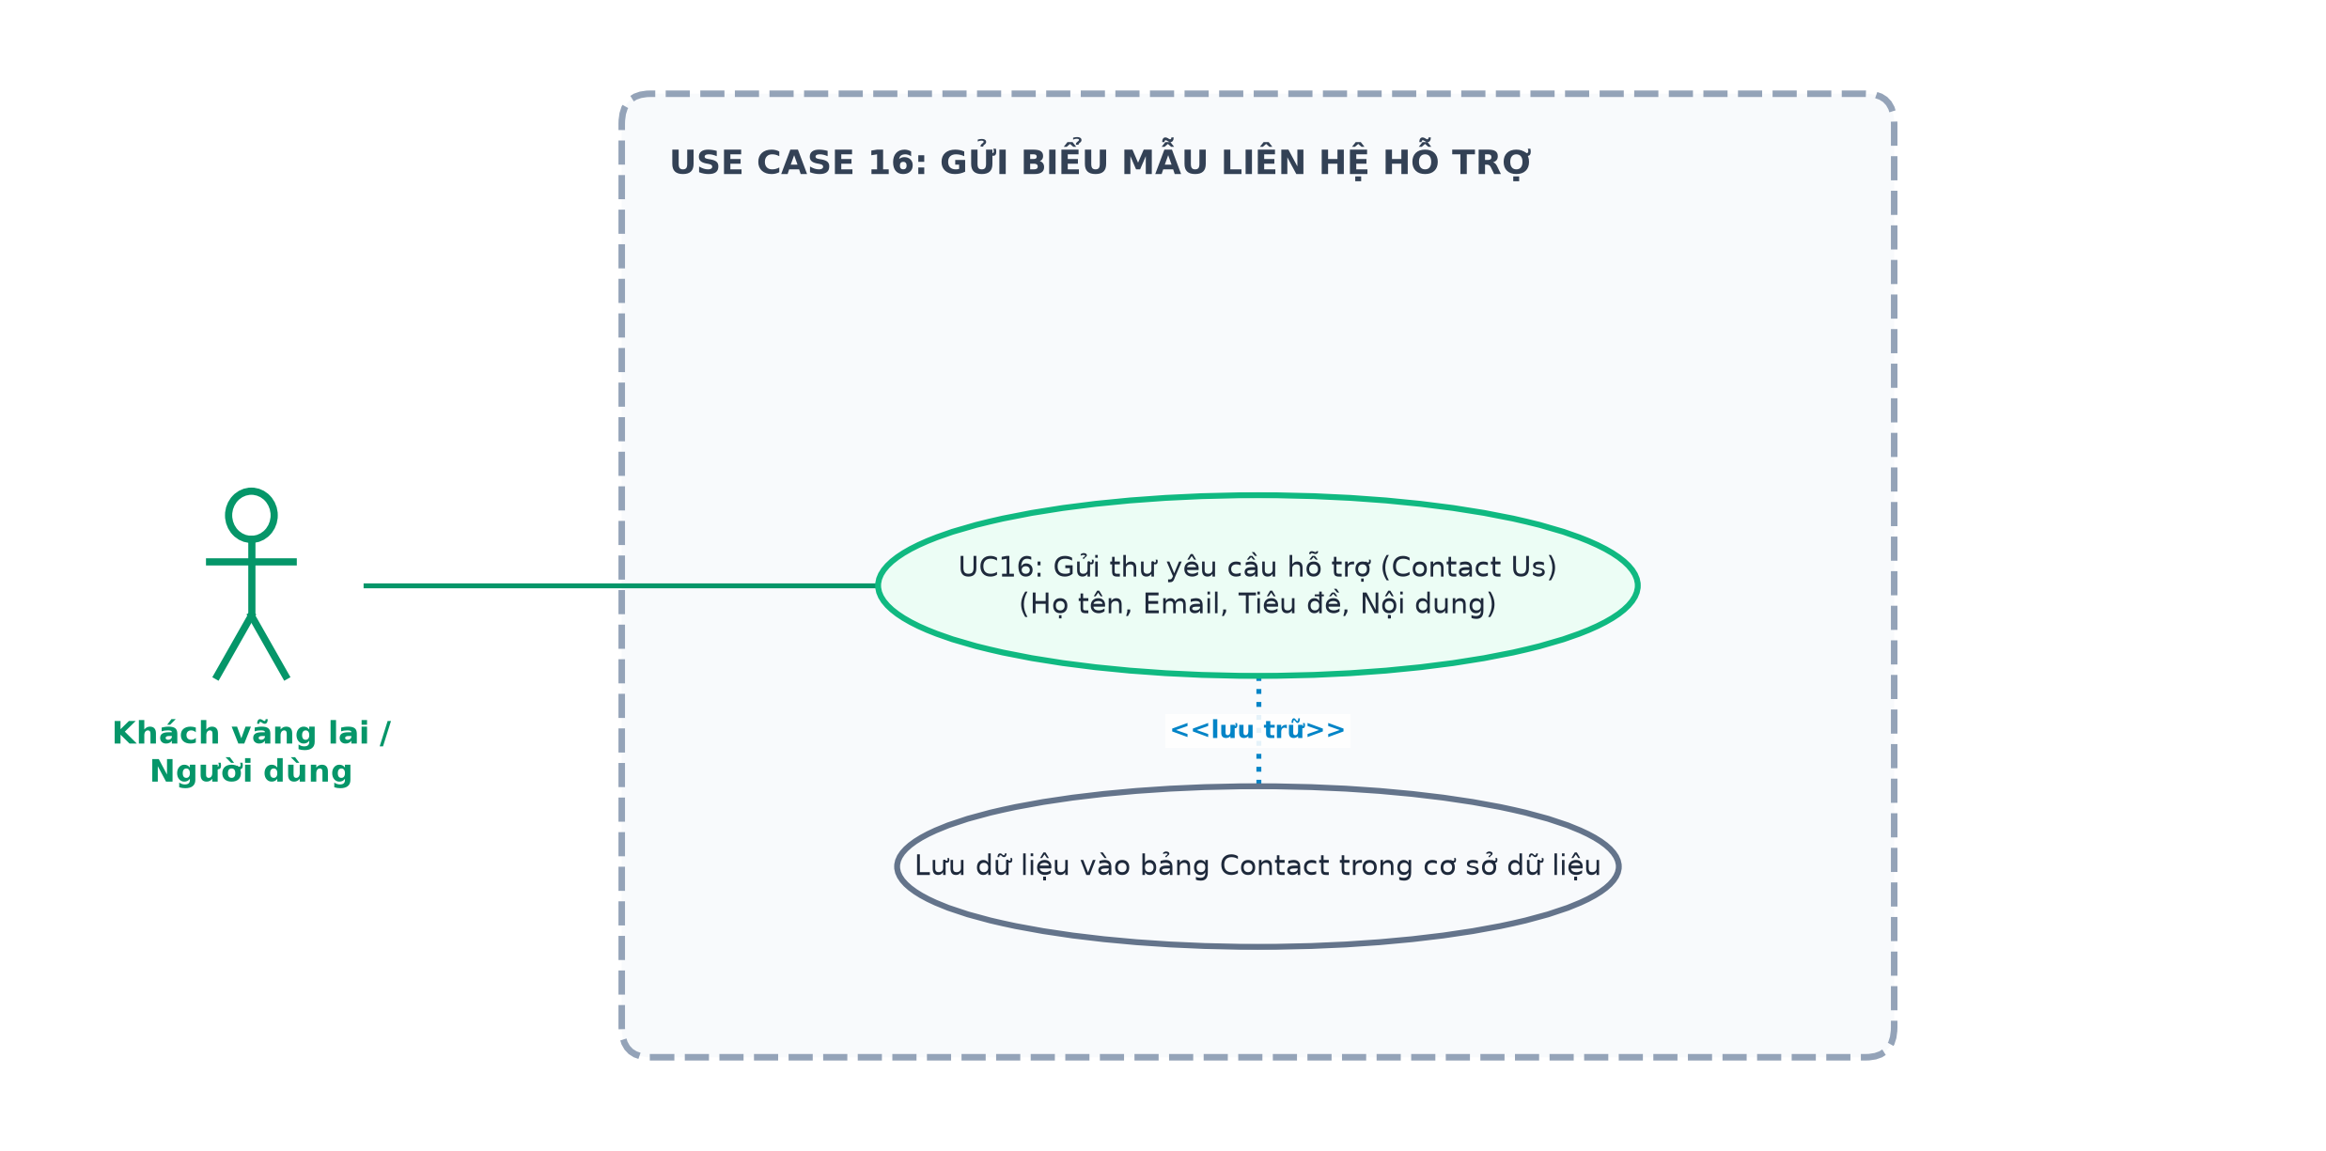
Hình 3.2.17: Biểu đồ Use Case 16 - Gửi biểu mẫu yêu cầu hỗ trợ (Submit Contact Support)
Hạng mục | Nội dung chi tiết
Mã & Tên Use Case | UC16 – Gửi biểu mẫu yêu cầu hỗ trợ (Submit Contact Support)
Tác nhân chính | Khách vãng lai, Học viên, Giảng viên
Tiền điều kiện | Người dùng có thắc mắc, khiếu nại hoặc cần liên hệ đội ngũ quản trị.
Hậu điều kiện | Bản ghi hỗ trợ được lưu vào bảng Contact với trạng thái chưa xử lý.
Luồng sự kiện chính | 1. Người dùng truy cập trang 'Liên hệ' tại /contact.  2. Nhập Họ và tên, Địa chỉ Email, Số điện thoại và Nội dung thông điệp chi tiết.  3. Nhấn nút 'Gửi liên hệ'.  4. Hệ thống kiểm tra dữ liệu đầu vào và lưu bản ghi vào bảng Contact trong CSDL.  5. Hiển thị thông báo cảm ơn và cam kết phản hồi trong vòng 24 giờ làm việc.
Luồng ngoại lệ | - Thiếu email hoặc nội dung trống: Báo lỗi yêu cầu điền đầy đủ.

3.2.18 Đặc tả Use Case 17: Tiếp nhận & Xử lý khiếu nại hỗ trợ khách hàng (Admin Process Support Requests)
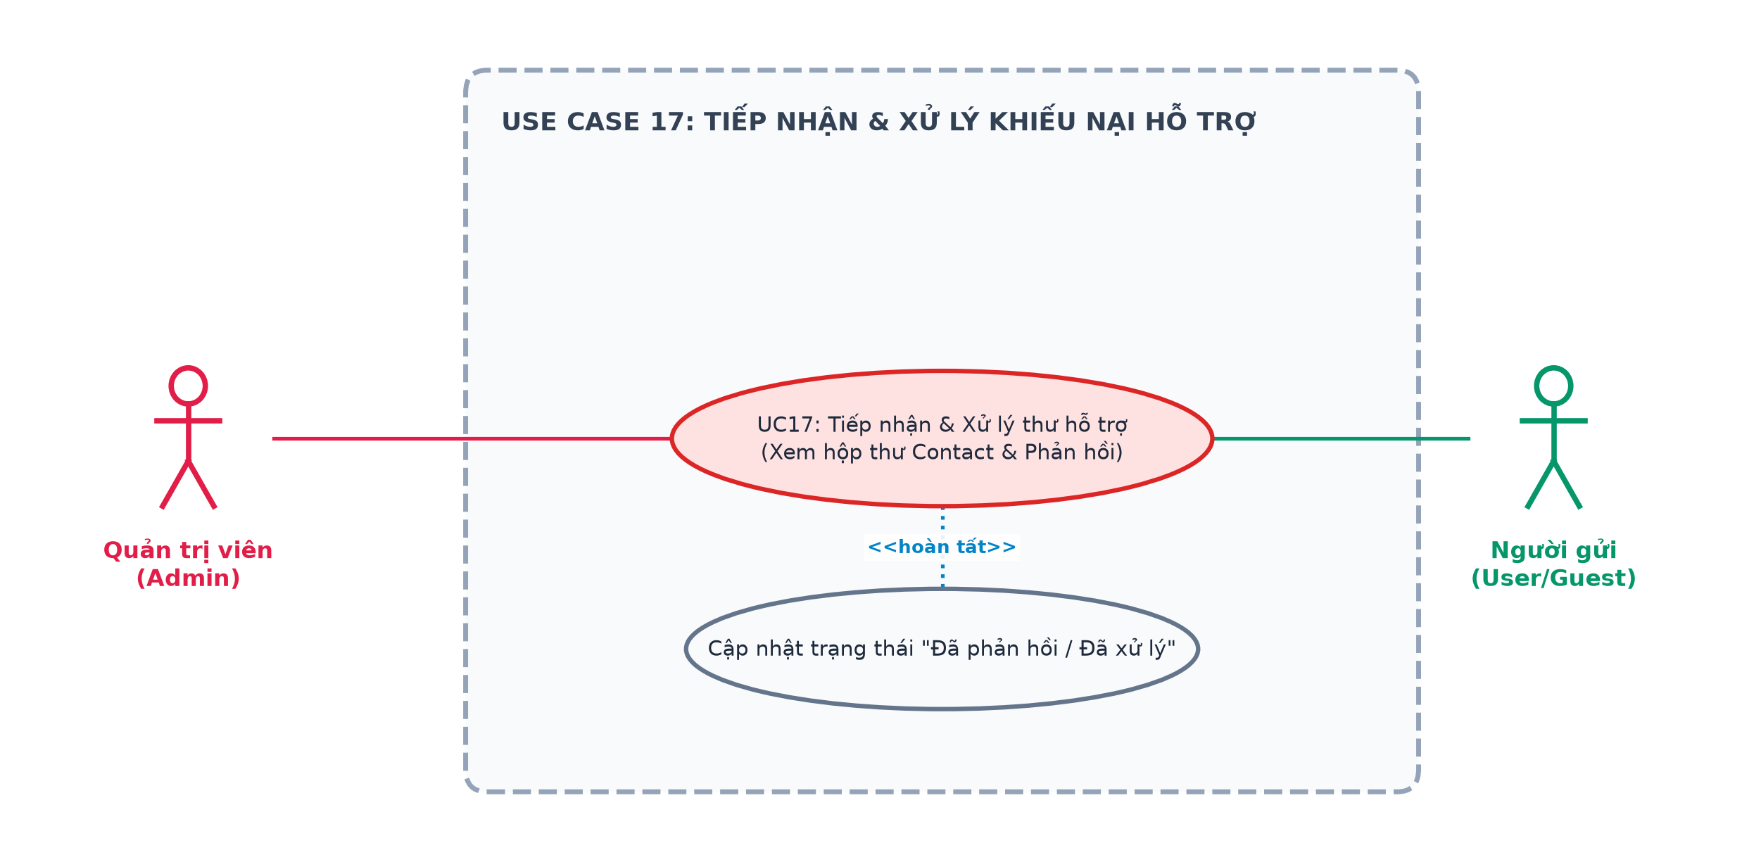
Hình 3.2.18: Biểu đồ Use Case 17 - Tiếp nhận & Xử lý khiếu nại hỗ trợ khách hàng (Admin Process Support Requests)
Hạng mục | Nội dung chi tiết
Mã & Tên Use Case | UC17 – Tiếp nhận & Xử lý khiếu nại hỗ trợ khách hàng (Admin Process Support Requests)
Tác nhân chính | Quản trị viên (Admin)
Tiền điều kiện | Admin đăng nhập vào hệ thống; có thư liên hệ mới trong CSDL.
Hậu điều kiện | Thư liên hệ được xử lý phản hồi và cập nhật trạng thái 'Đã giải quyết'.
Luồng sự kiện chính | 1. Admin truy cập tab 'Hỗ trợ khách hàng' trên Admin Dashboard.  2. Xem danh sách các thư liên hệ mới gửi đến.  3. Mở xem chi tiết nội dung phản ánh hoặc khiếu nại của người dùng.  4. Thực hiện phản hồi người dùng qua email hoặc liên hệ trực tiếp.  5. Admin cập nhật trạng thái thư hỗ trợ sang 'Đã xử lý'.
Luồng ngoại lệ | - Thư rác/spam: Admin có thể chọn xóa hoặc đánh dấu bỏ qua.

3.2.19 Đặc tả Use Case 18: Nộp form xác nhận kết thúc khóa học (Submit Course Completion Feedback - MỚI)
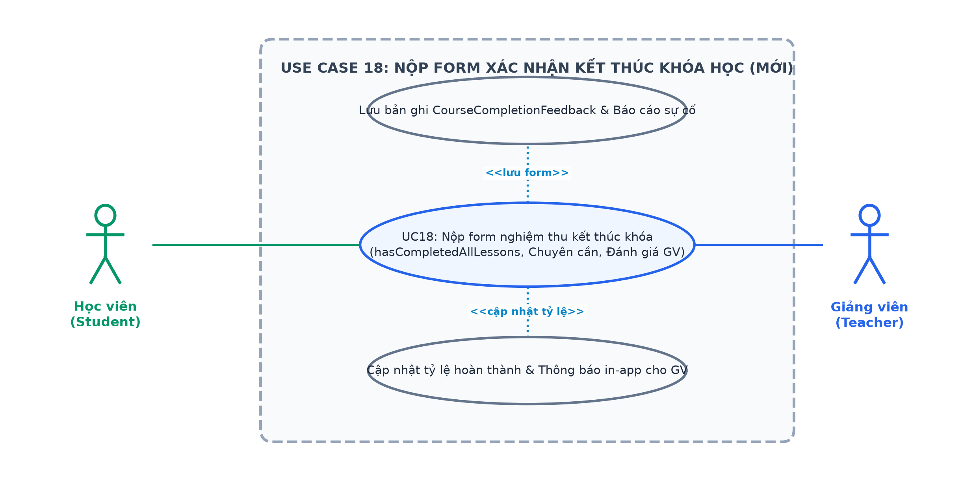
Hình 3.2.19: Biểu đồ Use Case 18 - Nộp form xác nhận kết thúc khóa học (Submit Course Completion Feedback - MỚI)
Hạng mục | Nội dung chi tiết
Mã & Tên Use Case | UC18 – Nộp form xác nhận kết thúc khóa học (Submit Course Completion Feedback - MỚI)
Tác nhân chính | Học viên (Student)
Tiền điều kiện | Học viên đã tham gia khóa học; khóa học đã bước vào giai đoạn kết thúc.
Hậu điều kiện | Bản ghi CourseCompletionFeedback được lưu; tỷ lệ hoàn thành khóa học được cập nhật; Giảng viên nhận thông báo.
Luồng sự kiện chính | 1. Học viên vào Student Dashboard → Courses, mở modal nghiệm thu CourseCompletionModal.  2. Học viên tích chọn xác nhận đã học đủ các buổi (hasCompletedAllLessons).  3. Đánh giá số sao về thời lượng & chuyên cần (1-5 sao).  4. Đánh giá chất lượng giảng dạy của giáo viên (1-5 sao).  5. Nhập ý kiến nhận xét và báo cáo sự cố vi phạm nếu có.  6. Nhấn 'Gửi xác nhận'. Hệ thống lưu bản ghi vào CourseCompletionFeedback với khóa duy nhất {courseId, studentId}.  7. Cập nhật tỷ lệ xác nhận nghiệm thu và gửi thông báo in-app cho Giảng viên.
Luồng ngoại lệ | - Học viên đã nộp trước đó: Hệ thống hiển thị dữ liệu cũ cho phép cập nhật lại.

3.2.20 Đặc tả Use Case 19: Theo dõi tiến độ & Gửi yêu cầu nghiệm thu lên Admin (Teacher Request Completion - MỚI)
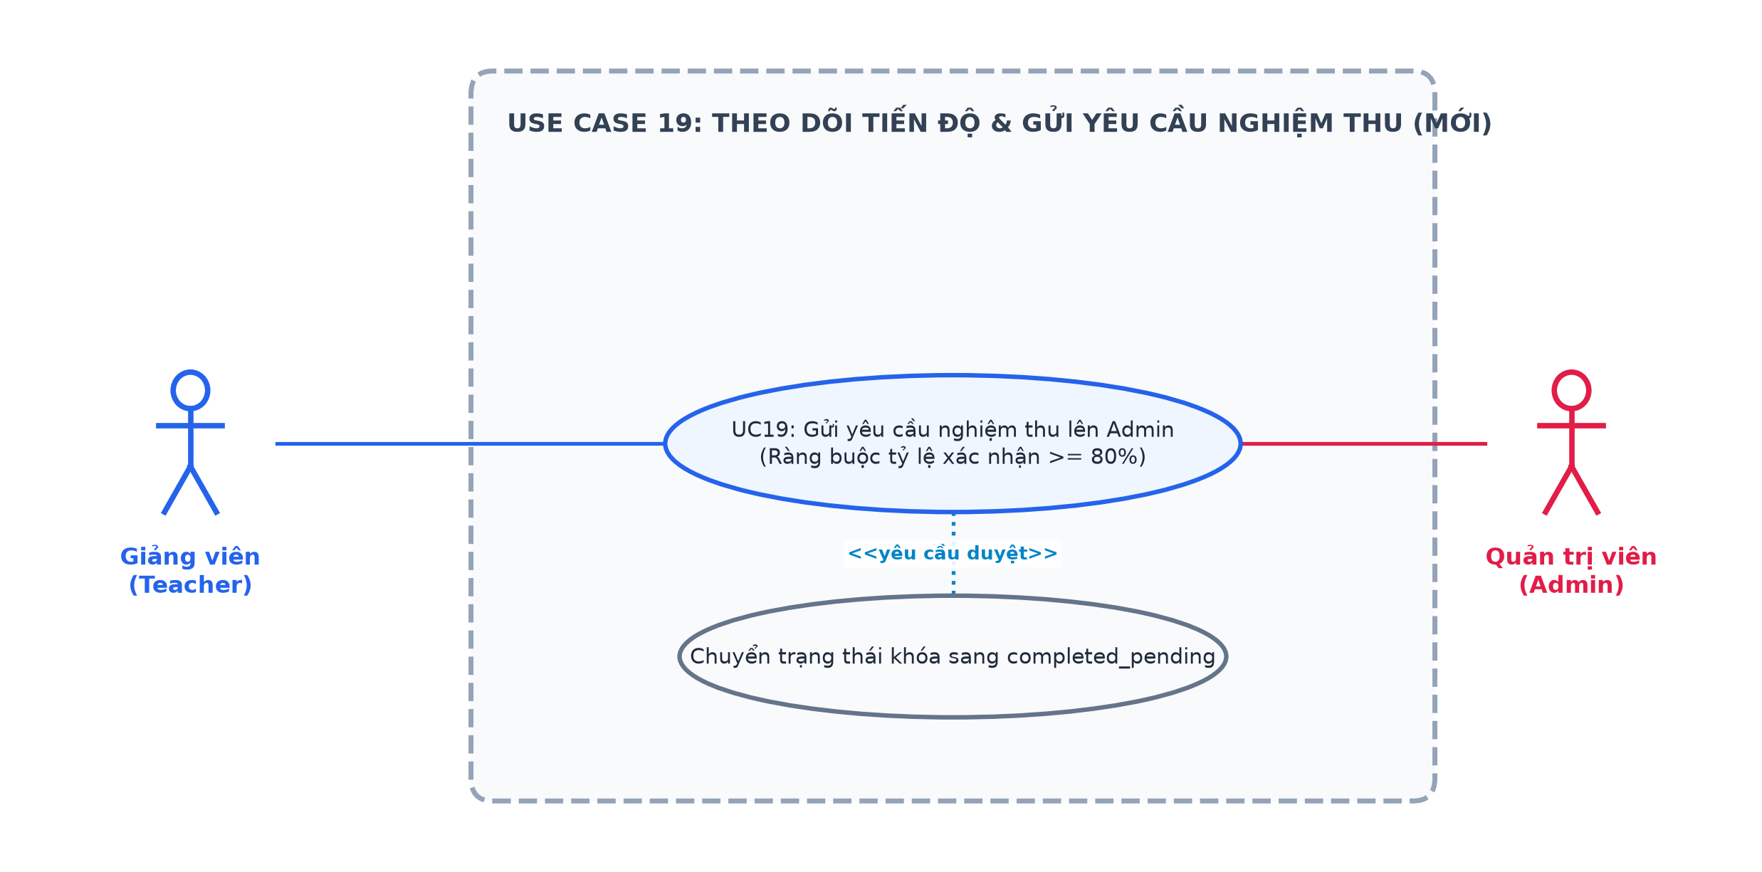
Hình 3.2.20: Biểu đồ Use Case 19 - Theo dõi tiến độ & Gửi yêu cầu nghiệm thu lên Admin (Teacher Request Completion - MỚI)
Hạng mục | Nội dung chi tiết
Mã & Tên Use Case | UC19 – Theo dõi tiến độ & Gửi yêu cầu nghiệm thu lên Admin (Teacher Request Completion - MỚI)
Tác nhân chính | Giảng viên (Teacher)
Tiền điều kiện | Giảng viên phụ trách khóa học; các buổi giảng dạy đã hoàn tất.
Hậu điều kiện | Khóa học chuyển trạng thái sang completed_pending; Admin nhận yêu cầu thẩm định trên Dashboard.
Luồng sự kiện chính | 1. Giảng viên vào Teacher Dashboard → Courses, mở mục Thống kê nghiệm thu khóa học.  2. Xem tỷ lệ học viên đã xác nhận kết thúc (completionRate).  3. Kiểm tra điều kiện: Nếu tỷ lệ xác nhận đạt từ 80% trở lên (hoặc lớp không có học viên), nút 'Gửi yêu cầu nghiệm thu lên Admin' được kích hoạt.  4. Giảng viên nhấn nút gửi yêu cầu.  5. Hệ thống cập nhật trạng thái khóa học sang completed_pending, thiết lập completionRequest.isRequested = true và lưu thời điểm gửi yêu cầu.
Luồng ngoại lệ | - Tỷ lệ xác nhận dưới 80%: Hệ thống khóa nút gửi yêu cầu, thông báo giảng viên cần nhắc nhở học viên hoàn thành form xác nhận.

3.2.21 Đặc tả Use Case 20: Thẩm định & Phê duyệt nghiệm thu hoàn thành khóa học (Admin Approve Completion - MỚI)
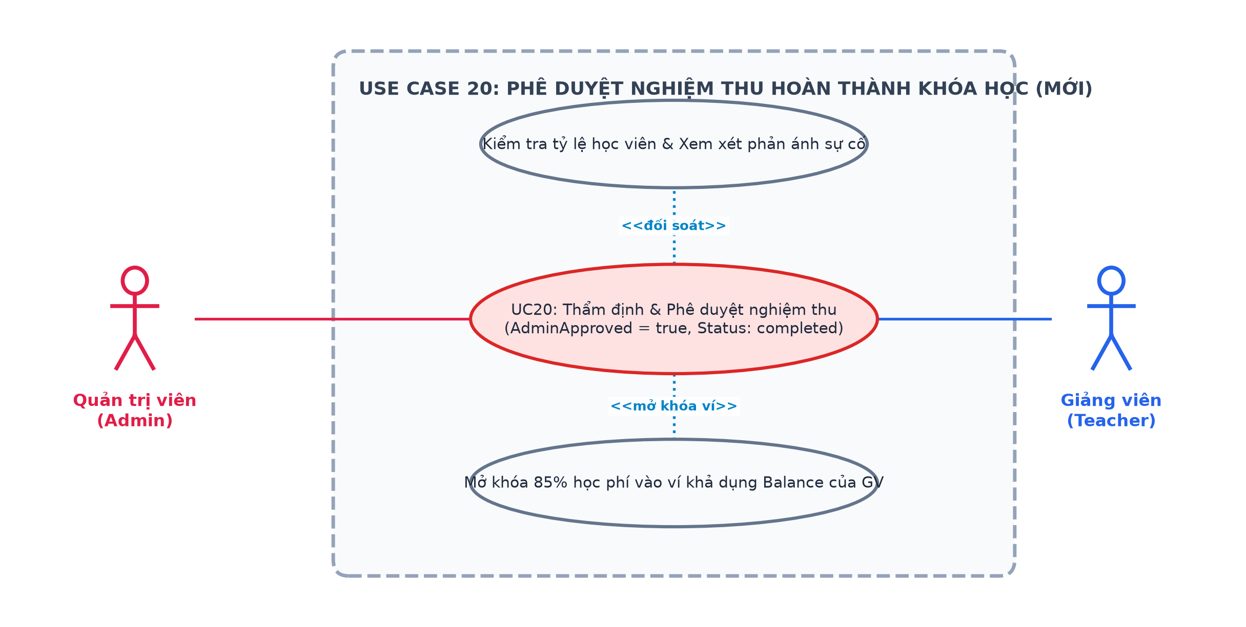
Hình 3.2.21: Biểu đồ Use Case 20 - Thẩm định & Phê duyệt nghiệm thu hoàn thành khóa học (Admin Approve Completion - MỚI)
Hạng mục | Nội dung chi tiết
Mã & Tên Use Case | UC20 – Thẩm định & Phê duyệt nghiệm thu hoàn thành khóa học (Admin Approve Completion - MỚI)
Tác nhân chính | Quản trị viên (Admin), Giảng viên (Teacher)
Tiền điều kiện | Khóa học ở trạng thái completed_pending do Giảng viên gửi lên.
Hậu điều kiện | Khóa học chuyển trạng thái completed; 85% học phí được mở khóa cộng vào ví khả dụng Balance của GV; gửi email chúc mừng.
Luồng sự kiện chính | 1. Admin vào tab 'Nghiệm thu khóa học' trên Admin Dashboard.  2. Xem danh sách các khóa học chờ nghiệm thu kèm tỷ lệ học viên xác nhận.  3. Mở xem chi tiết phản hồi của từng học viên (điểm chuyên cần, chất lượng giảng dạy, sự cố báo cáo).  4. Nhập ghi chú thẩm định của Admin (adminNote).  5. Nhấn 'Phê duyệt hoàn thành'.  6. Hệ thống cập nhật khóa học sang trạng thái completed, đánh dấu adminApproved = true.  7. Hệ thống tự động tính toán số tiền (85% học phí x số học viên) và cộng vào ví khả dụng Balance của Giảng viên.  8. Gửi thông báo in-app và gửi Email chúc mừng nghiệm thu thành công tới Giảng viên.
Luồng ngoại lệ | - Phát hiện khiếu nại vi phạm nghiêm trọng: Admin từ chối duyệt nghiệm thu và chuyển sang điều tra chất lượng.

3.2.22 Đặc tả Use Case 21: Gửi đánh giá sao & Nhận xét khóa học (Submit Course Review - MỚI)
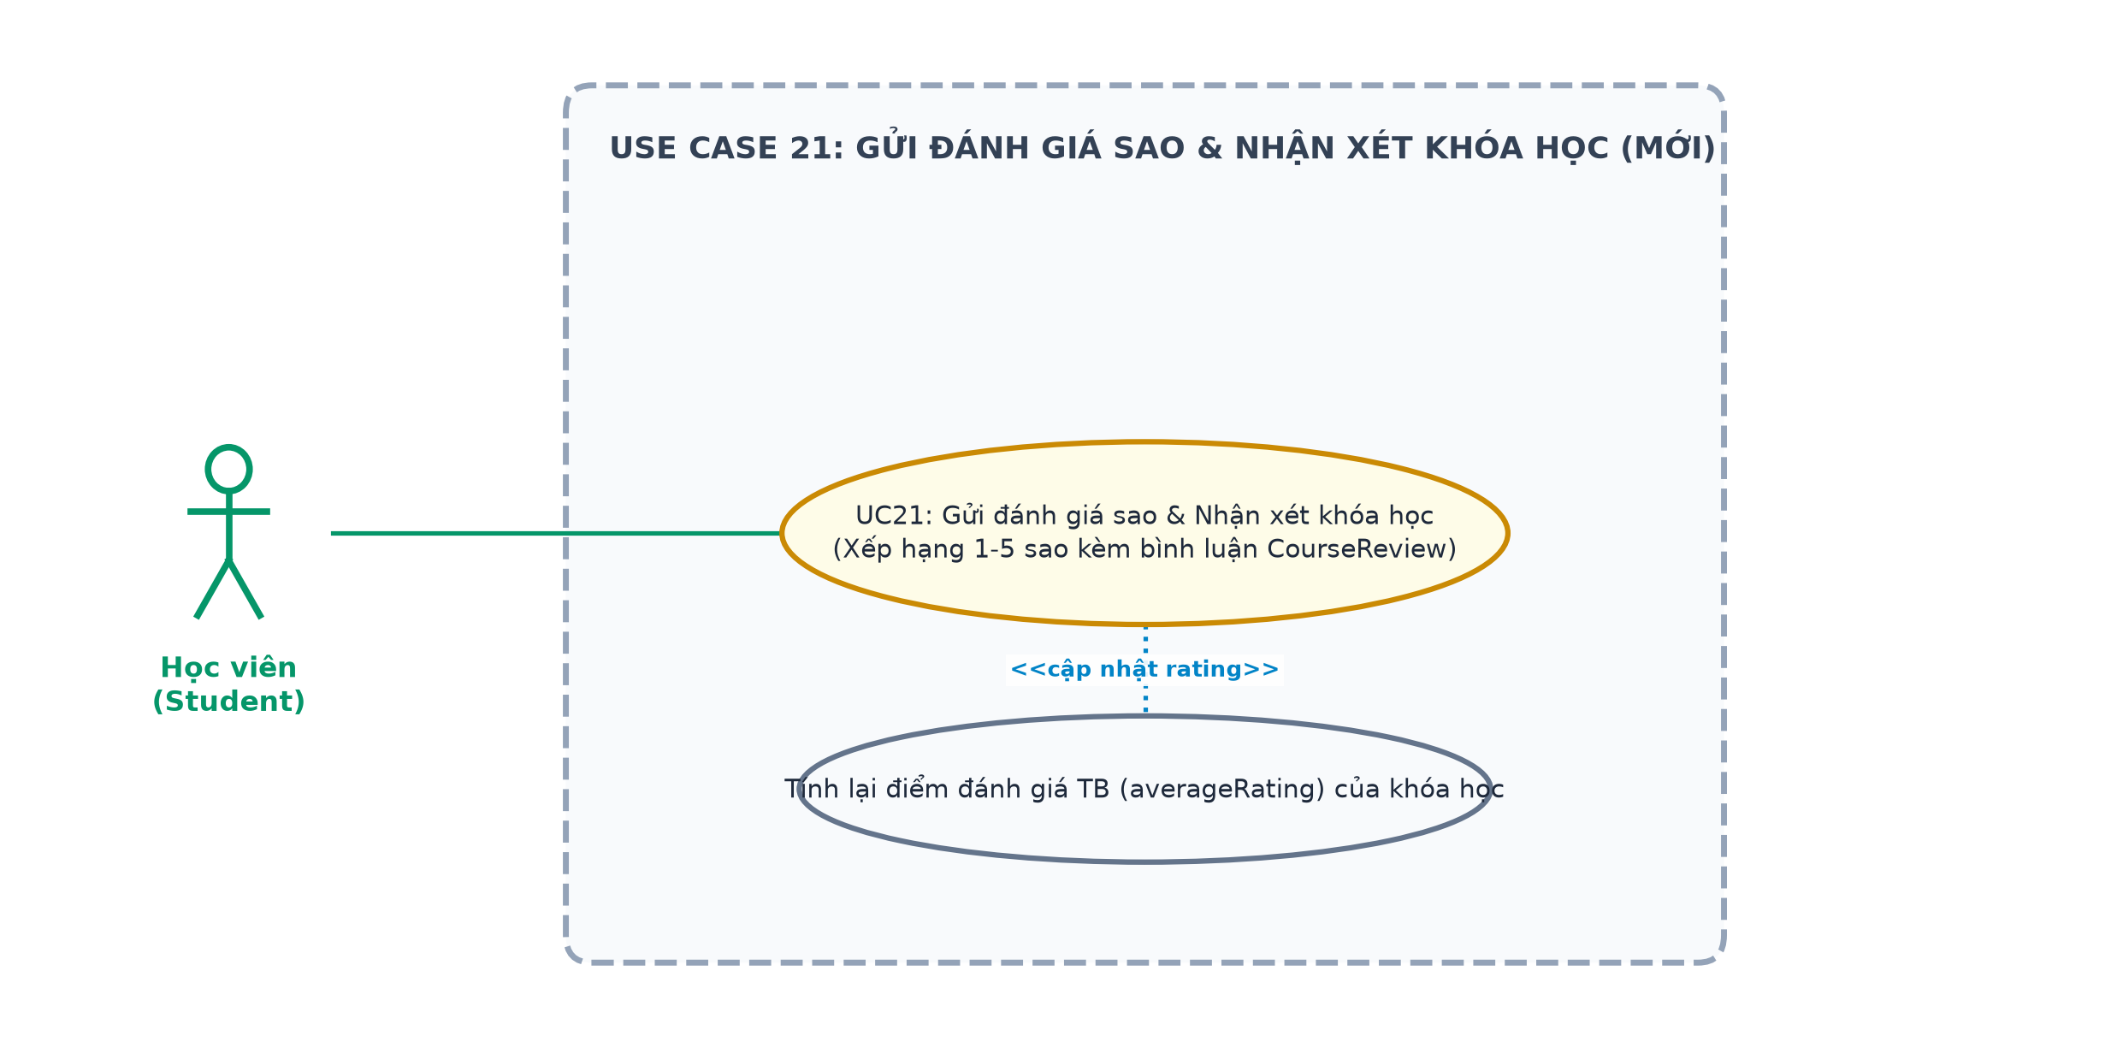
Hình 3.2.22: Biểu đồ Use Case 21 - Gửi đánh giá sao & Nhận xét khóa học (Submit Course Review - MỚI)
Hạng mục | Nội dung chi tiết
Mã & Tên Use Case | UC21 – Gửi đánh giá sao & Nhận xét khóa học (Submit Course Review - MỚI)
Tác nhân chính | Học viên (Student)
Tiền điều kiện | Học viên đã đăng ký tham gia khóa học.
Hậu điều kiện | Bản ghi CourseReview được lưu; điểm trung bình averageRating của khóa học được tính lại; tự động kích hoạt cảnh báo nếu điểm <= 2 sao.
Luồng sự kiện chính | 1. Học viên vào trang chi tiết khóa học, chọn phần Đánh giá.  2. Chọn số sao đánh giá (1 đến 5 sao) và nhập bình luận nhận xét chi tiết.  3. Nhấn 'Gửi đánh giá'.  4. Hệ thống lưu bản ghi vào bảng CourseReview.  5. Tính toán lại điểm trung bình và cập nhật ratingStats của khóa học.  6. Kiểm tra tự động: Nếu số sao <= 2, hệ thống tự động gán nhãn isBadReview: true và gửi thông báo cảnh báo tiêu cực đến Giảng viên.
Luồng ngoại lệ | - Bỏ trống số sao hoặc bình luận: Báo lỗi yêu cầu điền đầy đủ nội dung đánh giá.

3.2.23 Đặc tả Use Case 22: Giám sát cảnh báo đánh giá xấu, Tạm dừng & Mở lại khóa học (Bad Review Moderation & Suspension - MỚI)
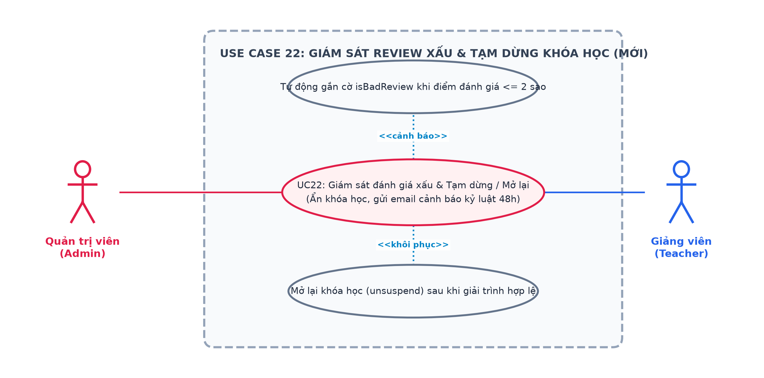
Hình 3.2.23: Biểu đồ Use Case 22 - Giám sát cảnh báo đánh giá xấu, Tạm dừng & Mở lại khóa học (Bad Review Moderation & Suspension - MỚI)
Hạng mục | Nội dung chi tiết
Mã & Tên Use Case | UC22 – Giám sát cảnh báo đánh giá xấu, Tạm dừng & Mở lại khóa học (Bad Review Moderation & Suspension - MỚI)
Tác nhân chính | Quản trị viên (Admin), Giảng viên (Teacher)
Tiền điều kiện | Hệ thống ghi nhận đánh giá xấu (<= 2 sao); Admin có quyền quản trị nội dung.
Hậu điều kiện | Khóa học bị tạm dừng (suspended) và ẩn khỏi sàn; gửi email cảnh báo 48h tới GV; hoặc mở lại khóa học (active) sau giải trình.
Luồng sự kiện chính | 1. Admin truy cập tab 'Cảnh báo Đánh giá xấu' trên Admin Dashboard.  2. Xem danh sách các đánh giá tiêu cực và khiếu nại của học viên.  3. Nếu xét thấy vi phạm nghiêm trọng, Admin nhấn 'Tạm dừng khóa học & Cảnh báo GV'.  4. Nhập lý do kỷ luật tạm dừng.  5. Hệ thống chuyển trạng thái khóa học sang suspended, ẩn khóa học khỏi kết quả tìm kiếm.  6. Tự động gửi Email Cảnh báo Vi phạm Chất lượng chính thức tới Giảng viên (yêu cầu giải trình trong vòng 48h).  7. Sau khi Giảng viên giải trình thỏa đáng, Admin vào lại khóa học nhấn 'Gỡ bỏ tạm dừng' (unsuspend) để khôi phục trạng thái active.
Luồng ngoại lệ | - Admin không nhập lý do khi tạm dừng: Hệ thống yêu cầu bắt buộc nhập biên bản lý do.

3.2.24 Đặc tả Use Case 23: Quản trị tài khoản người dùng & Kỷ luật vi phạm (User Moderation: Active/Suspend/Ban - MỚI)
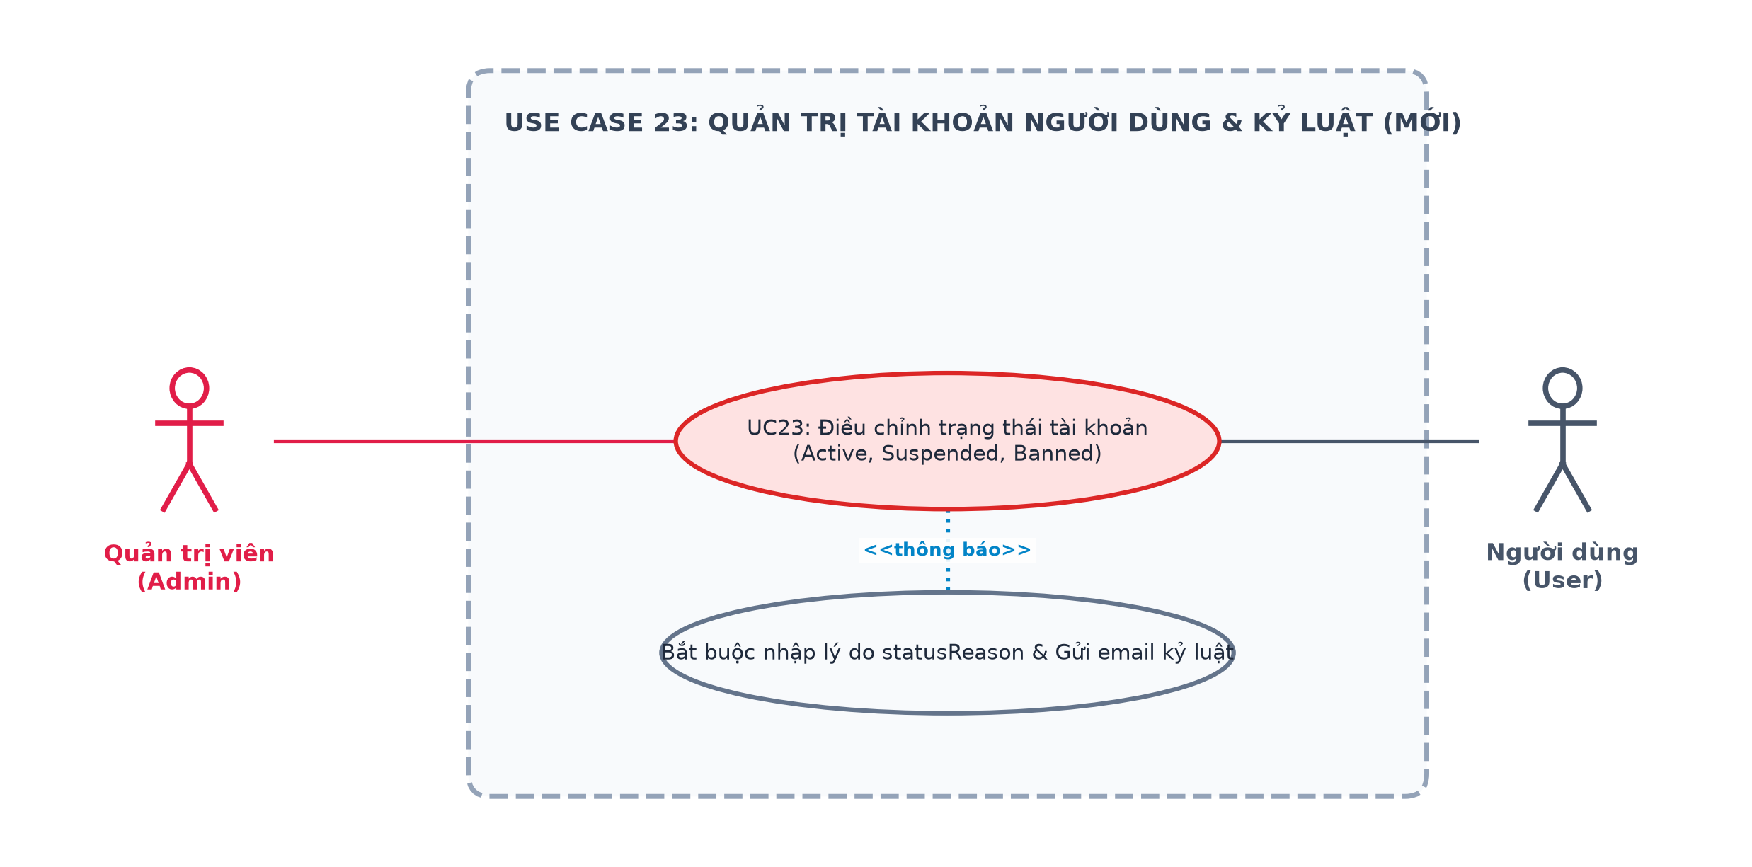
Hình 3.2.24: Biểu đồ Use Case 23 - Quản trị tài khoản người dùng & Kỷ luật vi phạm (User Moderation: Active/Suspend/Ban - MỚI)
Hạng mục | Nội dung chi tiết
Mã & Tên Use Case | UC23 – Quản trị tài khoản người dùng & Kỷ luật vi phạm (User Moderation: Active/Suspend/Ban - MỚI)
Tác nhân chính | Quản trị viên (Admin), Người dùng bị xử lý (User)
Tiền điều kiện | Admin đăng nhập vào hệ thống; danh sách người dùng được tải thành công.
Hậu điều kiện | Trường accountStatus của người dùng được cập nhật (active, suspended, banned); lưu statusReason; gửi email thông báo kỷ luật.
Luồng sự kiện chính | 1. Admin truy cập mục 'Quản lý Người dùng' trên Admin Dashboard.  2. Bảng quản trị tải danh sách hợp nhất tất cả Học viên và Giảng viên kèm trạng thái hiện tại.  3. Admin lọc theo vai trò, trạng thái hoặc tìm kiếm nhanh theo Tên, Email.  4. Chọn tài khoản vi phạm và nhấn 'Đổi trạng thái'.  5. Chọn trạng thái mới: Tạm khóa (suspended), Khóa vĩnh viễn (banned) hoặc Mở khóa lại (active).  6. Bắt buộc nhập lý do kỷ luật (statusReason) và nhấn 'Xác nhận'.  7. Hệ thống cập nhật CSDL và tự động gửi Email Thông báo Kỷ luật chính thức tới người dùng.  8. Khi tài khoản bị khóa/cấm, mọi nỗ lực đăng nhập sẽ bị hệ thống chặn kèm thông báo lý do chi tiết.
Luồng ngoại lệ | - Không nhập lý do kỷ luật: Hệ thống chặn thao tác và yêu cầu nhập lý do giải trình.

3.2.25 Đặc tả Use Case 24: Tạo yêu cầu rút tiền thù lao giảng dạy (Teacher Submit Withdrawal - MỚI)
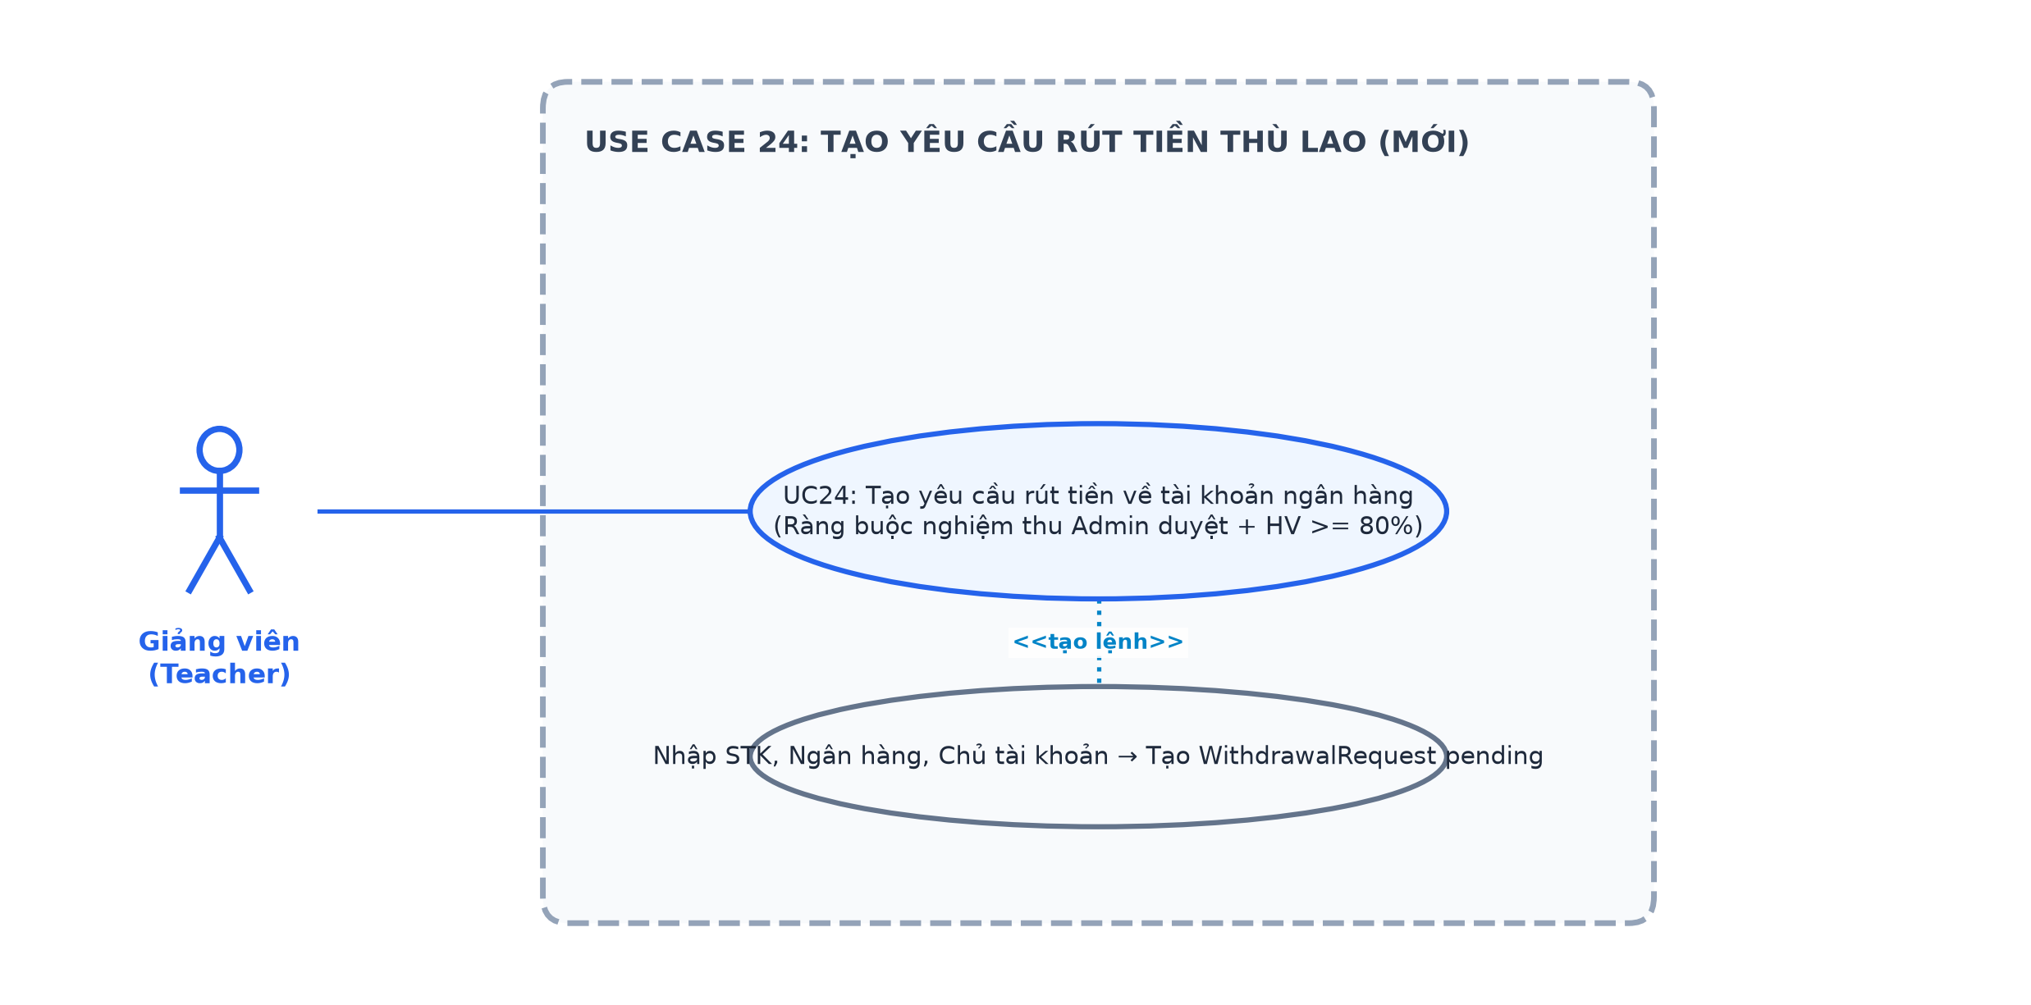
Hình 3.2.25: Biểu đồ Use Case 24 - Tạo yêu cầu rút tiền thù lao giảng dạy (Teacher Submit Withdrawal - MỚI)
Hạng mục | Nội dung chi tiết
Mã & Tên Use Case | UC24 – Tạo yêu cầu rút tiền thù lao giảng dạy (Teacher Submit Withdrawal - MỚI)
Tác nhân chính | Giảng viên (Teacher)
Tiền điều kiện | Khóa học đã được Admin duyệt hoàn thành (adminApproved = true); học viên đạt >= 80% xác nhận; ví có đủ số dư.
Hậu điều kiện | Bản ghi WithdrawalRequest được tạo ở trạng thái pending; chuyển sang Admin đối soát giải ngân.
Luồng sự kiện chính | 1. Giảng viên truy cập mục Remuneration (Thù lao / Rút tiền) trên Teacher Dashboard.  2. Xem tổng quan số dư khả dụng và tiền ký quỹ của từng khóa học.  3. Chọn khóa học đã nghiệm thu và nhập số tiền muốn rút.  4. Nhập thông tin tài khoản ngân hàng: Tên ngân hàng, Số tài khoản, Tên chủ tài khoản, Chi nhánh.  5. Nhấn 'Gửi yêu cầu rút tiền'.  6. Hệ thống kiểm tra đối chiếu ràng buộc nghiệm thu và số dư khả dụng.  7. Tạo bản ghi WithdrawalRequest với trạng thái pending và hiển thị trong danh sách chờ xử lý.
Luồng ngoại lệ | - Khóa học chưa được Admin duyệt nghiệm thu: Chặn rút tiền kèm thông báo chưa đủ điều kiện.  - Tỷ lệ xác nhận của học viên dưới 80%: Từ chối yêu cầu.  - Số tiền rút vượt quá số dư ví: Báo lỗi không đủ số dư.

3.2.26 Đặc tả Use Case 25: Quản trị tài chính sàn GMV & Giải ngân chuyển khoản (Platform Revenue & Payout - MỚI)
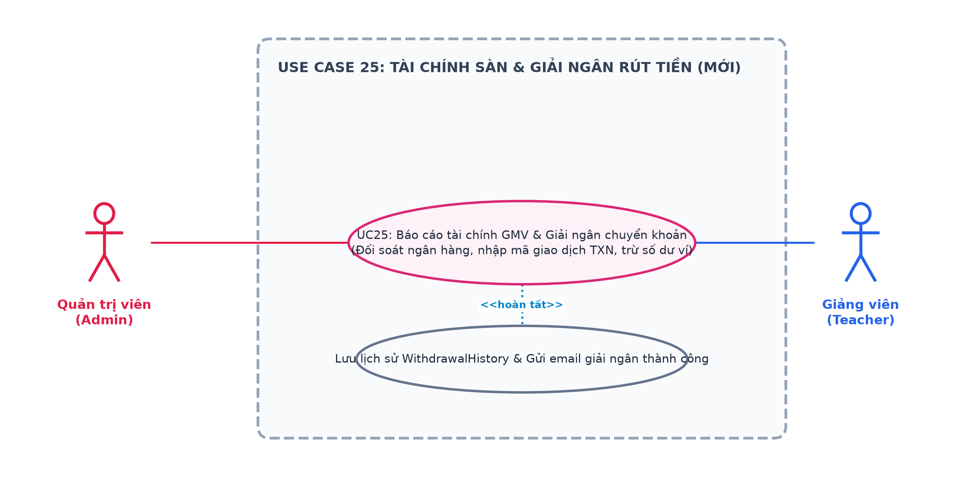
Hình 3.2.26: Biểu đồ Use Case 25 - Quản trị tài chính sàn GMV & Giải ngân chuyển khoản (Platform Revenue & Payout - MỚI)
Hạng mục | Nội dung chi tiết
Mã & Tên Use Case | UC25 – Quản trị tài chính sàn GMV & Giải ngân chuyển khoản (Platform Revenue & Payout - MỚI)
Tác nhân chính | Quản trị viên (Admin), Giảng viên (Teacher)
Tiền điều kiện | Admin đăng nhập quyền quản trị cao nhất; có yêu cầu rút tiền ở trạng thái pending.
Hậu điều kiện | Số dư ví GV bị trừ; lệnh rút tiền đổi sang completed; lưu WithdrawalHistory; gửi email giải ngân thành công.
Luồng sự kiện chính | 1. Admin vào tab 'Quản lý Doanh thu & Rút tiền' trên Admin Dashboard.  2. Xem tổng quan tài chính sàn: Tổng GMV, Hoa hồng sàn 15%, Tiền ký quỹ Escrow, Tiền đã giải ngân.  3. Xem danh sách các yêu cầu rút tiền đang chờ xử lý.  4. Mở xem chi tiết lệnh rút tiền: Số tiền, thông tin ngân hàng thụ hưởng, khóa học liên quan.  5. Trường hợp Phê duyệt: Admin thực hiện chuyển khoản ngân hàng ngoài đời thực, nhập mã giao dịch (transactionCode), nhận xét và nhấn 'Hoàn tất giải ngân'. Hệ thống trừ số dư ví của GV, lưu lịch sử WithdrawalHistory, đổi trạng thái lệnh sang completed, gửi thông báo in-app và gửi Email xác nhận giải ngân thành công tới Giảng viên.  6. Trường hợp Từ chối: Admin nhập lý do từ chối (adminFeedback) và nhấn 'Từ chối'. Lệnh chuyển sang rejected và gửi thông báo lý do tới Giảng viên.
Luồng ngoại lệ | - Số dư ví của GV không đủ tại thời điểm giải ngân: Báo lỗi 400 và hủy thao tác.

3.3 Entity Relationship Diagrams (ERD)
Mô hình quan hệ tài liệu (Document-based Relationships) của EduPulse:
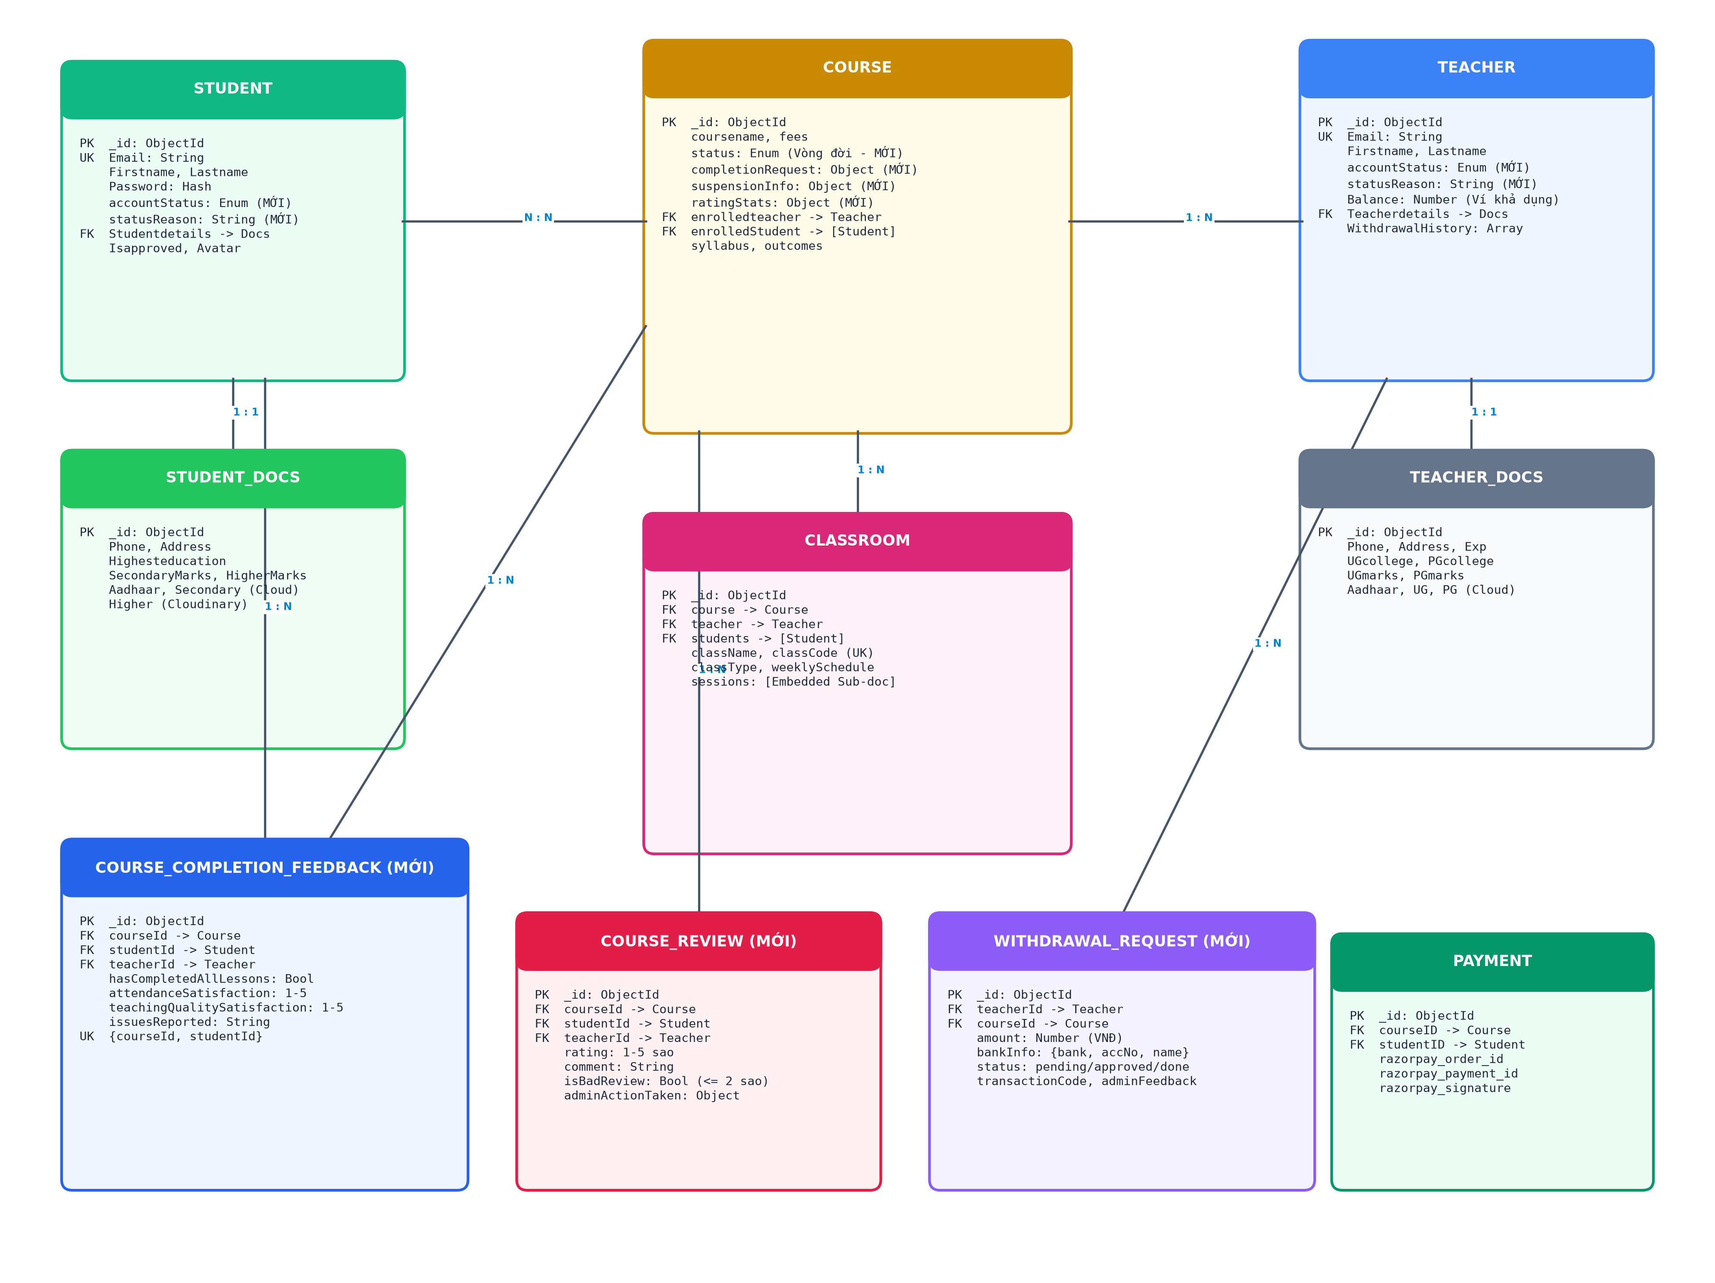
Hình 3.3.1: Sơ đồ Mô hình Quan hệ Thực thể (Entity Relationship Diagram - ERD) EduPulse

Biểu đồ Quan hệ Thực thể Hệ thống (EduPulse Entity Relationship Diagram - Mermaid)
Bảng mô tả chi tiết quan hệ giữa các thực thể trong cơ sở dữ liệu:
Thực thể A | Quan hệ | Thực thể B | Trường tham chiếu | Ý nghĩa nghiệp vụ
Student | 1 – 0..1 | StudentDocs | Studentdetails | Hồ sơ tài liệu KYC của học viên
Teacher | 1 – 0..1 | TeacherDocs | Teacherdetails | Hồ sơ bằng cấp năng lực của giảng viên
Teacher | 1 – N | Course | enrolledteacher | Giảng viên tạo và phụ trách khóa học
Student | N – N | Course | enrolledStudent | Danh sách học viên ghi danh vào khóa học
Course | 1 – N | Classroom | course | Các lớp học mở từ khung khóa học
Teacher | 1 – N | Classroom | teacher | Giảng viên chủ nhiệm lớp học
Student | N – N | Classroom | students | Học viên tham gia phòng học trực tuyến
Classroom | 1 – N | Session (nhúng) | sessions | Các buổi học Live được lập lịch trong lớp
Classroom | 1 – N | ChatMessage | classroom | Tin nhắn và tài liệu thảo luận nội bộ lớp
Student | 1 – N | Payment | studentID | Lịch sử thanh toán học phí của học viên
Course | 1 – N | Payment | courseID | Khóa học liên kết với giao dịch thanh toán
Classroom | 1 – N | Notification | relatedClass | Thông báo nhắc lịch học tự động liên quan lớp
Course | 1 – N | CourseCompletionFeedback | courseId | Học viên xác nhận hoàn thành kết thúc khóa học (MỚI)
Student | 1 – N | CourseCompletionFeedback | studentId | Một học viên nộp 1 form xác nhận cho 1 khóa học (MỚI)
Course | 1 – N | CourseReview | courseId | Đánh giá sao và phản hồi chất lượng khóa học (MỚI)
Student | 1 – N | CourseReview | studentId | Học viên gửi nhận xét sau khi học (MỚI)
Teacher | 1 – N | WithdrawalRequest | teacherId | Giảng viên tạo lệnh rút tiền về tài khoản ngân hàng (MỚI)
Course | 1 – N | WithdrawalRequest | courseId | Lệnh rút tiền gắn với khóa học đã được nghiệm thu (MỚI)

Ghi chú: Admin và Contact là các thực thể độc lập phục vụ bảo mật quản trị và hỗ trợ công cộng, không có ràng buộc khóa ngoại tới thực thể học tập khác.

3.4 Data Dictionary

3.4.1 Thực thể Người dùng (Student, Teacher, Admin) & Hồ sơ KYC
Bảng Student (student.model.js)
Tên trường | Kiểu | Bắt buộc | Ràng buộc / Mặc định | Ý nghĩa
\_id | ObjectId | Có | Primary Key | Định danh duy nhất của học viên
Email | String | Có | Unique, Indexed, Lowercase | Email đăng ký / đăng nhập
Firstname | String | Có | Tự viết hoa chữ cái đầu | Tên
Lastname | String | Có | Tự viết hoa chữ cái đầu | Họ và tên đệm
Password | String | Có | Bcrypt Hash 10 rounds | Mật khẩu bảo mật
Isverified | Boolean | Không | Mặc định: false | Trạng thái xác thực email
Isapproved | String | Không | Enum: approved, rejected, pending, reupload (mặc định: pending) | Trạng thái xét duyệt hồ sơ
Remarks | String | Không | Nhận xét từ Admin | Lý do từ chối / hướng dẫn sửa hồ sơ
accountStatus | String | Không | Enum: active, suspended, banned (Mặc định: 'active') | Trạng thái hoạt động tài khoản (MỚI)
statusReason | String | Không | Mặc định: '' | Lý do tạm khóa hoặc cấm tài khoản (MỚI)
Refreshtoken | String | Không | JWT Refresh Token | Token làm mới phiên
Studentdetails | ObjectId | Không | Ref: studentdocs | Khóa ngoại tới giấy tờ minh chứng
Avatar | String | Không | URL Cloudinary | Ảnh đại diện
forgetPasswordToken | String | Không | Hash SHA-256 | Token đặt lại mật khẩu
forgetPasswordExpiry | Date | Không | 15 phút từ lúc tạo | Thời điểm hết hạn reset token

Bảng StudentDocs (student.model.js)
Tên trường | Kiểu | Bắt buộc | Ràng buộc / Mặc định | Ý nghĩa
\_id | ObjectId | Có | Primary Key | Khóa chính bảng tài liệu
Phone | Number | Có | Unique | Số điện thoại liên hệ
Address | String | Có | \- | Địa chỉ cư trú
Highesteducation | String | Có | \- | Bậc học cao nhất hiện tại
SecondarySchool | String | Có | \- | Trường cấp 2
HigherSchool | String | Có | \- | Trường cấp 3
SecondaryMarks | Number | Có | \- | Điểm trung bình cấp 2
HigherMarks | Number | Có | \- | Điểm trung bình cấp 3
Aadhaar | String | Có | URL Cloudinary | Ảnh căn cước / giấy tờ định danh
Secondary | String | Có | URL Cloudinary | Bản sao học bạ cấp 2
Higher | String | Có | URL Cloudinary | Bản sao học bạ cấp 3

Bảng Teacher (teacher.model.js)
Tên trường | Kiểu | Bắt buộc | Ràng buộc / Mặc định | Ý nghĩa
\_id | ObjectId | Có | Primary Key | Khóa chính giảng viên
Email | String | Có | Unique, Indexed, Lowercase | Email đăng nhập
Firstname | String | Có | Tự viết hoa chữ cái đầu | Tên
Lastname | String | Có | Tự viết hoa chữ cái đầu | Họ
Password | String | Có | Bcrypt Hash 10 rounds | Mật khẩu tài khoản
Isverified | Boolean | Không | Mặc định: false | Xác minh email
Isapproved | String | Không | Enum: approved, rejected, pending, reupload | Trạng thái hồ sơ giảng dạy
Remarks | String | Không | Nhận xét từ Admin | Nhận xét đánh giá hồ sơ
accountStatus | String | Không | Enum: active, suspended, banned (Mặc định: 'active') | Trạng thái hoạt động tài khoản (MỚI)
statusReason | String | Không | Mặc định: '' | Lý do kỷ luật tài khoản (MỚI)
Teacherdetails | ObjectId | Không | Ref: teacherdocs | Liên kết hồ sơ bằng cấp
Avatar | String | Không | URL Cloudinary | Ảnh chân dung
bio | String | Không | Mặc định: '' | Tiểu sử, kinh nghiệm sư phạm
certificates | Array | Không | Danh sách đối tượng chứng chỉ | Chứng chỉ giảng dạy bổ sung
slug | String | Không | Đường dẫn thân thiện SEO | Đường dẫn hồ sơ cá nhân
Balance | Number | Không | Mặc định: 0 | Số dư học phí khả dụng (VNĐ)
WithdrawalHistory | Array | Không | Array of { amount, date } | Lịch sử rút tiền thành công
enrolledStudent | Array | Không | Array of { studentId, isNewEnrolled } | Danh sách học viên đã ghi danh

Bảng TeacherDocs (teacher.model.js)
Tên trường | Kiểu | Bắt buộc | Ràng buộc / Mặc định | Ý nghĩa
Phone | Number | Có | Unique | Số điện thoại giảng viên
Address | String | Có | \- | Địa chỉ cư trú
Experience | Number | Có | Số năm | Thâm niên giảng dạy
UGcollege | String | Có | \- | Trường đại học đã tốt nghiệp
PGcollege | String | Có | \- | Trường cao học / sau đại học
UGmarks | Number | Có | \- | Điểm tốt nghiệp đại học
PGmarks | Number | Có | \- | Điểm tốt nghiệp sau đại học
Aadhaar | String | Có | URL Cloudinary | Ảnh căn cước công dân
UG | String | Có | URL Cloudinary | Bản scan bằng Đại học
PG | String | Có | URL Cloudinary | Bản scan bằng Sau đại học

Bảng Admin (admin.model.js)
Tên trường | Kiểu | Bắt buộc | Ràng buộc / Mặc định | Ý nghĩa
\_id | ObjectId | Có | Primary Key | Khóa chính quản trị viên
username | String | Có | Unique, Lowercase | Tên đăng nhập Admin
password | String | Có | Bcrypt Hash 10 rounds | Mật khẩu truy cập
Refreshtoken | String | Không | JWT Refresh Token | Token duy trì phiên quản trị

3.4.2 Thực thể Khóa học & Lớp học (Course, Classroom, Session)
Bảng Course (course.model.js)
Tên trường | Kiểu | Bắt buộc | Ràng buộc / Mặc định | Ý nghĩa
\_id | ObjectId | Có | Primary Key | Khóa chính khóa học
coursename | String | Có | Trim | Tên khóa học
description | String | Có | \- | Mô tả chi tiết nội dung
isapproved | Boolean | Không | Mặc định: false | Admin duyệt xuất bản ban đầu
status | String | Không | Enum: draft, pending_approval, active, completed_pending, completed, suspended (Mặc định: 'active') | Vòng đời khóa học (MỚI)
completionRequest | Object | Không | { isRequested, requestedAt, adminApproved, approvedAt, adminNote } | Yêu cầu nghiệm thu Admin duyệt hoàn thành (MỚI)
suspensionInfo | Object | Không | { isSuspended, reason, suspendedAt, warningSentAt } | Thông tin tạm dừng khóa học do đánh giá xấu / vi phạm (MỚI)
ratingStats | Object | Không | { averageRating: 5.0, totalReviews: 0, badReviewCount: 0 } | Thống kê đánh giá sao và số review $\le 2$ sao (MỚI)
educationLevel | String | Không | Enum: primary, secondary, highschool, language, university | Cấp bậc giáo dục
grade | String | Không | Mặc định: '' (VD: '1'–'12', 'on-thi') | Khối lớp
subject | String | Không | Mặc định: '' | Tên môn học chuẩn
fees | Number | Không | Mặc định: 0 (0 \= miễn phí) | Học phí đăng ký
maxStudents | Number | Không | Mặc định: 20 | Giới hạn học viên ghi danh
startDate | Date | Không | \- | Ngày khai giảng dự kiến
syllabus | Array | Không | Array of { chapter, content } | Khung chương trình giáo trình
outcomes | \[String\] | Không | Array | Mục tiêu và chuẩn đầu ra
prerequisites | String | Không | Mặc định: '' | Kiến thức tiên quyết
enrolledteacher | ObjectId | Có | Ref: teacher | Giảng viên phụ trách
enrolledStudent | \[ObjectId\] | Không | Array of Ref: student | Học viên đã ghi danh

Bảng Classroom (classroom.model.js)
Tên trường | Kiểu | Bắt buộc | Ràng buộc / Mặc định | Ý nghĩa
\_id | ObjectId | Có | Primary Key | Khóa chính lớp học
course | ObjectId | Có | Ref: course | Khóa học liên kết
teacher | ObjectId | Có | Ref: teacher | Giảng viên quản lý lớp
className | String | Có | Trim | Tên lớp học
classCode | String | Tự sinh | Unique, Uppercase | Mã lớp (VD: EP-GRP-1234, EP-1ON1-5678)
classType | String | Không | Enum: group, one-on-one | Loại hình lớp
maxStudents | Number | Không | Mặc định: 20 (one-on-one \= 1\) | Sĩ số tối đa
students | \[ObjectId\] | Không | Array of Ref: student | Học viên tham gia lớp
status | String | Không | Enum: upcoming, active, completed, cancelled | Trạng thái lớp
weeklySchedule | Array | Không | Array of { dayOfWeek, startTime, endTime, roomLink } | Lịch học định kỳ trong tuần
sessions | \[Session\] | Không | Embedded sub-documents | Các buổi học cụ thể
startDate | Date | Không | Mặc định: Date.now | Ngày mở lớp
endDate | Date | Không | \- | Ngày kết thúc lớp

Sub-document Session (nhúng trong Classroom)
Tên trường | Kiểu | Bắt buộc | Ràng buộc / Mặc định | Ý nghĩa
\_id | ObjectId | Có | Auto-generated PK | Mã buổi học
title | String | Có | \- | Tiêu đề buổi học
date | Date | Có | \- | Ngày diễn ra
startTime | String | Không | Mặc định: "19:30" | Giờ bắt đầu
endTime | String | Không | Mặc định: "21:00" | Giờ kết thúc
timing | Number | Không | Phút, mặc định: 90 | Thời lượng buổi học
roomLink | String | Không | Mặc định: link phòng học trực tiếp | Đường dẫn vào lớp
status | String | Không | Enum: upcoming, ongoing, completed, cancelled | Trạng thái buổi học
notes | String | Không | Mặc định: "" | Dặn dò / ghi chú của giảng viên

3.4.3 Thực thể Tương tác & Tài chính (ChatMessage, Notification, Payment, Contact)
Bảng ChatMessage (chatMessage.model.js)
Tên trường | Kiểu | Bắt buộc | Ràng buộc / Mặc định | Ý nghĩa
classroom | ObjectId | Có | Indexed, Ref: Classroom | Lớp học có tin nhắn
senderId | ObjectId | Có | Dynamic Ref (senderType) | ID người gửi
senderType | String | Có | Enum: student, teacher | Vai trò người gửi
senderName | String | Có | \- | Tên hiển thị
senderAvatar | String | Không | URL ảnh | Avatar người gửi
content | String | Có | Trim | Nội dung tin nhắn
attachments | Array | Không | Array of { name, url, fileType } | Tệp đính kèm
createdAt | Date | Tự động | Timestamps | Thời điểm gửi

Bảng Notification (notification.model.js)
Tên trường | Kiểu | Bắt buộc | Ràng buộc / Mặc định | Ý nghĩa
recipient | ObjectId | Có | Dynamic Ref (recipientType) | Người nhận
recipientType | String | Có | Enum: student, teacher | Vai trò người nhận
title | String | Có | Trim | Tiêu đề
message | String | Có | Trim | Nội dung chi tiết
type | String | Không | Enum: class_reminder, chat_message, class_enrolled, system, course_warning, course_completed, payout | Loại sự kiện thông báo (MỞ RỘNG)
relatedClass | ObjectId | Không | Ref: Classroom | Lớp học liên quan
relatedSessionId | ObjectId | Không | Session ID | Buổi học liên quan
link | String | Không | Mặc định: "" | Đường dẫn chuyển trang
isRead | Boolean | Không | Mặc định: false | Đã xem hay chưa

Bảng Payment (payment.model.js)
Tên trường | Kiểu | Bắt buộc | Ràng buộc / Mặc định | Ý nghĩa
razorpay\_order\_id | String | Có | Razorpay ID | Mã đơn hàng
razorpay\_payment\_id | String | Có | Razorpay Payment | Mã giao dịch thành công
razorpay\_signature | String | Có | HMAC-SHA256 | Chữ ký đối soát
courseID | ObjectId | Có | Ref: course | Khóa học đã mua
studentID | ObjectId | Có | Ref: student | Học viên thanh toán

Bảng Contact (contact.model.js)
Tên trường | Kiểu | Bắt buộc | Ràng buộc / Mặc định | Ý nghĩa
name | String | Có | \- | Họ tên người gửi
email | String | Có | \- | Email phản hồi
message | String | Có | \- | Nội dung cần trợ giúp
status | Boolean | Không | Mặc định: false | Trạng thái xử lý (false: chưa xử lý)

3.4.4 Thực thể Nghiệm thu, Đánh giá & Rút tiền có Giám sát (CourseCompletionFeedback, CourseReview, WithdrawalRequest)
Bảng CourseCompletionFeedback (courseCompletionFeedback.model.js)
Tên trường | Kiểu | Bắt buộc | Ràng buộc / Mặc định | Ý nghĩa
\_id | ObjectId | Có | Primary Key | Khóa chính biểu mẫu nghiệm thu
courseId | ObjectId | Có | Ref: course, Indexed | Khóa học được xác nhận hoàn thành
classroomId | ObjectId | Không | Ref: Classroom | Lớp học cụ thể
studentId | ObjectId | Có | Ref: student, Indexed | Học viên nộp form xác nhận
teacherId | ObjectId | Có | Ref: teacher | Giảng viên phụ trách khóa học
hasCompletedAllLessons | Boolean | Có | Mặc định: true | Học viên xác nhận đã học đủ số buổi / chương trình
attendanceSatisfaction | Number | Có | Min: 1, Max: 5 (Mặc định: 5) | Đánh giá mức độ hài lòng về thời lượng và điểm danh (1-5 sao)
teachingQualitySatisfaction | Number | Có | Min: 1, Max: 5 (Mặc định: 5) | Đánh giá chất lượng giảng dạy của giảng viên (1-5 sao)
feedbackContent | String | Không | Trim, Mặc định: "" | Ý kiến nhận xét, đóng góp chi tiết của học viên
issuesReported | String | Không | Trim, Mặc định: "" | Báo cáo vi phạm (nghỉ dạy không bù, cắt xén giờ học,...)
isConfirmedEndCourse | Boolean | Có | Mặc định: true | Cam kết xác nhận chính thức kết thúc khóa học
createdAt / updatedAt | Date | Tự động | Timestamps: true | Thời điểm nộp và cập nhật form

Ràng buộc đặc thù: Chỉ số Unique Compound Index `{ courseId: 1, studentId: 1 }` đảm bảo mỗi học viên chỉ được nộp form xác nhận duy nhất 1 lần cho mỗi khóa học.
Bảng CourseReview (courseReview.model.js)
Tên trường | Kiểu | Bắt buộc | Ràng buộc / Mặc định | Ý nghĩa
\_id | ObjectId | Có | Primary Key | Khóa chính đánh giá khóa học
courseId | ObjectId | Có | Ref: course, Indexed | Khóa học được đánh giá
studentId | ObjectId | Có | Ref: student | Học viên gửi nhận xét
teacherId | ObjectId | Có | Ref: teacher, Indexed | Giảng viên của khóa học
rating | Number | Có | Min: 1, Max: 5 | Số sao đánh giá chất lượng (1 đến 5 sao)
comment | String | Có | Trim | Nội dung bình luận, nhận xét
isBadReview | Boolean | Không | Mặc định: false, Indexed | Cờ tự động bật true nếu rating <= 2 (Pre-save hook)
adminActionTaken.status | String | Không | Enum: none, warned, suspended, resolved (Mặc định: 'none') | Trạng thái xử lý của Admin đối với đánh giá tiêu cực
adminActionTaken.warningMessage | String | Không | Mặc định: "" | Nội dung cảnh báo của Admin gửi giảng viên
adminActionTaken.actionDate | Date | Không | \- | Thời điểm Admin xử lý đánh giá xấu
createdAt / updatedAt | Date | Tự động | Timestamps: true | Mốc thời gian tạo và chỉnh sửa

Bảng WithdrawalRequest (withdrawalRequest.model.js)
Tên trường | Kiểu | Bắt buộc | Ràng buộc / Mặc định | Ý nghĩa
\_id | ObjectId | Có | Primary Key | Khóa chính yêu cầu rút tiền
teacherId | ObjectId | Có | Ref: teacher, Indexed | Giảng viên tạo lệnh rút tiền
courseId | ObjectId | Có | Ref: course | Khóa học liên kết (đã được nghiệm thu)
amount | Number | Có | Min: 1 | Số tiền yêu cầu rút (VNĐ)
bankInfo.bankName | String | Có | Trim | Tên ngân hàng thụ hưởng (VD: Vietcombank, MBBank)
bankInfo.accountNumber | String | Có | Trim | Số tài khoản ngân hàng thụ hưởng
bankInfo.accountHolderName | String | Có | Trim | Tên chủ tài khoản ngân hàng (viết hoa không dấu)
bankInfo.ifscOrBranch | String | Không | Trim, Mặc định: "" | Tên chi nhánh ngân hàng
status | String | Không | Enum: pending, approved, completed, rejected (Mặc định: 'pending') | Trạng thái phê duyệt và giải ngân của lệnh
adminFeedback | String | Không | Mặc định: "" | Nhận xét đối soát hoặc lý do từ chối giải ngân của Admin
transactionCode | String | Không | Mặc định: "" | Mã giao dịch ngân hàng / ủy nhiệm chi sau khi giải ngân
proofImageUrl | String | Không | Mặc định: "" | URL ảnh chụp biên lai chuyển khoản (Cloudinary)
processedAt | Date | Không | \- | Thời điểm Admin hoàn tất xử lý lệnh
createdAt / updatedAt | Date | Tự động | Timestamps: true | Thời điểm tạo và cập nhật yêu cầu

4\. External Interface Requirements

4.1 User Interfaces (UI)
Thiết kế tổng thể: giao diện hiện đại, hỗ trợ Dark Mode (phối màu Slate, Indigo, Cyan), responsive trên Desktop, Tablet và Mobile.
Phân hệ | Màn hình chính
Trang chủ & Khám phá | Landing Page, Giới thiệu (About), Liên hệ (Contact), Danh sách khóa học (/courses), Chi tiết khóa học (/courses/:courseId), Đánh giá sao khóa học, Hồ sơ giảng viên (/teacher/:teacherId)
Học viên | Student Dashboard, Khóa học đã đăng ký, Lịch học & Buổi học, Chat lớp học, Hồ sơ cá nhân, Modal xác nhận kết thúc khóa học (CourseCompletionModal), Form gửi đánh giá & nhận xét khóa học
Giảng viên | Teacher Dashboard, Quản lý lớp & buổi học, Lập thời khóa biểu, Tạo khóa học mới, Chat lớp học; Bảng thống kê tiến độ nghiệm thu khóa học (Completion Stats); Trang Quản lý Thu nhập, Tiền ký quỹ & Biểu mẫu Rút tiền có điều kiện (Withdrawal)
Quản trị viên (Admin) | Bảng điều khiển kiểm duyệt KYC, duyệt khóa học ban đầu, quản lý tin nhắn hỗ trợ; Tab Báo cáo Doanh thu sàn & Xử lý Giải ngân rút tiền (Revenue & Withdrawals); Tab Thẩm định & Nghiệm thu hoàn thành khóa học (Course Completion Approval); Tab Trung tâm Cảnh báo Đánh giá xấu & Tạm dừng khóa học (Bad Reviews & Suspend); Tab Quản trị Tài khoản Người dùng (User Account Status & Moderation)

4.2 Hardware Interfaces
- Máy chủ: không yêu cầu phần cứng chuyên biệt; chỉ cần máy chủ chạy được Node.js và có kết nối Internet.
- Máy khách: cần Micro và Camera để tham gia buổi học qua WebRTC / Google Meet.

4.3 Software Interfaces
Thành phần | Mô tả
Cơ sở dữ liệu | MongoDB v6.0+ (Local hoặc MongoDB Atlas Cloud)
Cloudinary SDK | Lưu ảnh đại diện, file PDF/ảnh scan bằng cấp, căn cước, tài liệu học tập
Razorpay API | Tạo Order; đối soát Webhook/Signature cho giao dịch học phí
Nodemailer (SMTP) | Gửi thư kích hoạt tài khoản và mã khôi phục mật khẩu
Live Video Conferencing | Liên kết phòng học trực tiếp (Google Meet / WebRTC Rooms)

4.4 Communication & Network Interfaces
- Giao thức: HTTPS mã hóa toàn bộ dữ liệu giữa Client và Server.
- API: RESTful, định dạng JSON (application/json), phân định rõ GET, POST, PUT, PATCH, DELETE.
- Cookie: lưu Access Token / Refresh Token với cờ HttpOnly, SameSite=Lax hoặc Strict để phòng chống XSS.

5\. Technical Requirements (Non-functional)

5.1 Performance
- Truy vấn đọc API (Read) phản hồi trung bình dưới 300ms trong điều kiện mạng tiêu chuẩn.
- Trang công khai tối ưu bằng Code Splitting & React Lazy Loading, FCP dưới 1.5 giây.
- Phân trang (mongoose-aggregate-paginate-v2) cho danh sách lớn (khóa học, học viên, lịch sử giao dịch) để tránh tràn bộ nhớ.

5.2 Scalability
- Tách biệt hoàn toàn Frontend (Vite static build) và Backend (Node/Express stateless REST API), dễ scale ngang bằng Docker, Kubernetes hoặc PM2 Cluster Mode.
- MongoDB mở rộng qua Sharding và Replica Set khi lượng học viên tăng đột biến.

5.3 Security
- Mã hóa mật khẩu: Bcrypt, Salt Round \= 10; tuyệt đối không lưu plaintext.
- Phân quyền (RBAC): middleware authSTD, authTeacher, authAdmin, authAny bảo vệ các route quan trọng.
- Kiểm định đầu vào: @hapi/joi xác thực email, mật khẩu trước khi xử lý nghiệp vụ, ngăn Injection.
- Chống gian lận tài chính: xác thực chữ ký Razorpay HMAC-SHA256 trên Server trước khi ghi nhận thanh toán.

5.4 Maintainability
- Mã nguồn theo kiến trúc MVC: models/, controllers/, routes/, middlewares/, utils/.
- Frontend module hóa, component tái sử dụng cao (Components/, Pages/, context/).
- Biến môi trường qua .env để bảo mật cấu hình nhạy cảm (JWT Secret, Database URI, Cloudinary Keys, Razorpay Keys).

5.5 Usability
- Phản hồi trực quan tức thì qua Toast (react-hot-toast) và hiệu ứng mượt mà (animations.css).
- Hiển thị rõ trạng thái duyệt hồ sơ (Pending, Approved, Re-upload, Rejected) kèm lý do.
- Tìm kiếm nhanh và lọc linh hoạt theo cấp học, khối lớp và môn học.

5.6 Multi-lingual Support
- Giao diện hiện bản địa hóa cho người dùng Việt Nam (tiêu đề, trạng thái lớp, cấp bậc học từ Tiểu học đến Đại học, luyện thi).
- Cấu trúc dữ liệu và chuỗi thông báo được quy hoạch để mở rộng đa ngôn ngữ (như i18next) cho Anh – Việt khi cần.

5.7 Auditing and Logging
- Tự động lưu mốc thời gian (timestamps: true) trên các tài liệu Mongoose (createdAt, updatedAt).
- Lưu lịch sử rút tiền giảng viên (WithdrawalHistory) kèm thời gian và số tiền.
- Lưu nhật ký giao dịch trong bảng Payment phục vụ đối soát kế toán.

5.8 Availability
- Mục tiêu uptime 99.5%.
- Tự phục hồi khi lỗi Server nhờ Nodemon (dev) hoặc PM2 (production).
- Phiên làm việc phía client có cơ chế phục hồi qua LocalStorage khi mất kết nối tạm thời.

6\. Open Issues
Qua rà soát mã nguồn thực tế, các vấn đề kỹ thuật và định hướng nâng cấp được ghi nhận như sau:
\# | Vấn đề | Hiện trạng | Đề xuất
1 | Real-time cho Chat & Thông báo | /api/chat và /api/notifications xử lý qua HTTP REST và polling. | Tích hợp Socket.io để trao đổi tin nhắn và đẩy thông báo tức thì, không cần reload/thăm dò.
2 | Hội nghị truyền hình nội bộ | Chuyển hướng sang phòng Google Meet bên ngoài. | Tích hợp WebRTC hoặc Agora / LiveKit SDK để theo dõi thời lượng tham gia thực tế và điểm danh tự động.
3 | Cổng thanh toán nội địa | Đang dùng Razorpay (phổ biến ở Ấn Độ). | Bổ sung VNPay, MoMo, ZaloPay hoặc VietQR.
4 | Kiểm thử tự động | Chưa có Unit/Integration Test hoàn chỉnh cho API Controller và luồng thanh toán. | Bổ sung Jest / Supertest (backend) và Vitest / React Testing Library (frontend).

7\. Appendix: Installation & Deployment Guide

7.1 Thông tin Mã nguồn (Repository Information)
Hạng mục | Nội dung
GitHub Repository | https\://github.com/manhnguyen270724-sudo/EduPulse/tree/develop
Nhánh chính | develop
/backend | Node.js, Express, Mongoose, JWT, Cloudinary, Razorpay
/frontend | React 18, Vite 5, Tailwind CSS

7.2 Yêu cầu Môi trường (Prerequisites)
Thành phần | Yêu cầu
Node.js | Phiên bản \>= 18.x (khuyến nghị Node v20 LTS)
NPM | Phiên bản \>= 9.x (đi kèm Node.js)
Cơ sở dữ liệu | MongoDB Community Server (cổng mặc định 27017\) hoặc MongoDB Atlas
Git | Đã cài đặt trên máy

7.3 Hướng dẫn Cài đặt chi tiết (Step-by-step Setup)

Bước 1: Sao chép mã nguồn
git clone https\://github.com/manhnguyen270724-sudo/EduPulse.git
cd e-Learning-Platform

Bước 2: Cấu hình và chạy Backend
cd backend
npm install
Tạo tệp .env trong thư mục backend/:
PORT=4400
MONGODB\_URI=mongodb://localhost:27017/edupulse
\# Hoặc Atlas: mongodb+srv://\<user\>:\<password\>@cluster0.mongodb.net/edupulse
CORS\_ORIGIN=http\://localhost:5173
ACCESS\_TOKEN\_SECRET=your\_jwt\_access\_secret\_key\_123456
ACCESS\_TOKEN\_EXPIRY=1d
REFRESH\_TOKEN\_SECRET=your\_jwt\_refresh\_secret\_key\_123456
REFRESH\_TOKEN\_EXPIRY=10d
\# Cloudinary
CLOUDINARY\_CLOUD\_NAME=your\_cloudinary\_name
CLOUDINARY\_API\_KEY=your\_cloudinary\_key
CLOUDINARY\_API\_SECRET=your\_cloudinary\_secret
\# Razorpay (tùy chọn trong môi trường dev)
KEY\_ID=rzp\_test\_placeholder
KEY\_SECRET=placeholder\_secret
\# Nodemailer (App Password của Gmail)
EMAIL\_USER=your\_email@gmail.com
EMAIL\_PASS=your\_gmail\_app\_password
(Tùy chọn) Khởi tạo dữ liệu mẫu, sau đó chạy server:
npm run seed
npm run dev
Backend chạy tại: http\://localhost:4400

Bước 3: Cấu hình và chạy Frontend
Mở Terminal mới:
cd frontend
npm install
Tạo tệp .env trong thư mục frontend/:
VITE\_BACKEND\_URL=http\://localhost:4400
npm run dev
Ứng dụng mở tại: http\://localhost:5173

7.4 Tài khoản Đăng nhập Thử nghiệm (Test Credentials)
Vai trò | Trang đăng nhập | Email / Username | Mật khẩu
Quản trị viên (Admin) | /adminLogin | admin | admin123
Giảng viên (Teacher) | /login (Tab Teacher) | teacher@gmail.com | Teacher@123
Học viên (Student) | /login (Tab Student) | student@gmail.com | Student@123

